**ĐỒ ÁN CUỐI KỲ MÔN THIẾT KẾ GIAO DIỆN NGƯỜI DÙNG**

WEBSITE BÁN QUẦN ÁO

*Người hướng dẫn*: **HÀ LÊ HOÀI TRUNG**

**DOÃN XUÂN THANH**

*Người thực hiện*: **NGUYỄN TRẦN HOÀNG MINH – 518H0537**

**TRẦN QUỐC NGUYÊN–518H0042**

**VÕ HÙNG ANH – 518H0472**

**NGUYỄN HỒNG LONG – 518H0215**

Khoá **: 22**

**THÀNH PHỐ HỒ CHÍ MINH, NĂM 2023**

**ĐỒ ÁN CUỐI KỲ MÔN THIẾT KẾ GIAO DIỆN NGƯỜI DÙNG**

WEBSITE BÁN QUẦN ÁO

*Người hướng dẫn*: **HÀ LÊ HOÀI TRUNG**

**DOÃN XUÂN THANH**

*Người thực hiện*: **NGUYỄN TRẦN HOÀNG MINH – 518H0537**

**TRẦN QUỐC NGUYÊN–518H0042**

**VÕ HÙNG ANH – 518H0472**

**NGUYỄN HỒNG LONG – 518H0215**

Khoá **: 22**

**THÀNH PHỐ HỒ CHÍ MINH, NĂM 2023**

# LỜI CẢM ƠN

Chúng em xin chân thành cảm ơn thầy Hà Lê Hoài Trung và thầy Doãn Xuân Thanh đã tận tâm, nhiệt huyết trong quá trình giảng dạy tụi em môn Phân tích & Thiết kế giao diện người dùng. Từ kiến thức bổ ích, thú vị đó đã giúp chúng em có thêm khả năng thực hiện bài báo cáo hoàn chỉnh. Trong quá trình hoàn thành bài báo cáo có thể sẽ mắc sai sót hy vọng thầy thông cảm, một lần nữa chúng em xin chân thành cảm ơn các thầy.

**CÔNG TRÌNH ĐƯỢC HOÀN THÀNH**

**TẠI TRƯỜNG ĐẠI HỌC TÔN ĐỨC THẮNG**

Tôi xin cam đoan đây là công trình nghiên cứu của riêng nhóm tôi và được sự hướng dẫn khoa học của thầy Hà Lê Hoài Trung và thầy Doãn Xuân Thanh. Các nội dung nghiên cứu, kết quả trong đề tài này là trung thực và chưa công bố dưới bất kỳ hình thức nào trước đây. Những số liệu trong các bảng biểu phục vụ cho việc phân tích, nhận xét, đánh giá được chính tác giả thu thập từ các nguồn khác nhau có ghi rõ trong phần tài liệu tham khảo.

Ngoài ra, trong luận văn còn sử dụng một số nhận xét, đánh giá cũng như số liệu của các tác giả khác, cơ quan tổ chức khác đều có trích dẫn và chú thích nguồn gốc.

**Nếu phát hiện có bất kỳ sự gian lận nào tôi xin hoàn toàn chịu trách nhiệm về nội dung luận văn của mình.** Trường đại học Tôn Đức Thắng không liên quan đến những vi phạm tác quyền, bản quyền do tôi gây ra trong quá trình thực hiện (nếu có).

*TP. Hồ Chí Minh, ngày tháng năm Tác giả*

*(ký tên và ghi rõ họ tên)*

*Nguyễn Trần Hoàng Minh*

*Trần Quốc Nguyên*

*Võ Hùng Anh*

*Nguyễn Hồng Long*

# TÓM TẮT

Bài báo cáo trình bày chi tiết quá trình nghiên cứu thiết kế UI/UX một website bán quần áo. Bắt đầu từ lập ra kế hoạch,nghiên cứu khách hàng,hành vi người dùng … và cuối cùng là rút ra được ý tưởng ,phong cách ,chức năng để thiết kế giao diện cho phần mềm website bán quần áo .

**MỤC LỤC**

**LỜI CẢM ƠN 1**

**TÓM TẮT 3**

**MỤC LỤC 4**

**CHƯƠNG 1 – GIỚI THIỆU 5**

1.1 Mục tiêu 5

1.2 Cách thức đánh giá 5

1.3 Các đối tượng liên quan 5

**CHƯƠNG 2 – TÌM HIỂU THÔNG TIN 6**

2.1 Vai trò và trách nhiệm nhóm người dùng website 6

2.2 Hành vi nhóm người dùng 8

2.3 SWOT 12

**CHƯƠNG 3 – NGHIÊN CỨU NGƯỜI DÙNG 14**

3.1 Thông tin khảo sát 14

3.2 Kết quả khảo sát 16

3.3 PERSONAS 24

**CHƯƠNG 4 – CONCEPT DESIGN 29**

4.1 Brainstorm chức năng 29

4.2 Danh sách các chức năng 29

4.3 Storyboard 30

4.4 Bảng ưu tiên thứ tự chức năng 33

**CHƯƠNG 5 THIẾT KẾ 38**

5.1 Sitemap 38

5.2 Task Flows 38

5.3 Wireframe 42

5.4 Prototype 61

5.5 Khảo sát đánh giá: Link google form khảo sát: 80

# CHƯƠNG 1 – GIỚI THIỆU

## Mục tiêu

- Tạo ra một giao diện người dùng (UI) thân thiện,dễ thấy,dễ sử dụng,thuận tiện tối ưu hóa trải nghiệm của người dùng(UX) khi mua sắm trực tuyến.

- Tăng tính tương tác với người dùng khuyến khích người dùng quay lại trang web.

- Tối ưu hóa quá trình thanh toán để bảo mật thanh toán an toàn nhanh chóng làm giảm tỉ lệ bỏ giỏ hàng.

- Tối ưu hóa hiển thị sản phẩm giúp khách hàng tìm kiếm sản phẩm mình mong muốn giúp cải thiện trải nghiệm người dùng.

## Cách thức đánh giá

- Tạo google form khảo sát người dùng để thu thập phản hồi về trải nghiệm

của họ trên website.

- Phân tích vai trò ,trách nhiệm,hành vi của các đối tượng liên quan đến website.

* 1. **Các đối tượng liên quan**

- Khách hàng: người có nhu cầu tìm kiếm,mua và sử dụng quần áo. Họ thường là nhóm khách hàng ở độ tuổi học sinh,sinh viên,nhân viên văn phòng… những người có nhu cầu sử dụng công nghệ cao.

- Nhân viên hỗ trợ,chăm sóc khách hàng: người hỗ trợ tư vấn thông tin về sản phẩm cho khách hàng cũng như giải quyết các vấn đề liên quan đến sản phẩm,đơn hàng.

- Admin quản lý website: người bảo trì hệ thống website,chỉnh sửa thông tin trên hệ thống.

# CHƯƠNG 2 – TÌM HIỂU THÔNG TIN

## Vai trò và trách nhiệm nhóm người dùng website

### Khách hàng

* + - * Vai trò

+ Xem thông tin,theo dõi và đánh giá sản phẩm hiện có

+ Thanh toán giỏ hàng khi xác nhận mua sản phẩm

* + - * Trách nhiệm

+ Cung cấp thông tin chính xác

+ Tài khoản thanh toán hợp lệ

+ Nhận thông báo về các sản phẩm sale, theo dõi

### Nhân viên hỗ trợ,chăm sóc khách hàng

* + - * Vai trò

+Liên hệ tư vấn hỗ trợ sản phẩm cho khách hàng

+ Kiểm tra,tiếp nhận đơn hàng từ website

+ Phản hồi các vấn về liên quan đến sản phẩm và đơn hàng

* + - * Trách nhiệm

+ Bảo mật thông tin khách hàng

+ Tư vấn thông tin chính xác cho khách hàng

### Admin quản lý website

* + - * Vai trò

+Quản lý thông tin người dùng

+ Quản lý các đơn đặt hàng

+ Thống kê doanh thu

+ Chỉnh sửa thông tin trên hệ thống

+ Bảo trì hệ thống

* + - * Trách nhiệm

+ Cập nhật đúng thông tin sản phẩm

+ Bảo mật thông tin người dùng

+ Theo dõi ,quản lý nhân viên

## Hành vi nhóm người dùng

|  |  |  |  |  |
| --- | --- | --- | --- | --- |
| Nhóm người dùng | Mục tiêu | Hành vi | How | When |
| Khách hàng | - Xem thông tin về các sản phẩm  - Lựa chọn sản phẩm phù hợp  - Mua sản phẩm | - Chọn sản phẩm bỏ vào giỏ hàng  - Kiểm tra giỏ hàng  - Xóa sản phẩm không muốn khỏi giỏ hàng  - Thanh toán giỏ hàng  - Gửi thắc mắc, khiếu nại về sản phẩm | -Đăng nhập vào tài khoản  -Nếu chưa có tài khoản thì đăng ký tài khoản  -Click chọn sản phẩm vào giỏ hàng  -Bấm vào giỏ hàng để kiểm tra sản phẩm đã chọn  -Xác nhận thanh toán giỏ hàng | -Khi nào có nhu cầu mua sản phẩm  -Khi có chương trình khuyến mãi |

|  |  |  |  |  |
| --- | --- | --- | --- | --- |
| Nhân viên hỗ trợ,chăm sóc khách hàng | -Tư vấn chính xác và nhanh chóng cho khách hàng  - Giới thiệu thu hút khách hàng mua sản phẩm làm tăng doanh thu trên hệ thống | - Liên hệ ,tư vấn về sản phẩm cho khách hàng  - Kiểm tra,nhận đơn đặt hàng từ hệ thống  - Phản hồi về đơn đặt hàng và sản phẩm từ khách hàng | -Đăng nhập tài khoản dành cho nhân viên  -Kiểm tra đơn đặt hàng trên thông báo  -Kiểm tra hộp thư thông báo phản hồi  -Gọi điện cho khách hàng | -Khi có khách hàng yêu cầu tư vấn hay phản hồi về đơn hàng và sản phẩm  -Khi nhận được thông báo từ hệ thống  -Khi nhận được thông báo từ hộp thư hệ thống |
| Admin quản lý website | -Quản lý điều hành ,theo dõi quy trình hoạt động của hệ thống  -Quản lý tài khoản người dùng  -Quản lý thống kê doanh thu  -Cập nhật lại thông tin sản phẩm khi có thay đổi | -Thêm ,xóa ,sửa người dùng  -Thêm,xóa ,sửa  các sản phẩm  -Cập nhật hệ thống  -Kiểm tra doanh thu có khớp với số lượng bán ra | -Đăng nhập bằng tài khoản chỉ dành cho admin và tiến hành các thao tác | - Khi có thêm/bớt người dùng  -Khi có các sản phẩm mới  -Khi có điều chỉnh về thông tin sản phẩm  -Khi hệ thống gặp bug  -Khi hệ thống bị hack |

Bảng 1: Hành vi nhóm người dùng

## SWOT

**Strength (điểm mạnh):**

* Phương thức thanh toán đa dạng.
* Tiết kiệm chi phí thuê mặt bằng.
* Sản phẩm đã được kiểm định chặt chẽ bởi nhà bán hàng.
* Giảm thời gian di chuyển cho khách hàng.
* Thuận tiện trong việc mua hàng tại nhà.
* Sản phẩm được mô tả chi tiết trên hệ thống cho khách hàng dễ tham khảo.

**Weak (điểm yếu):**

* Thương hiệu còn khá mới đối với người dùng.
* Sẽ bị hạn chế trong việc người mua không thuần thục trong việc sử dụng công nghệ.
* Khách hàng khó có thể cảm nhận trực tiếp sản phẩm khi mua hàng trực tuyến.
* Bảo mật của website còn chưa được chặt chẽ, dễ dàng bị hacker đánh cắp dữ liệu.
* Liên kết với ngân hàng có thể xảy ra lỗi.

**Opportunity (cơ hội):**

* Số lượng người dùng truy cập internet ngày càng cao.
* Nhu cầu ăn mặc, phong cách, thói quen của giới trẻ nói riêng và mọi người nói chung ngày càng cao và gia tăng.
* Sự phát triển của công nghệ thông tin ngày nay giúp cho mọi người dễ dàng truy cập hơn.

**Thách thức (challenge):**

* Khó có thể tiếp cận với những người dùng mua hàng theo kiểu truyền thống.
* Có nhiều đối thủ cạnh tranh về ngành may mặc, kinh doanh quần áo.

# CHƯƠNG 3 – NGHIÊN CỨU NGƯỜI DÙNG

## Thông tin khảo sát

### Thông tin khách hàng

* + - * Họ và tên
      * Giới tính
      * Độ tuổi
      * Thu nhập hàng tháng
      * Công việc hiện tại

### Thông tin thói quen mua sắm

* + - * Cảm hứng cho khách hàng đi mua sắm
      * Tần suất mua quần áo mới của khách hàng
      * Mùa chi tiêu quần áo nhiều nhất
      * Tần suất mua sắm online của khách hàng
      * Đánh giá mức độ cảm nhận về các tiêu chí khi mua sắm online **(Giá cả, chất lượng sản phẩm, thương hiệu, uy tín của hàng, vận chuyển, giao diện web, thuận tiện)**
      * Mức độ hài lòng về giao diện website shop bán quần áo online
      * Độ khó sử dụng của giao diện website shop bán quần áo online
    1. ***Phương pháp khảo sát***
       - Sử dụng Google Form

Tổng có 29 câu hỏi;10 câu hỏi mở ,19 câu hỏi đóng,6 câu hỏi UX,6 UI.

Link khảo sát; <https://docs.google.com/forms/d/e/1FAIpQLSen24FYPa6KJSm6-S87_xgOdu-ZowVisuq9ovXIyVTmVOFn8w/viewform>

* 1. **Kết quả khảo sát**
     1. ***Thông tin khách hàng***
* Số người khảo sát

|  |  |  |
| --- | --- | --- |
|  |  |  |

Bảng 2: Thông tin người tham gia khảo sát

* Giới tính

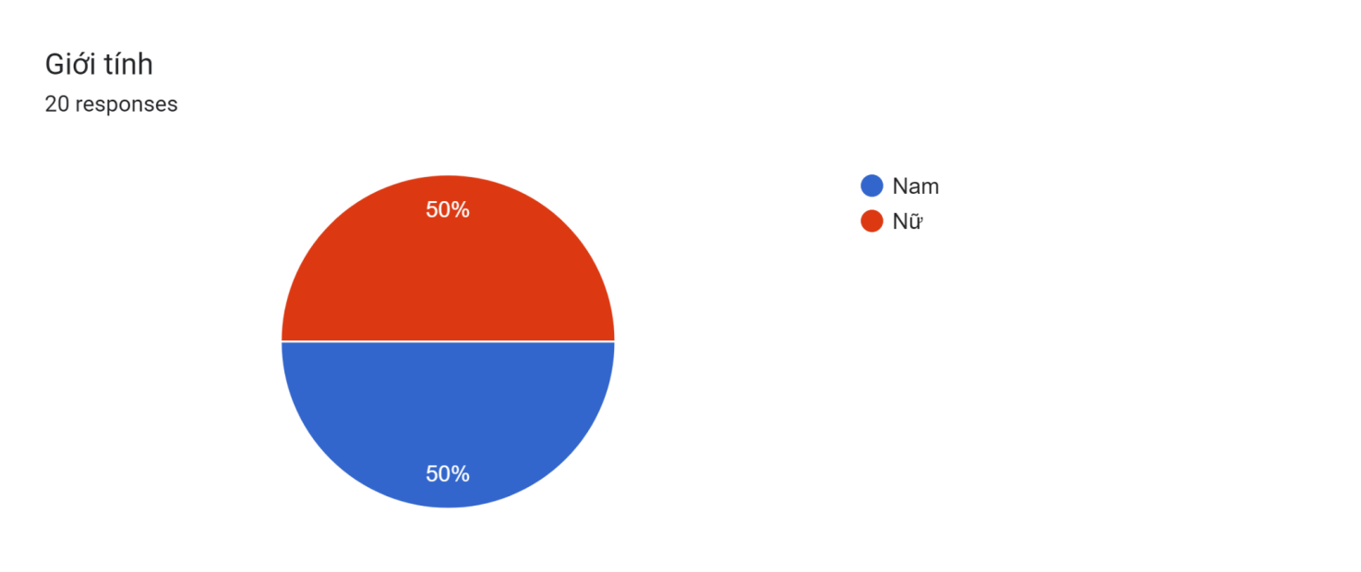

Hình 1: Thống kê giới tính

* Độ tuổi

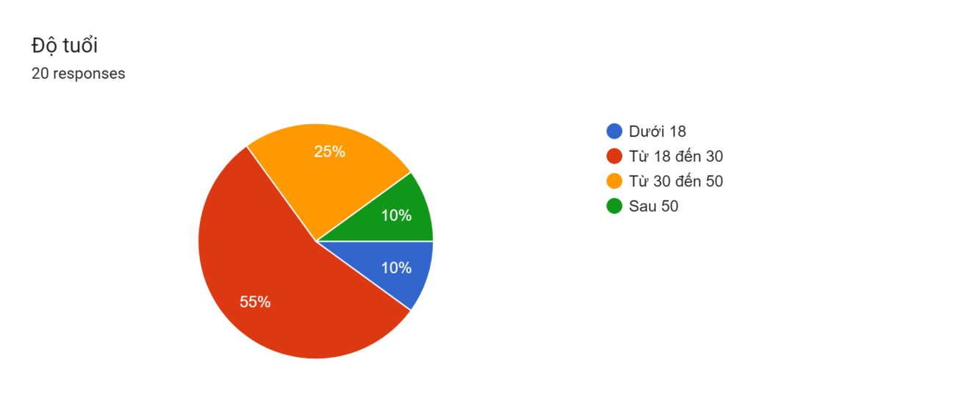

Hình 2: Thống kê độ tuổi

* Thu thập hàng tháng

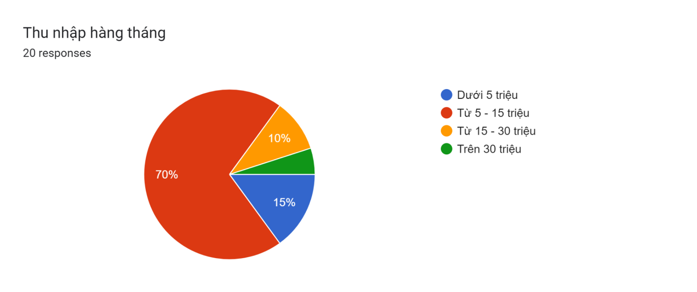

Hình 3: Thống kê thu thập hàng tháng người tham gia khảo sát

* Công việc hiện tại

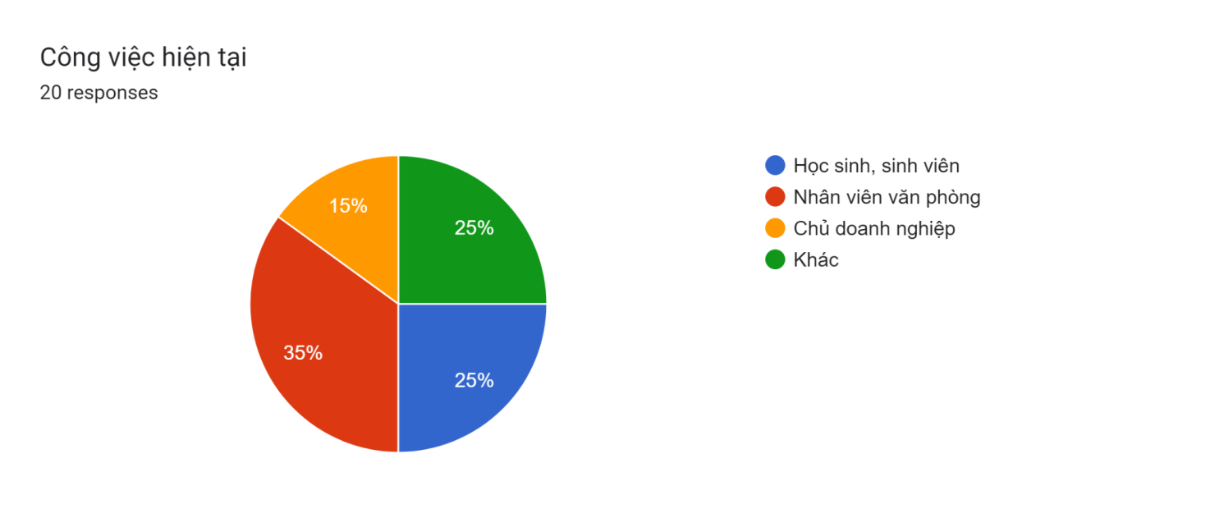

Hình 4: Thống kê công việc người tham gia khảo sát

* + 1. ***Thói quen mua sắm***
* Cảm hứng cho khách hàng đi mua sắm

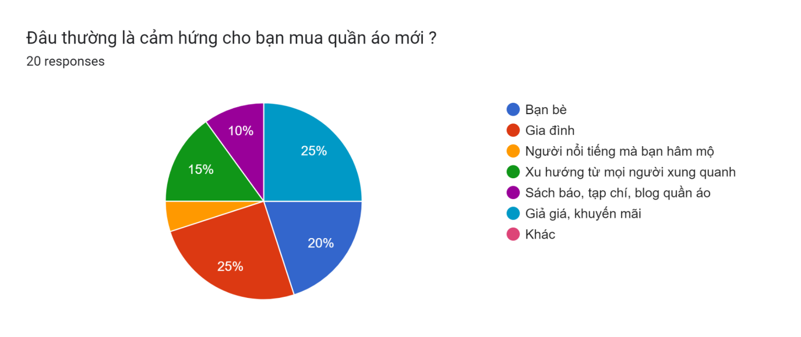

Hình 5: Thống kê cảm hứng cho khách hàng đi mua sắm

* Tần suất mua quần áo mới của khách hàng

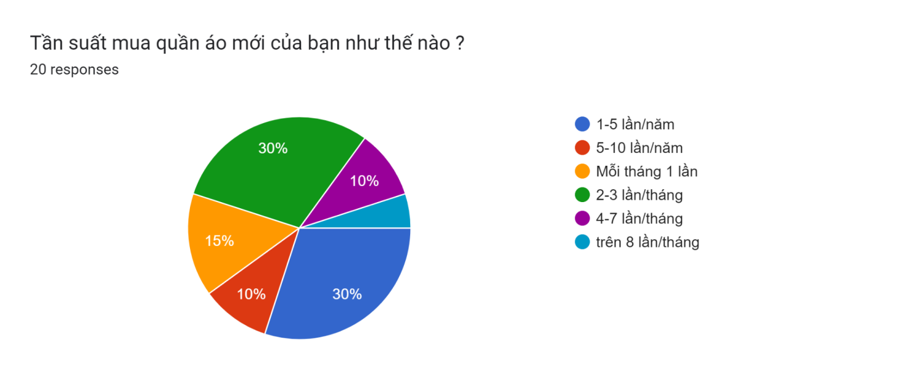

Hình 6: Thống kê tần suất mua quần áo mới của khách hàng

* Mùa chi tiêu quần áo nhiều nhất

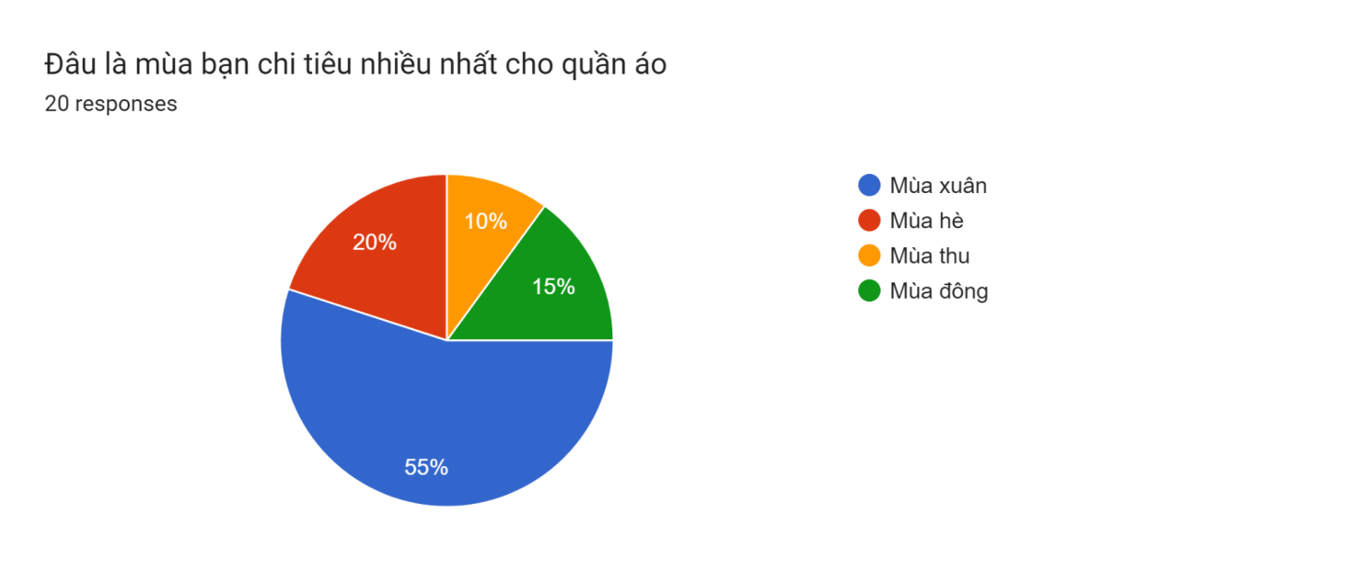

Hình 7: Thống kê mùa chi tiêu quần áo nhiều nhất

* Tần suất mua sắm online của khách hàng

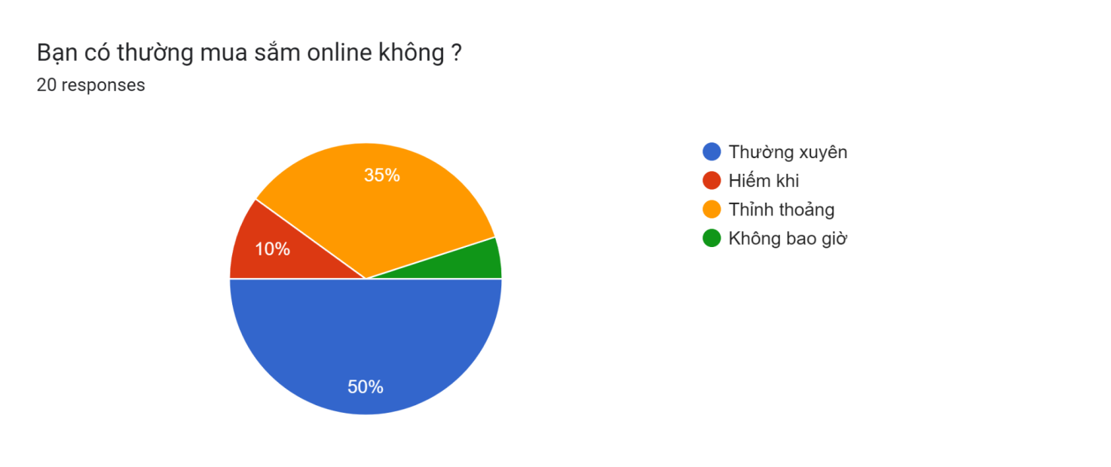

Hình 8: Thống kê tần suất mua sắm online của khách hàng

* Đánh giá mức độ cảm nhận về các tiêu chí khi mua sắm online **(Giá cả, chất lượng sản phẩm, thương hiệu, uy tín của hàng, vận chuyển, giao diện web, thuận tiện)**

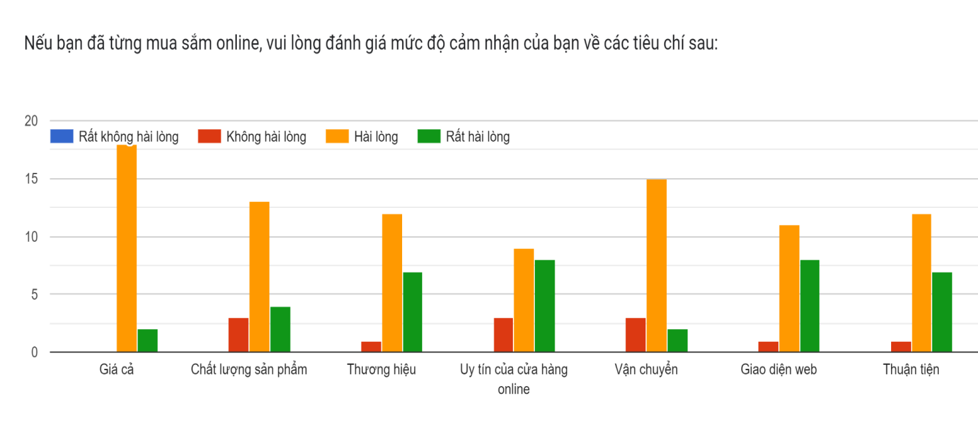

Hình 9: Thống kê mức độ cảm nhận về các tiêu chí khi mua sắm online

* Mức độ hài lòng về giao diện website shop bán quần áo online

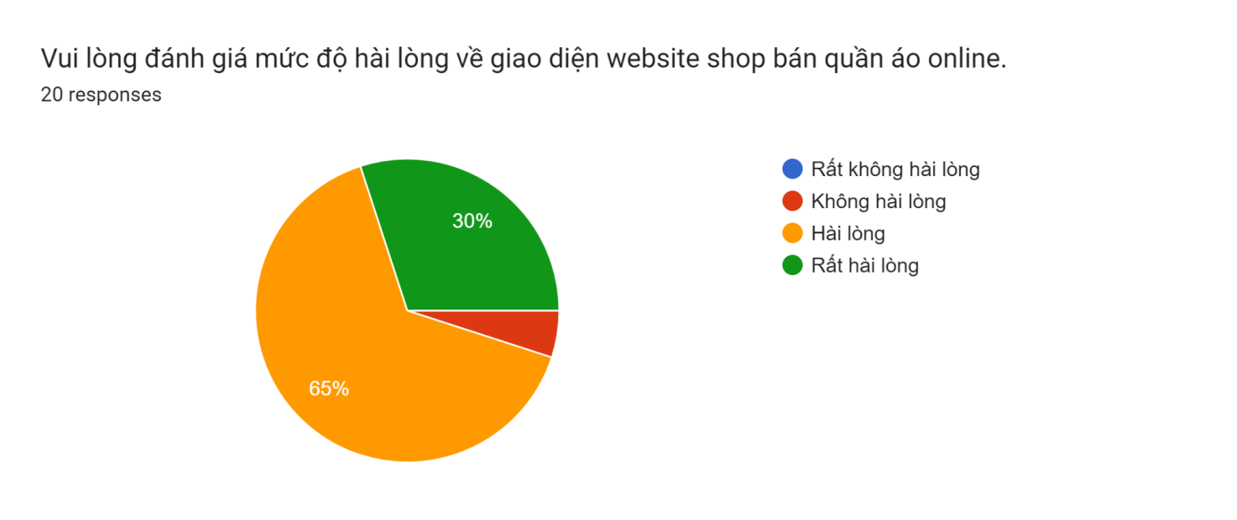

Hình 10: Thống kê mức độ hài lòng về giao diện website shop bán quần áo online

* Độ khó sử dụng của giao diện website shop bán quần áo online

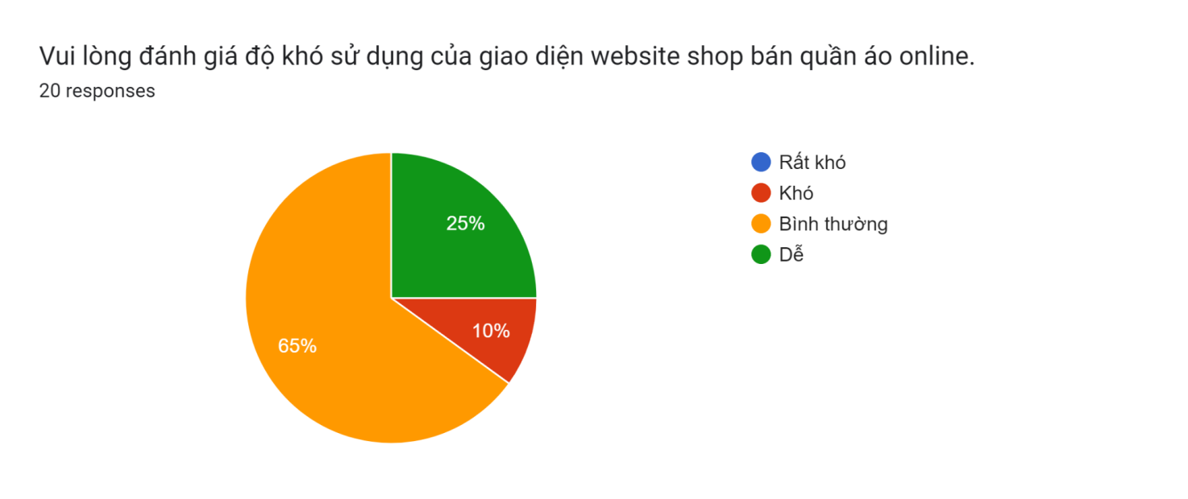

Hình 11: Thống kê độ khó sử dụng của giao diện website shop bán quần áo online

* Khách muốn thông tin liên hệ của shop nằm ở vị trí nào

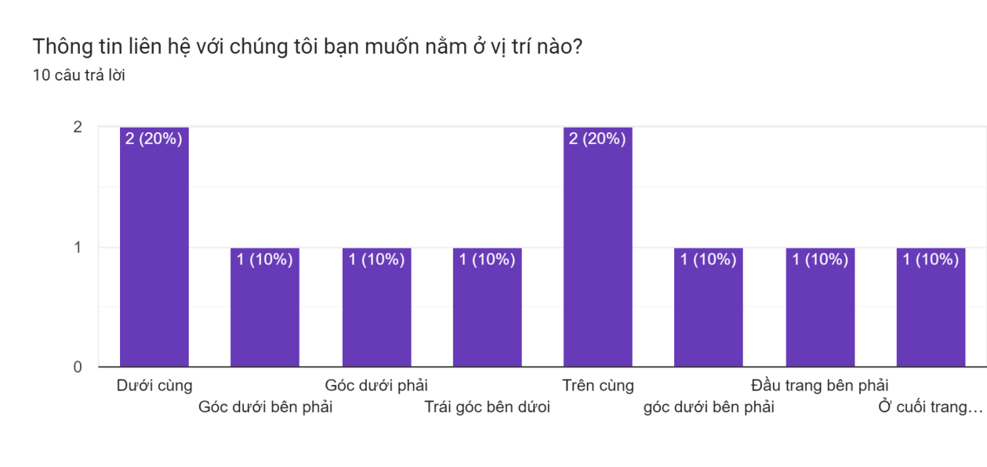

Hình 12: Khách muốn thông tin liên hệ của shop nằm ở vị trí nào

* Yếu tố nào của Website mà người dùng cảm thấy thân thiện với người dùng

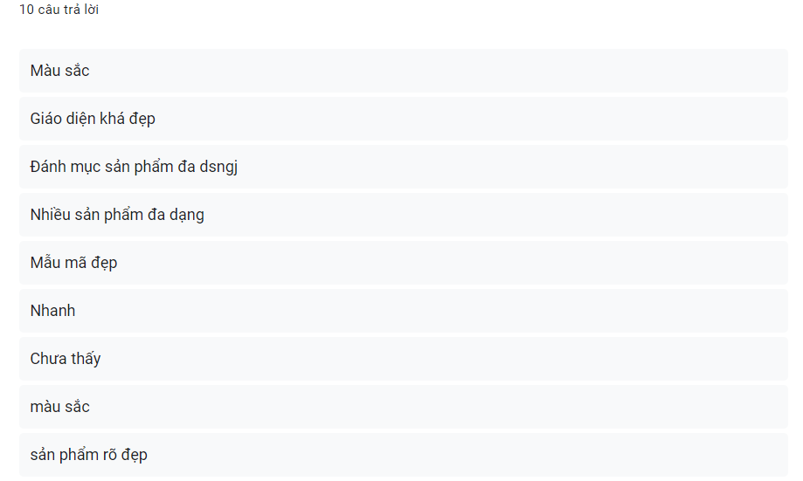

Hình 13: Yếu tố nào của Website mà người dùng cảm thấy thân thiện với người dùng

* Người dùng muốn thay đổi biểu tượng con chuột khi tương tác với website không?

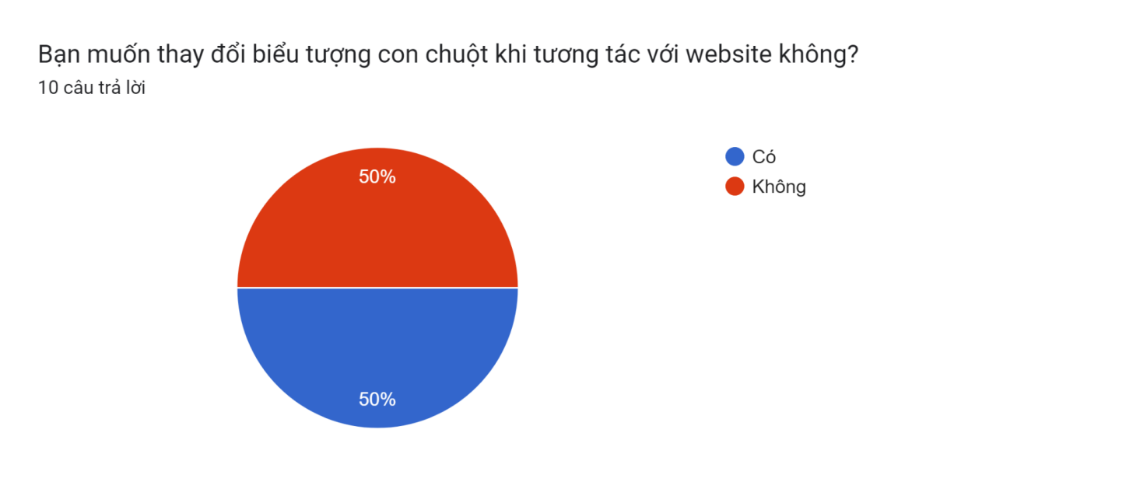

Hình 14: Yếu tố nào của Website mà người dùng cảm thấy thân thiện với người dùng

* 1. **PERSONAS**
     1. ***Personal 1***

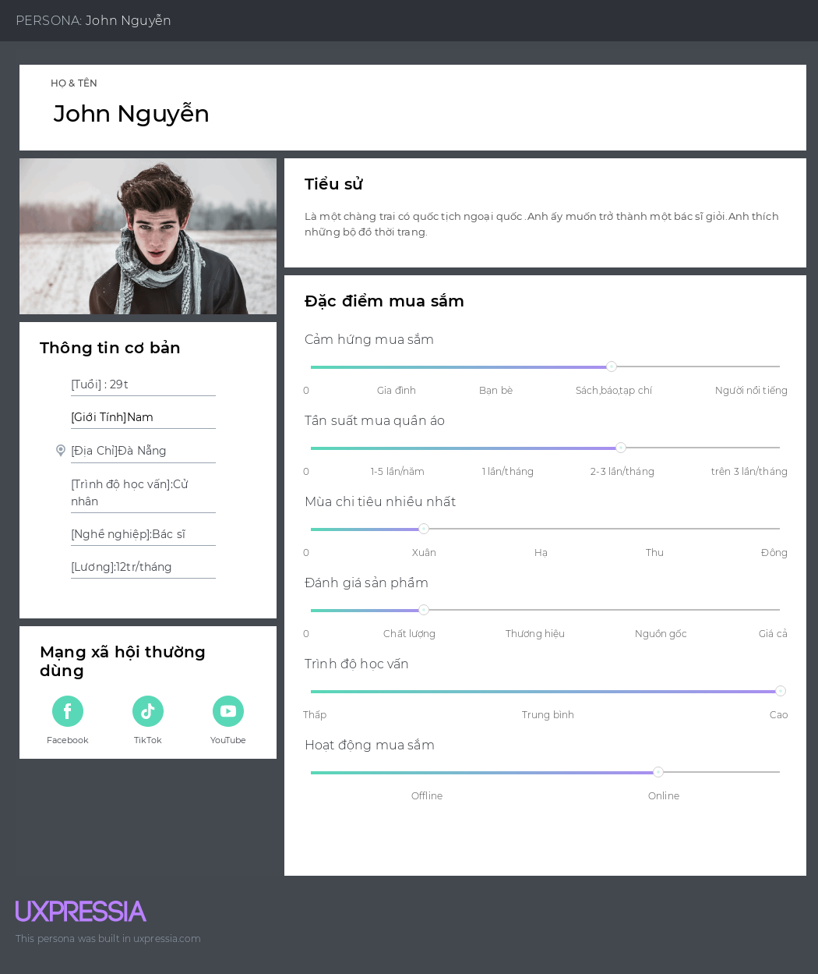

* + 1. ***Personas 2***

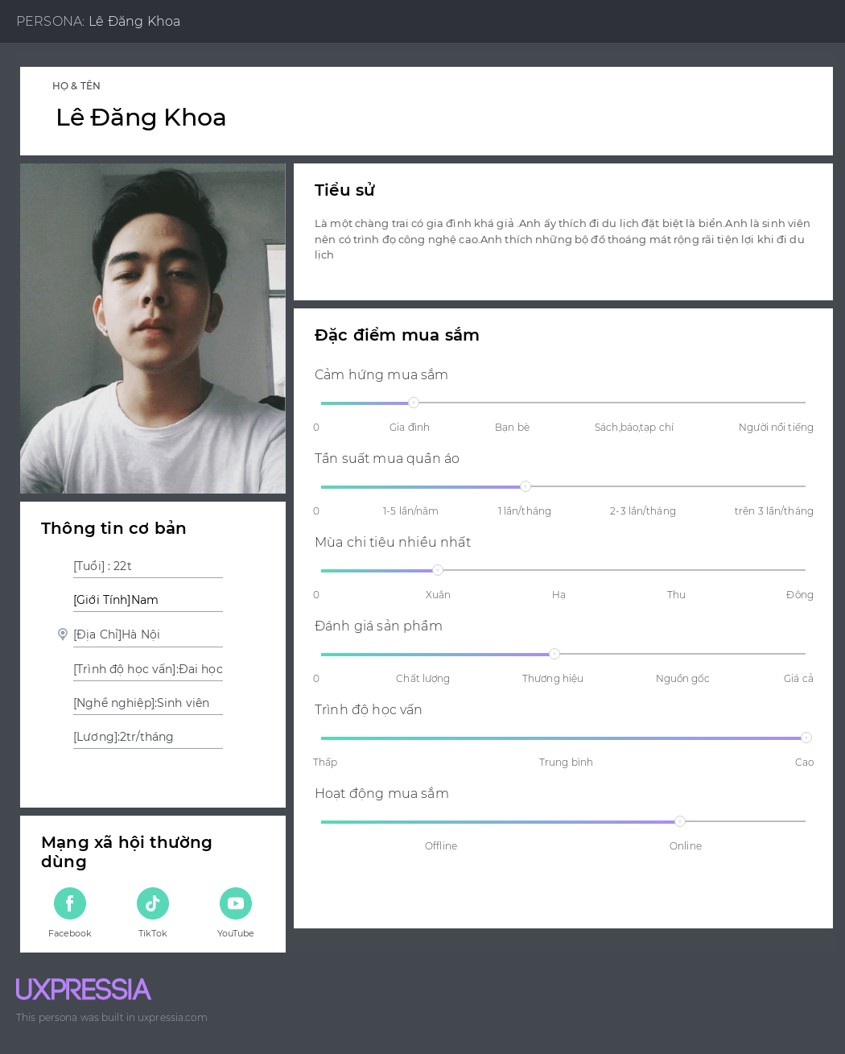

* + 1. ***Personas 3***

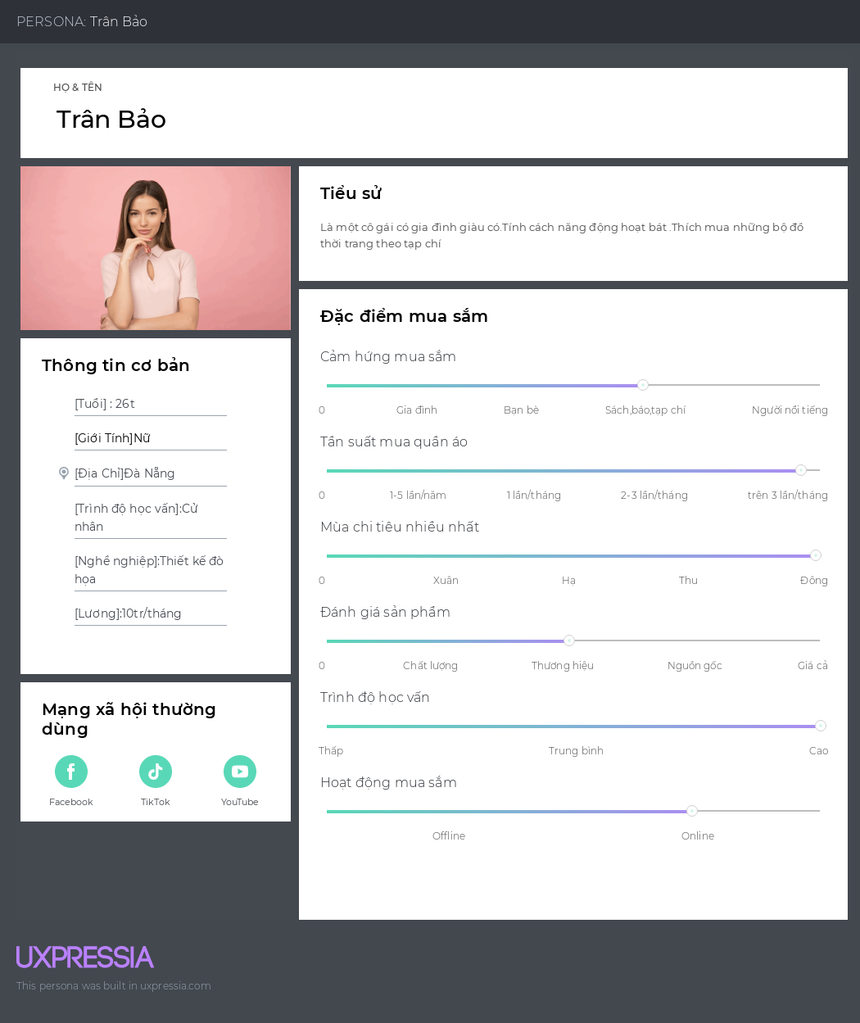

* + 1. ***Personas 4***

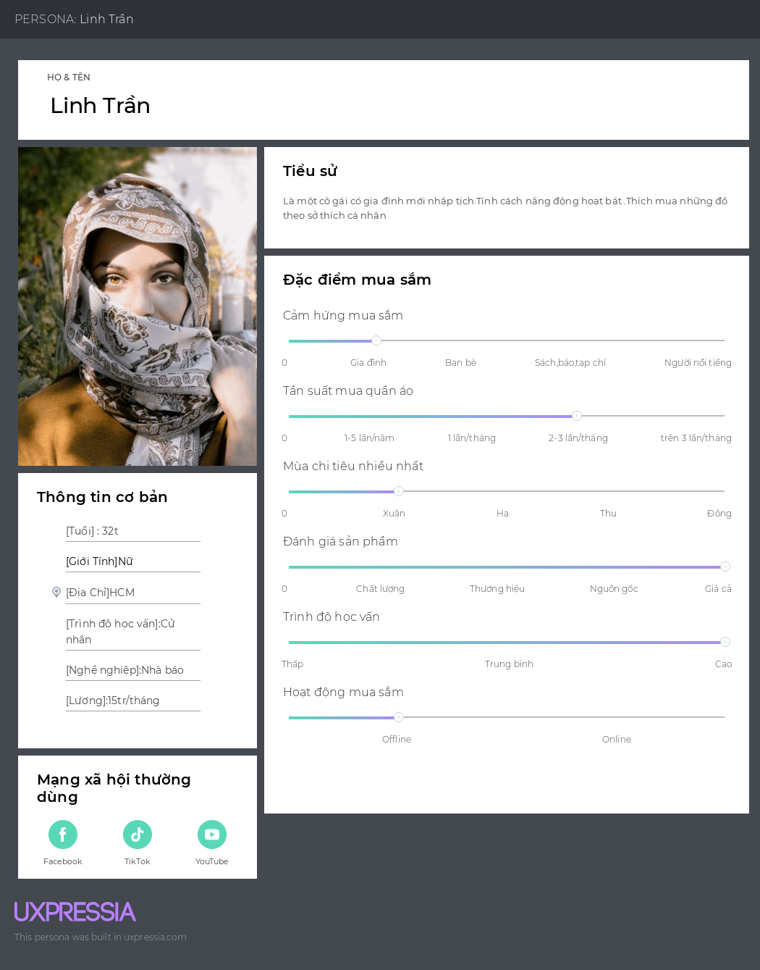

# CHƯƠNG 4 – CONCEPT DESIGN

## Brainstorm chức năng

### 4.1.1 Brainstorm cấp 1

* Chức năng cơ bản:đăng ký,đăng nhập
* Hiển thị danh mục sản phẩm
* Lịch sử giao dịch
* Tìm kiếm
* Giỏ hàng
* Thanh toán
* Đánh giá sản phẩm
* Quản lý:quản lý đơn hàng, quản lý người dùng,quản lý sản phẩm,quản lý nhân viên
* Chăm sóc khách hàng:hỗ trợ trực tuyến,thông báo

### 4.1.2 Brainstorm cấp 2

* Chức năng cơ bản:quên mật khẩu,đăng nhập tài khoản liên kết,chỉnh sửa thông tin người dùng.
* Tìm kiếm nâng cao
  1. **Danh sách các chức năng**
* Đăng ký
* Đăng nhập
* Đăng nhập tài khoản liên kết
* Quên mật khẩu
* Xem ,sửa thông tin người dùng
* Hiển thị danh mục sản phẩm
* Lịch sử giao dịch
* Thông báo
* Tìm kiếm
* Tìm kiếm nâng cao
* Giỏ hàng
* Thanh toán
* Đánh giá sản phẩm
* Quản lý:quản lý đơn hàng, quản lý người dùng,quản lý sản phẩm,quản lý nhân viên.
* Chăm sóc khách hàng:hỗ trợ trực tuyến.

## Storyboard

### Storyboard 1

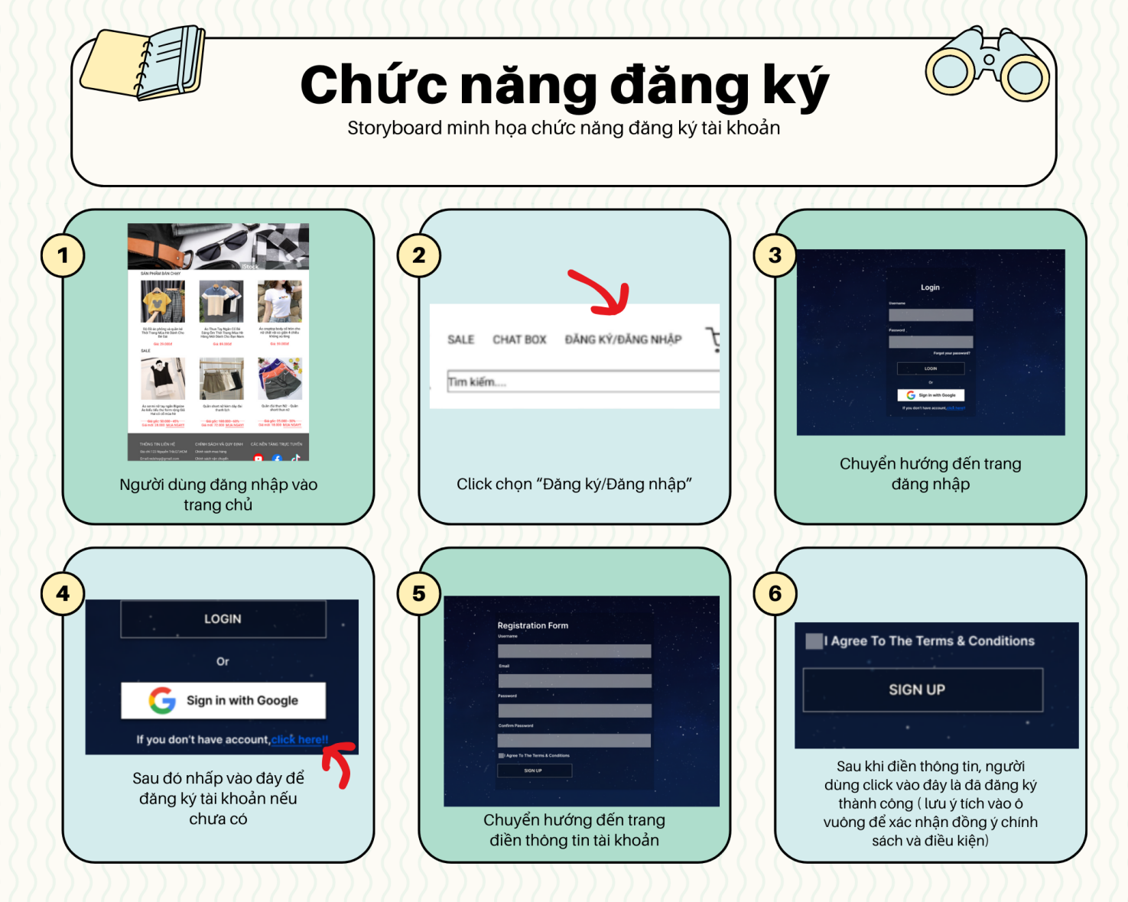

### Storyboard 2

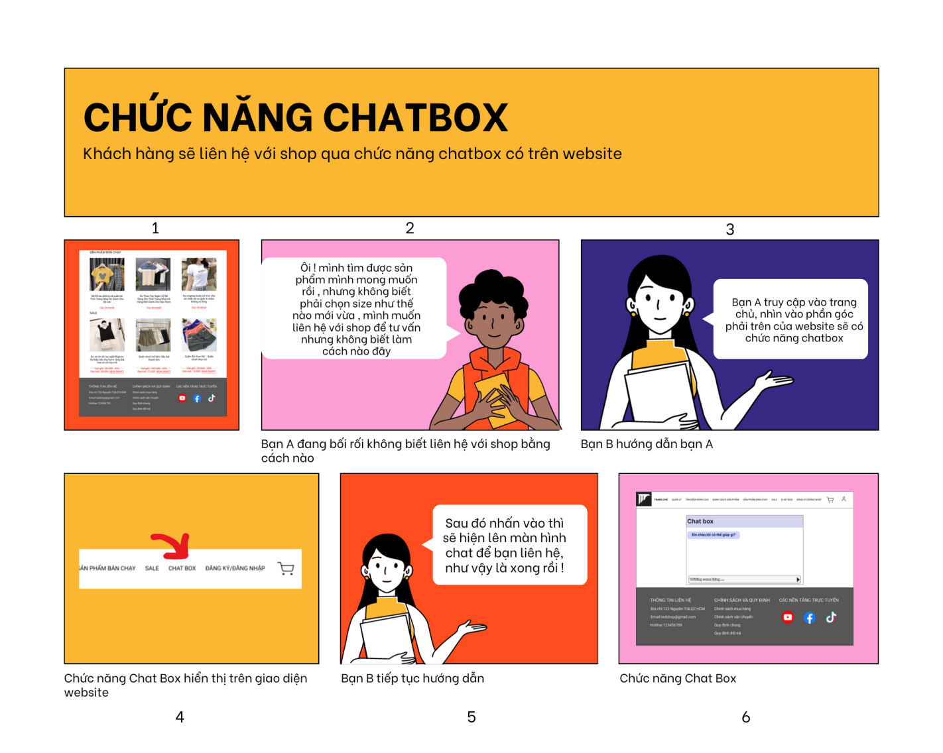

### Storyboard 3

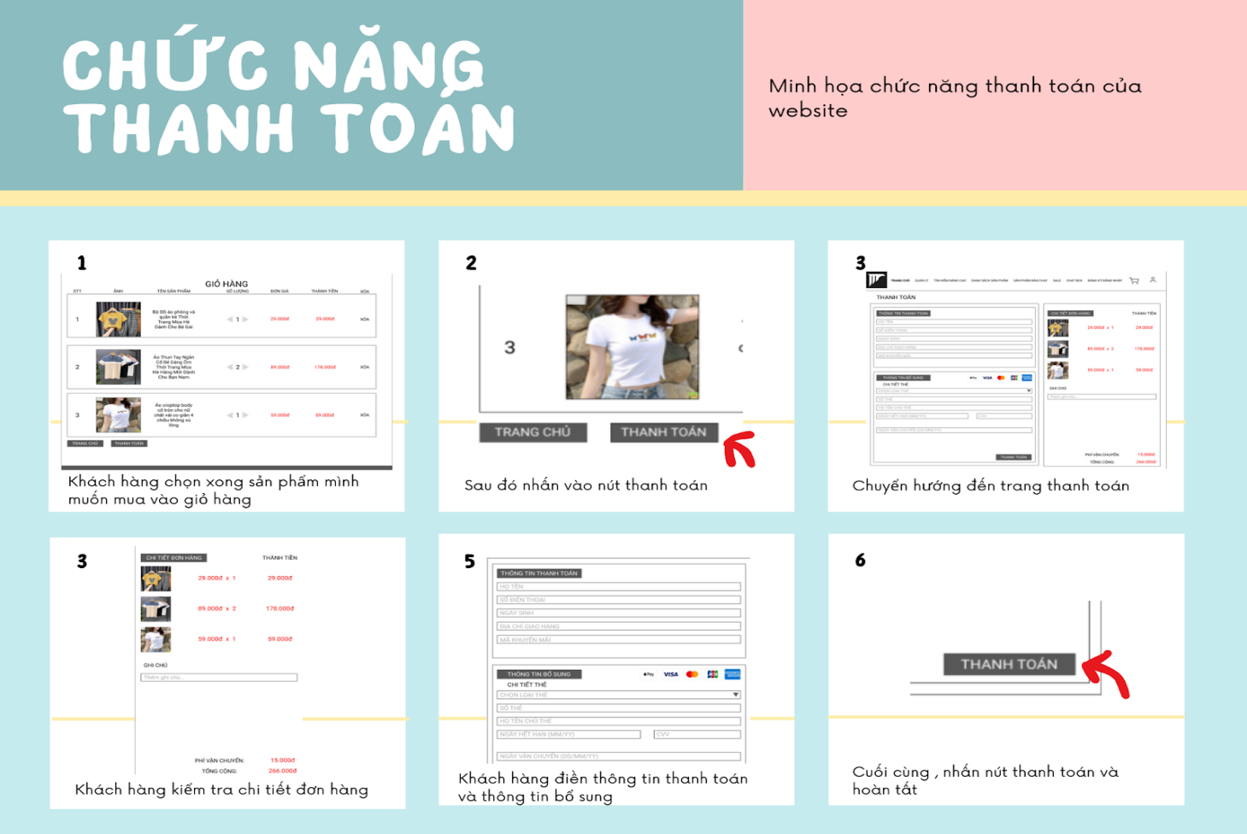

## Bảng ưu tiên thứ tự chức năng

|  |  |  |  |  |  |  |
| --- | --- | --- | --- | --- | --- | --- |
| **STT** | **Yêu cầu** | **Mô tả** | **Business**  **Importance** | **User**  **Importance** | **Technical**  **Feasibility** | **Resource**  **Feasibility** |
| **1** | **Đăng ký** | **Nếu người dùng chưa có tài khoản thì phải đăng ký mới đăng nhập được** | **Medium** | **High** | **Medium** | **Medium** |
| **2** | **Đăng nhập** | **Người dùng cần đăng nhập để sử dụng dịch vụ** | **Medium** | **High** | **Medium** | **Medium** |
| **3** | **Đăng nhập bằng tài khoản liên kết** | **Người dùng có thể đăng nhập bằng tài khoản liên kết ví dụ như google** | **Medium** | **High** | **Medium** | **Medium** |
| **4** | **Quên mật khẩu** | **Trong quá trình đăng nhập quên mật khẩu của mình sử dụng để cấp lại mật khẩu thông qua SĐT hoặc email** | **Medium** | **High** | **High** | **Medium** |
| **5** | **Xem, sửa thông tin người dùng** | **Người dùng có thể thay đổi thông tin cá nhân** | **Medium** | **High** | **Medium** | **Medium** |
| **6** | **Hiển thị danh mục sản phẩm** | **Người dùng có thể xem các loại sản phẩm như quần,áo,váy…** | **Medium** | **High** | **Medium** | **Medium** |
| **7** | **Tìm kiếm** | **Chức năng này được sử dụng để giúp khách hàng tìm kiếm sản phẩm thông qua từ khóa** | **Low** | **Medium** | **Medium** | **Medium** |
| **8** | **Tìm kiếm nâng cao** | **Chức năng này giúp khách hàng lọc sản phẩm theo loại,size,thương hiệu…** | **Low** | **Medium** | **Medium** | **Medium** |
| **9** | **Giỏ hàng** | **Khách hàng có thể thêm/xóa sản phẩm sau khi chọn sản phẩm trong giỏ hàng** | **Medium** | **Medium** | **High** | **High** |
| **10** | **Thông báo** | **Thông báo về các sự kiện ,chương trình khuyến mãi,cập nhật sản phẩm…** | **Low** | **Low** | **Medium** | **Low** |
| **11** | **Lịch sử giao dịch** | **Sau khi khách hàng mua sản phẩm sẽ lưu lại lịch sử giao dịch của mình** | **Low** | **High** | **Low** | **Low** |
| **12** | **Thanh toán** | **Người dùng liên kết tài khoản thứ 3 của mình để thanh toán như ATM,visa,…** | **High** | **High** | **High** | **Medium** |
| **13** | **Quản lý đơn hàng** | **Nhân viên nhận đơn và giao sản phẩm cho khách hàng** | **High** | **Low** | **High** | **Medium** |
| **14** | **Đánh giá sản phẩm** | **Khách hàng đánh giá sản phẩm sau khi mua hàng** | **Low** | **Medium** | **Low** | **Low** |
| **15** | **Quản lý người dùng** | **Nhân viên quản lý tài khoản và dữ liệu người dùng đã đăng ký** | **Low** | **Low** | **Medium** | **Medium** |
| **16** | **Quản lý sản phẩm** | **Nhân viên quản lý sản phẩm trong kho hàng** | **Medium** | **Low** | **Medium** | **Medium** |
| **17** | **Quản lý nhân viên** | **Hiển thị thông tin nhân viên đang làm việc** | **Low** | **Low** | **Low** | **Low** |
| **18** | **Chăm sóc khách hàng** | **Nhân viên trả lời email và trả lời trực tuyến từ khách hàng** | **Low** | **Medium** | **Medium** | **Medium** |

# CHƯƠNG 5 THIẾT KẾ

## 5.1 Sitemap

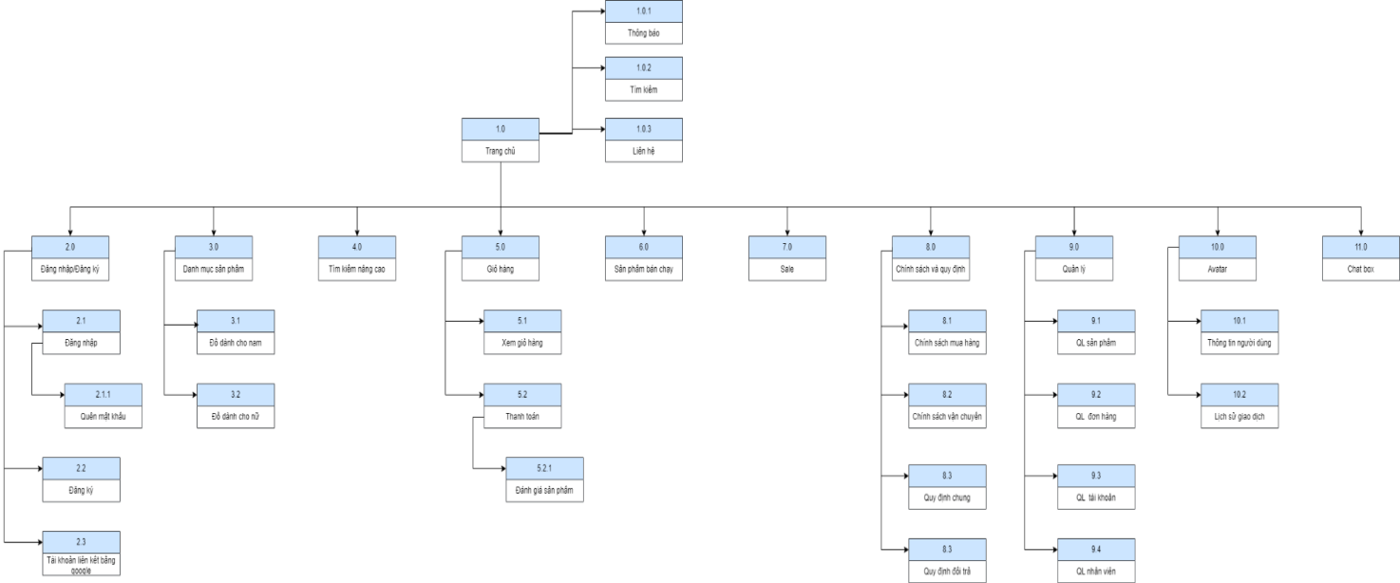

## 5.2 Task Flows

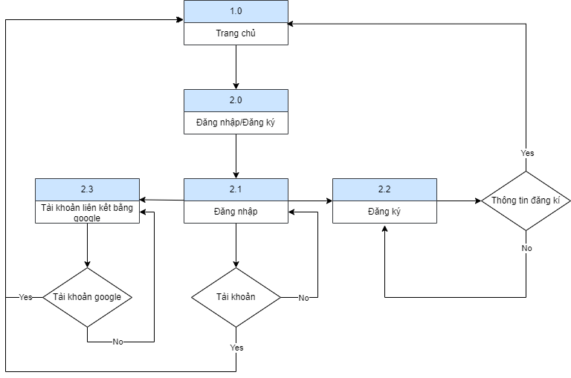

Hình 5.2.1 Task Flow Đăng ký/Đăng nhập

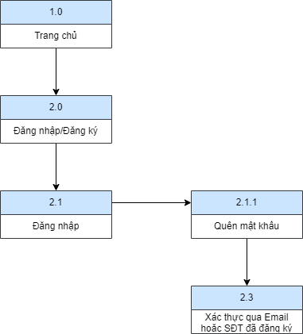

Hình 5.2.2 Task Flow Quên mật khẩu

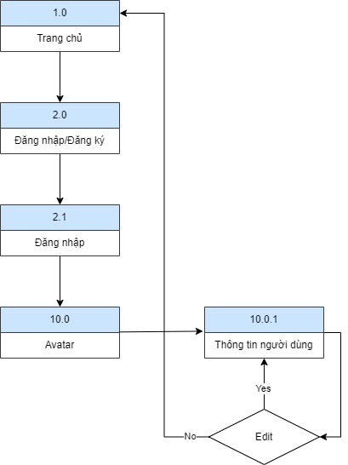

Hình 5.2.3 Task Flow Chỉnh sửa thông tin người dùng

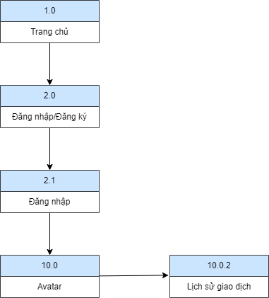

Hình 5.2.4 Task Flow Xem lịch sử giao dịch

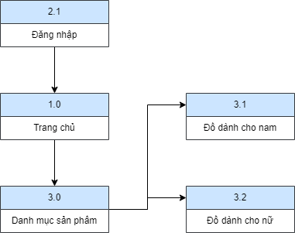

Hình 5.2.5 Task Flow Hiển thị danh sách sản phẩm

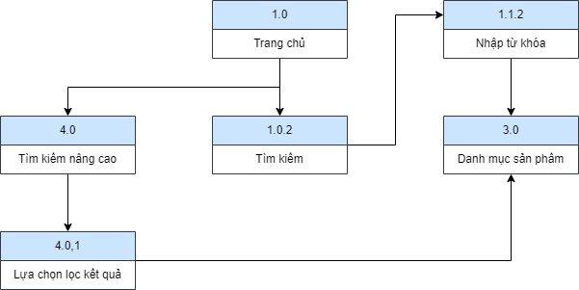

Hình 5.2.6 Task Flow Tìm kiếm

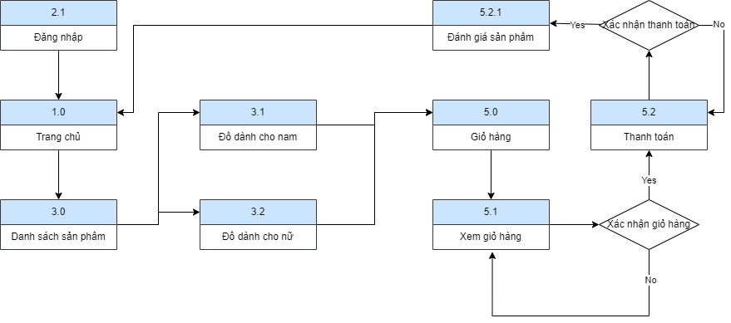

Hình 5.2.7 Task Flow Giỏ hàng và thanh toán

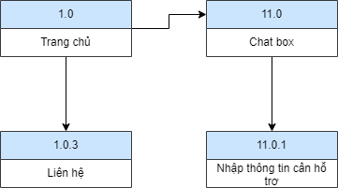

Hình 5.2.8 Thông tin liên hệ và hỗ trợ khách hàng trực tuyến

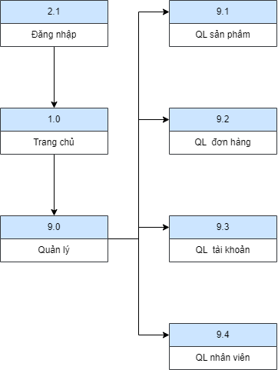

Hình 5.2.9 Task Flow Quản lý

## 5.3 Wireframe

5.3.1 Wireframe Trang chủ

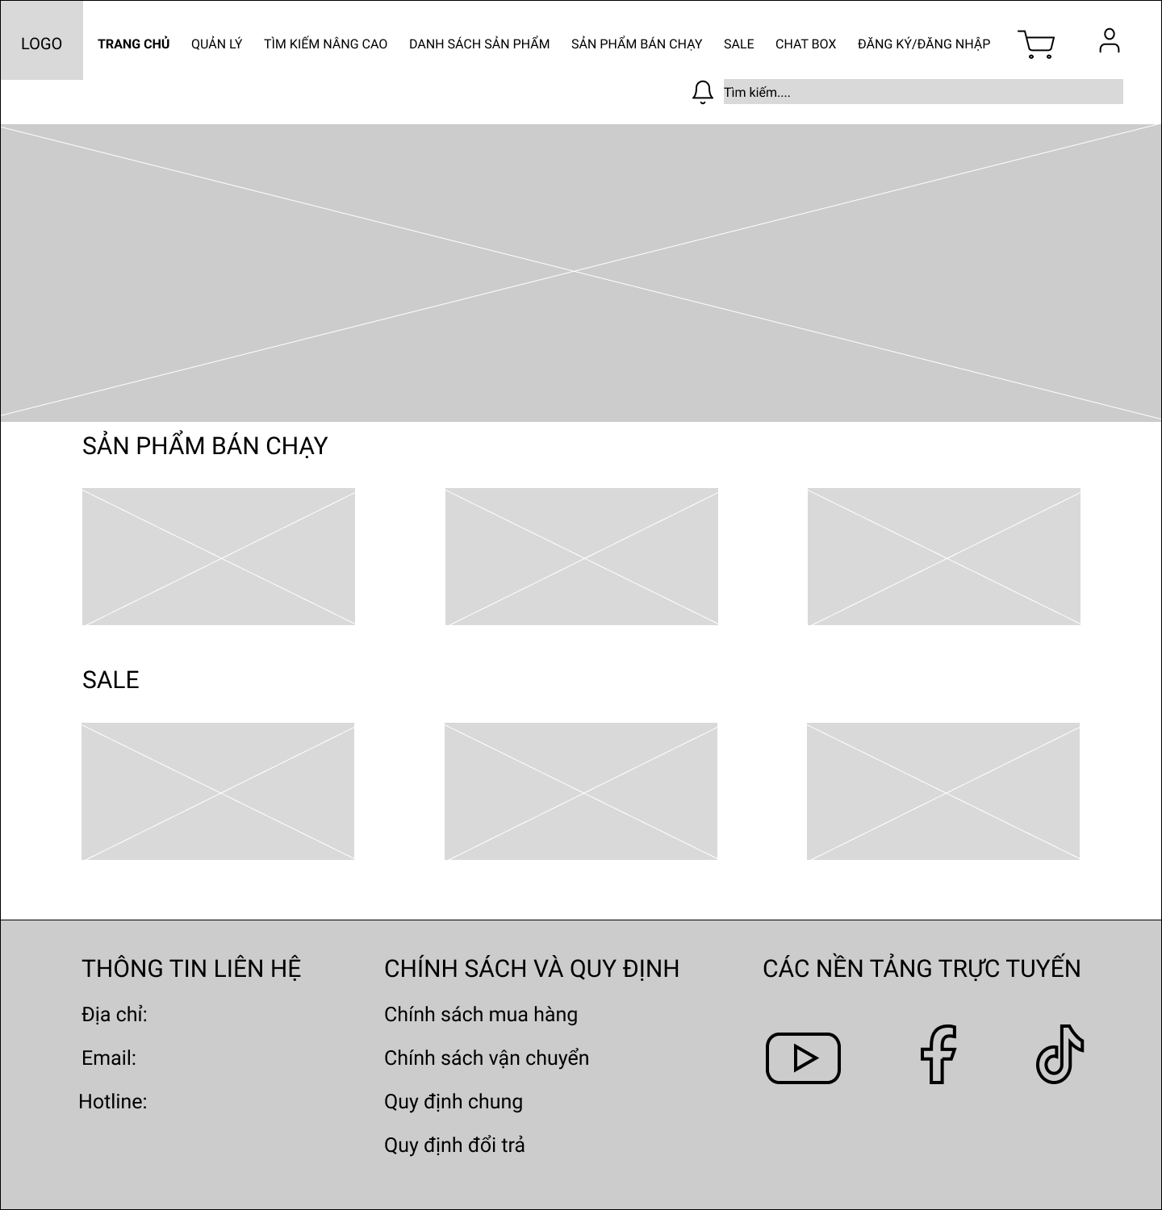

5.3.2 Wireframe Login

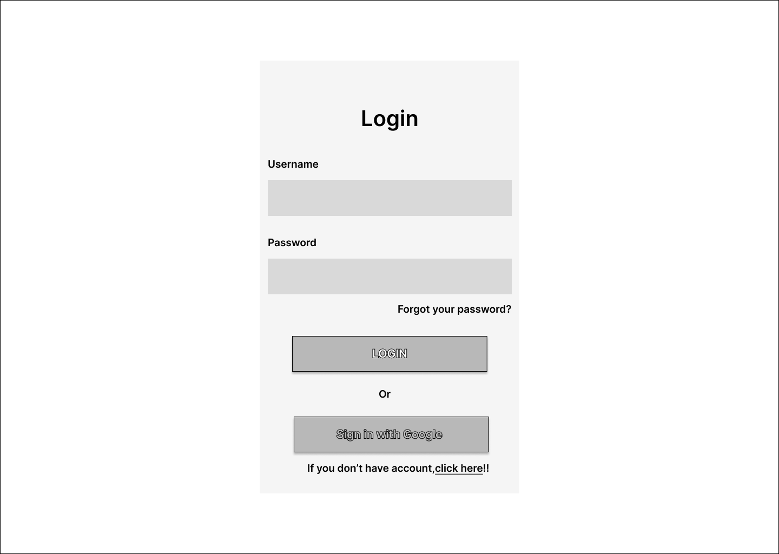

5.3.3 Wireframe Đăng ký

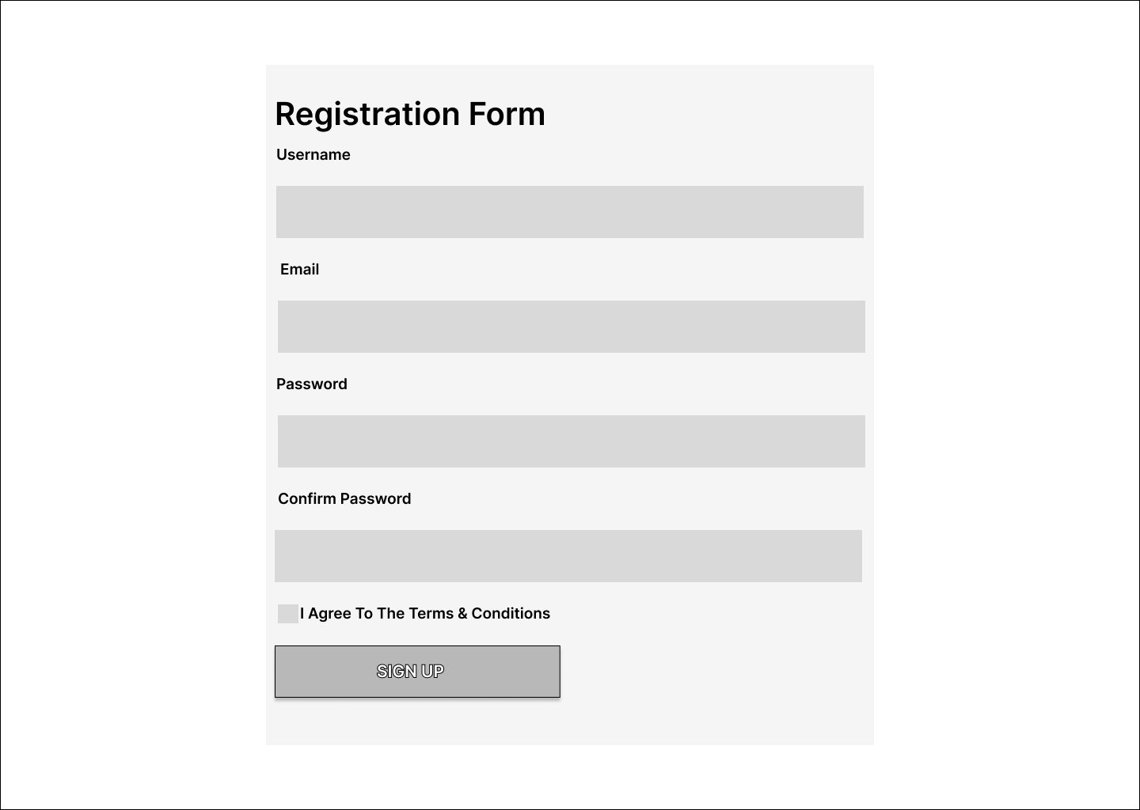

5.3.4 Wireframe Quên mật khẩu

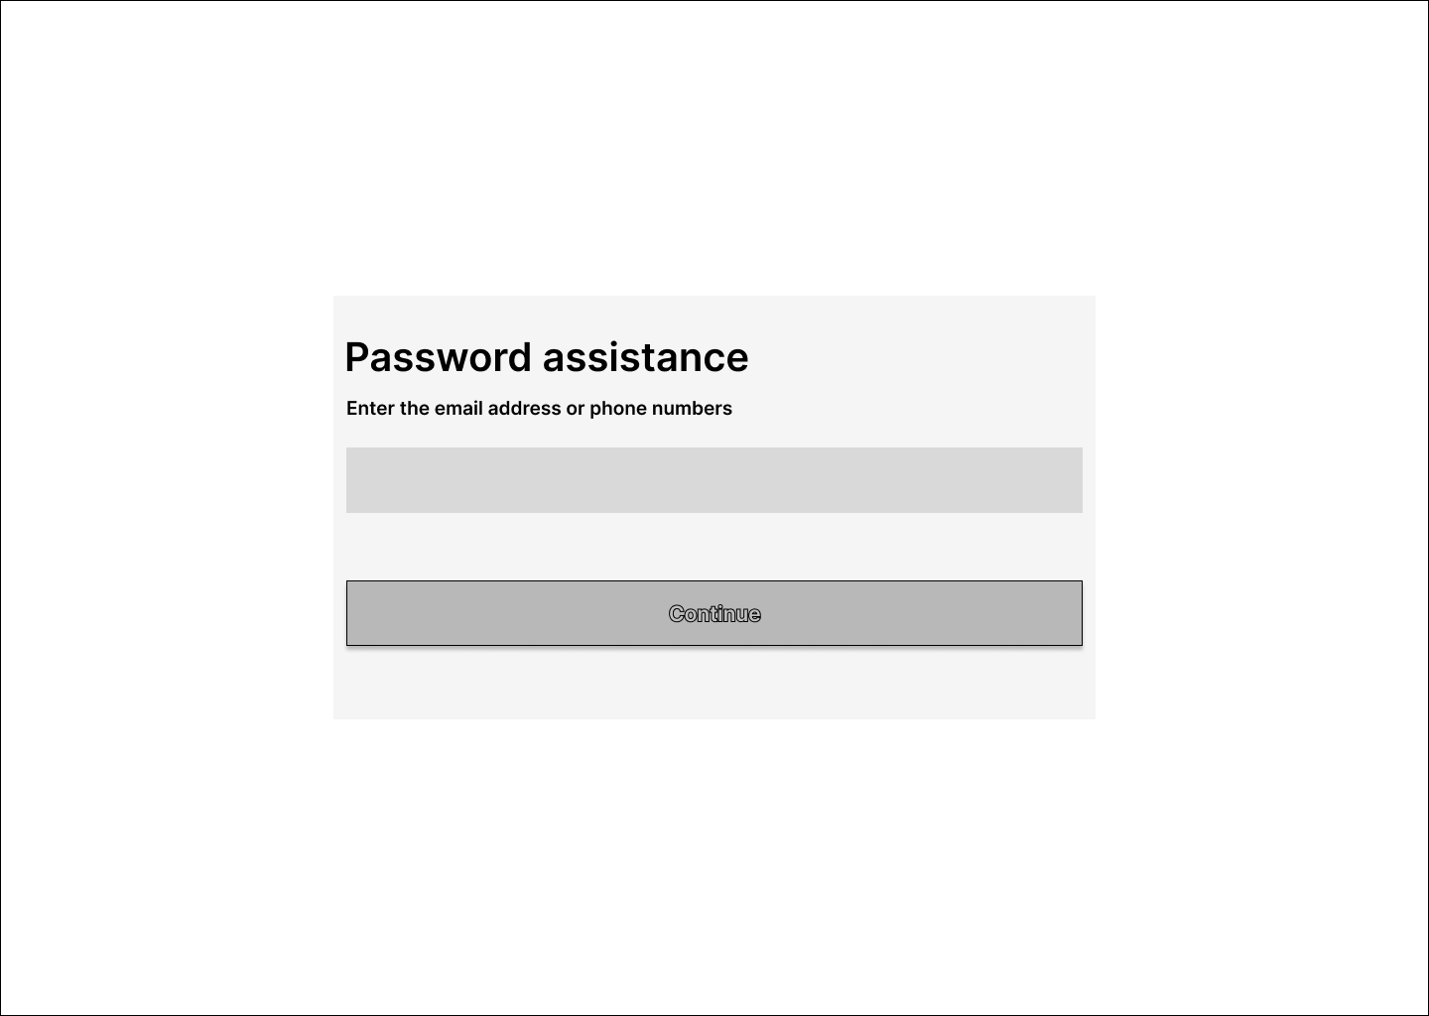

5.3.5 Wireframe Chat box

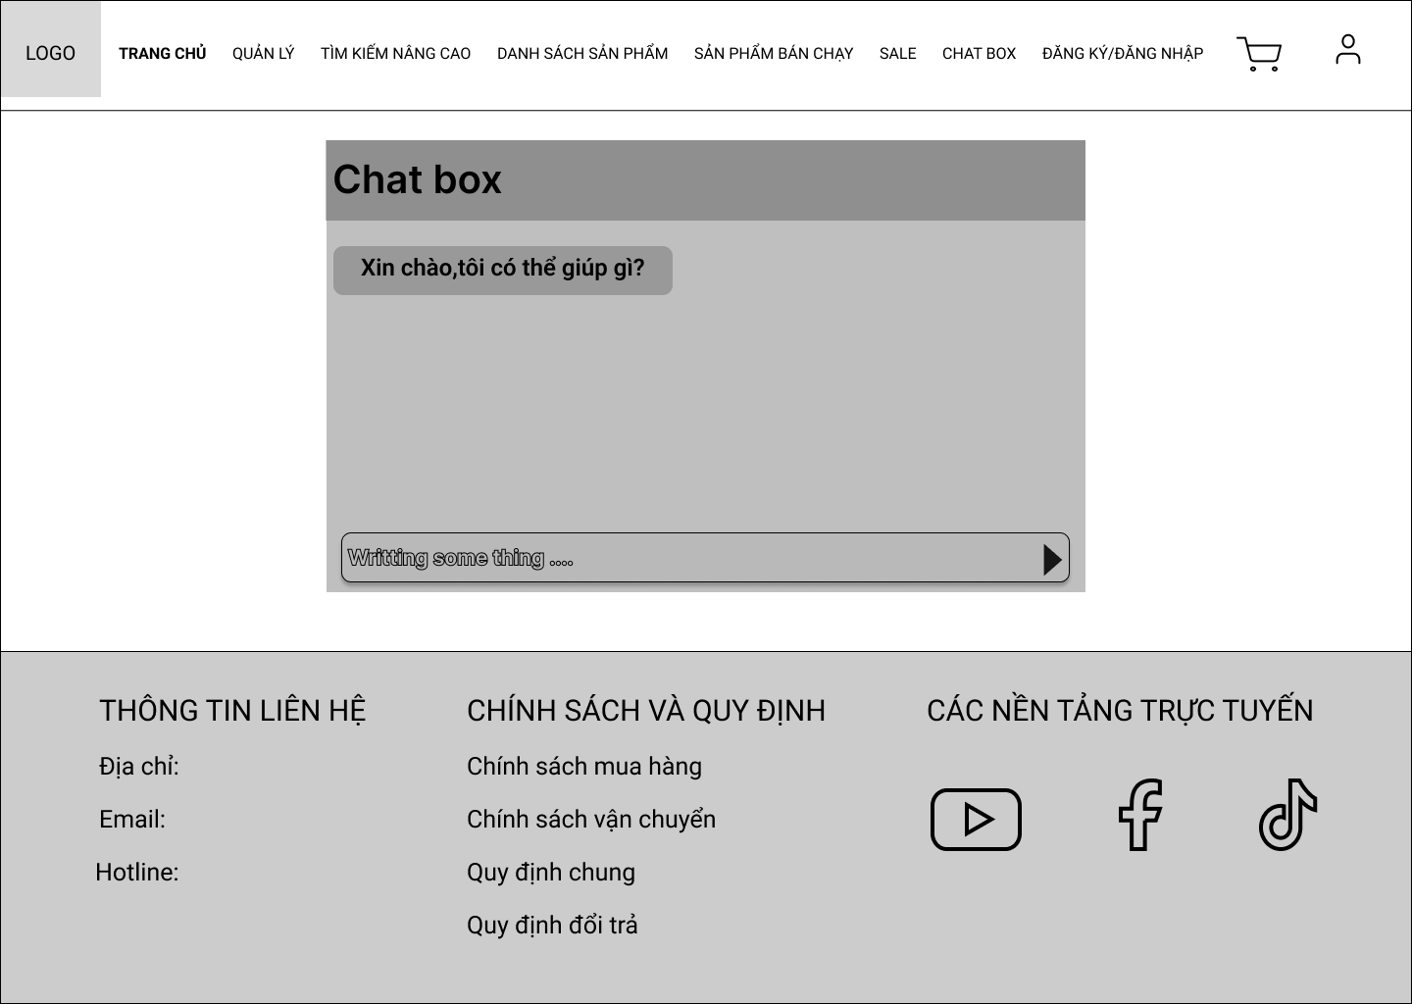

5.3.6 Wireframe Thông tin người dùng

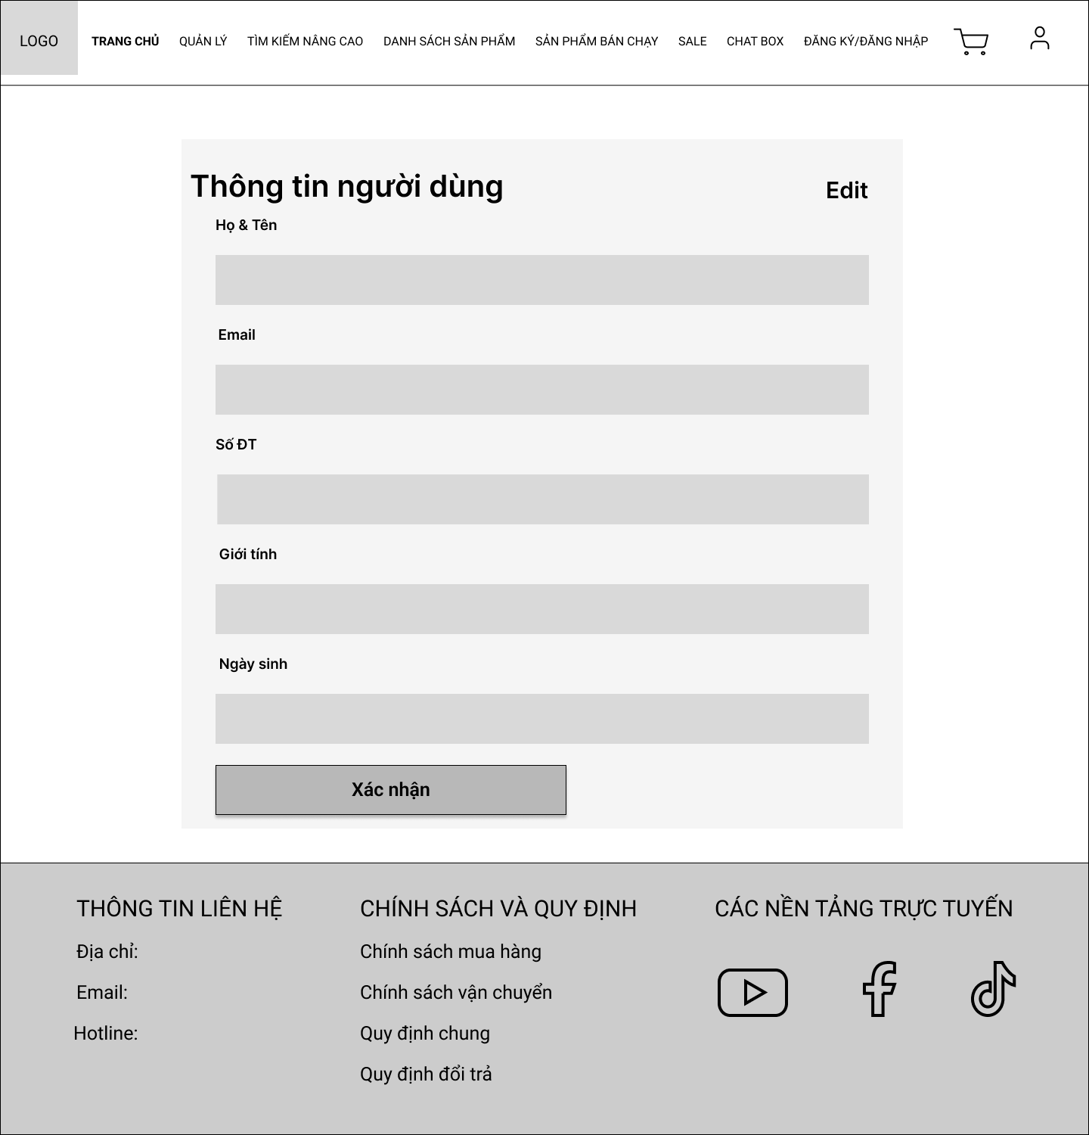

5.3.7 Wireframe Lịch sử giao dịch

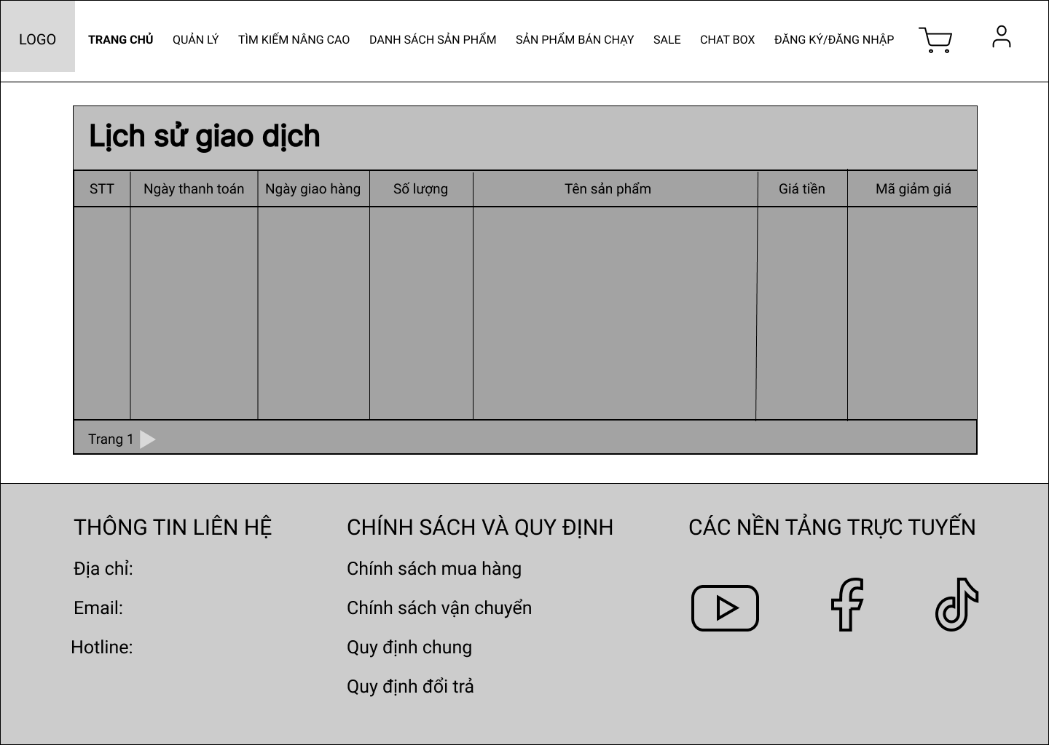

5.3.8 Wireframe Tìm kiếm nâng cao

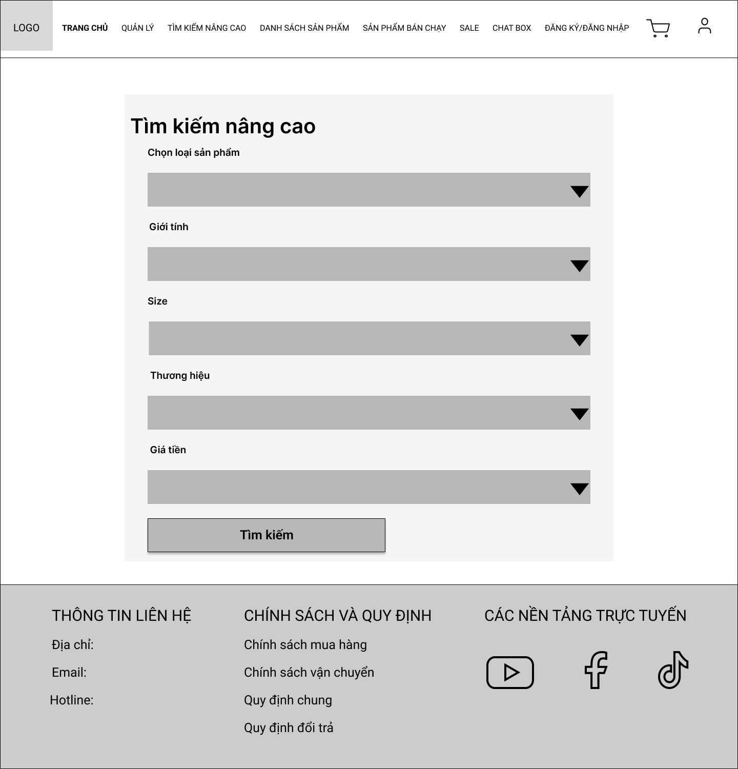

5.3.9 Wireframe Chính sách mua hàng

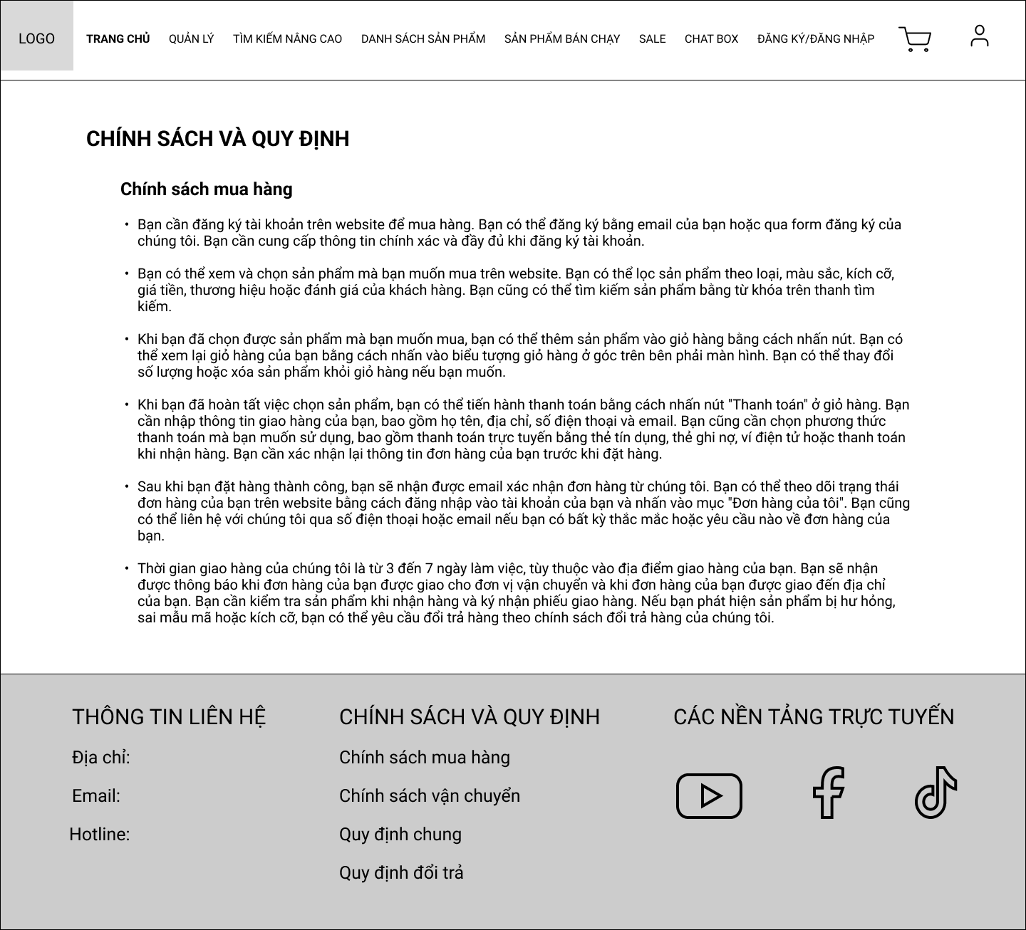

5.3.10 Wireframe Chính sách vận chuyển

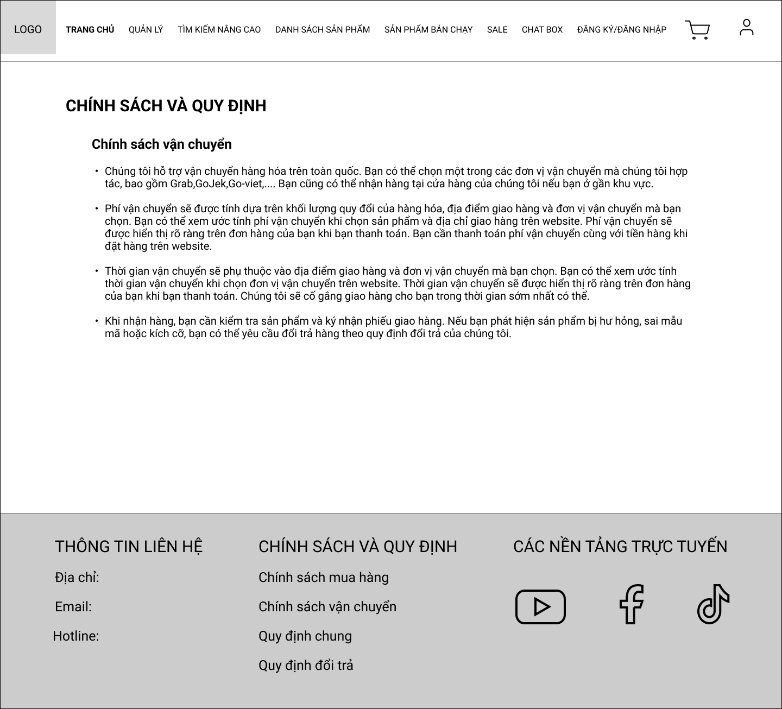

5.3.11 Wireframe Quy định chung

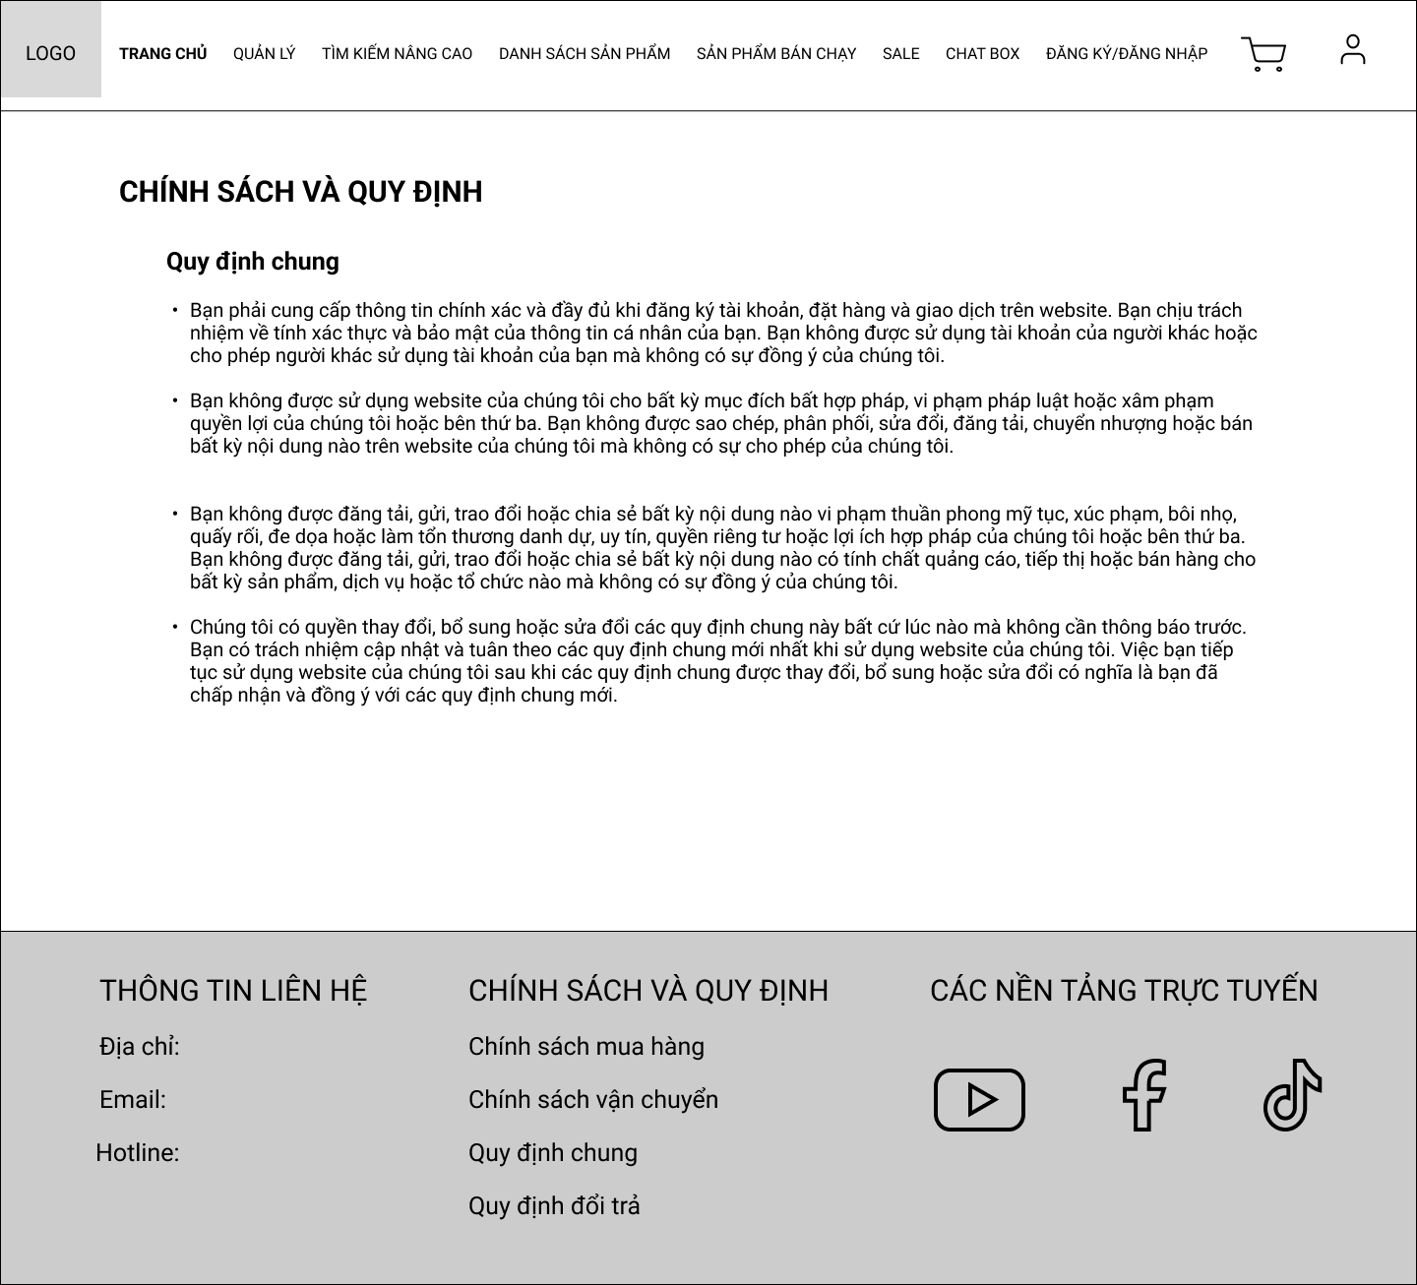

5.3.12 Wireframe Quy định đổi trả

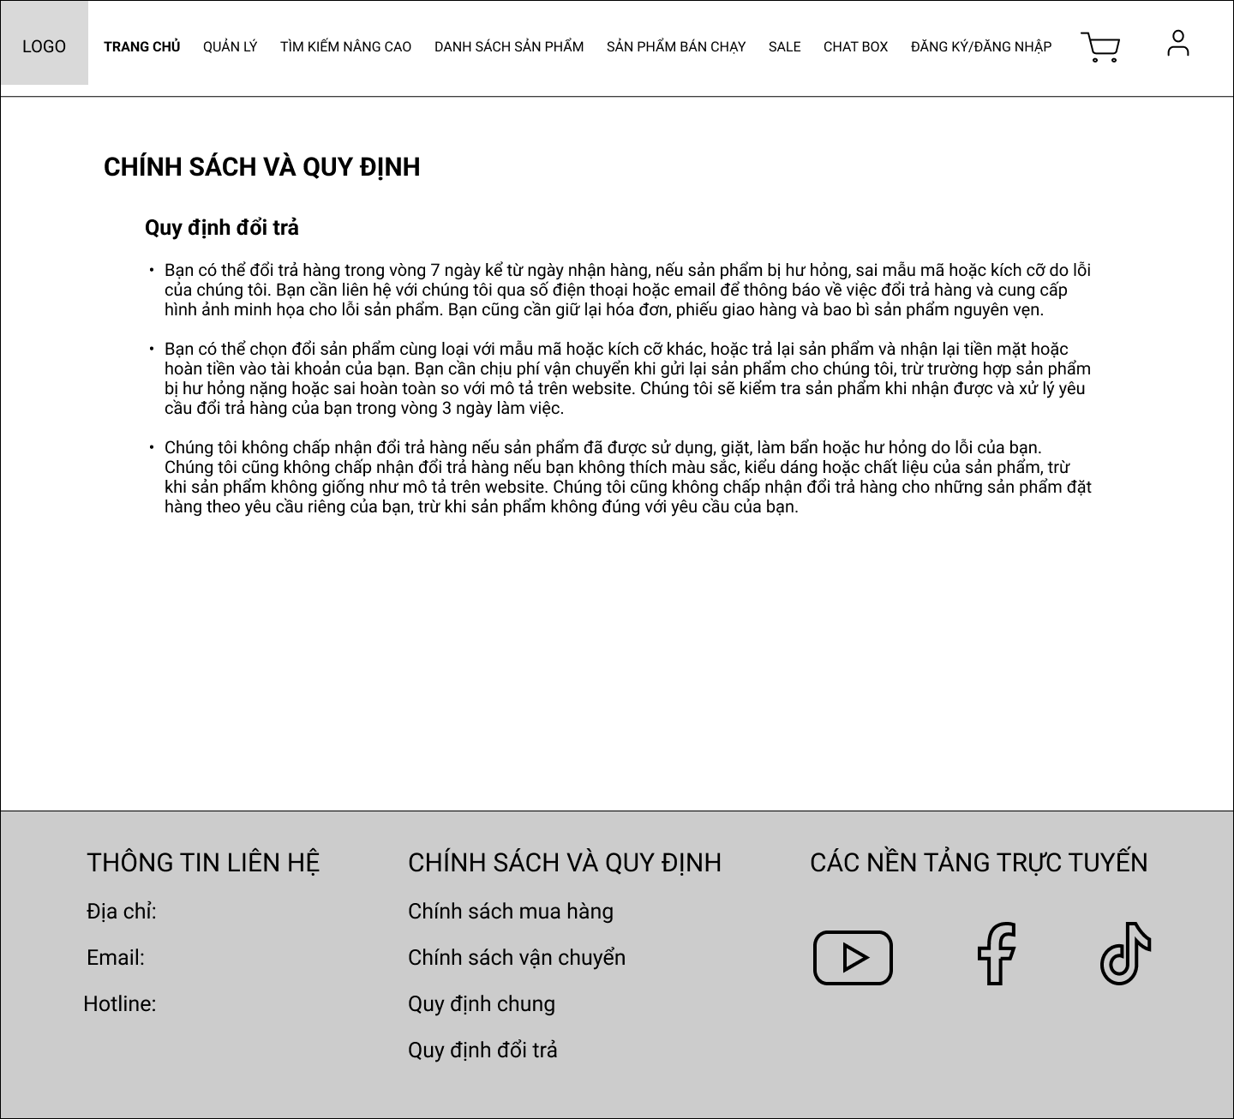

5.3.13 Wireframe Giỏ hàng

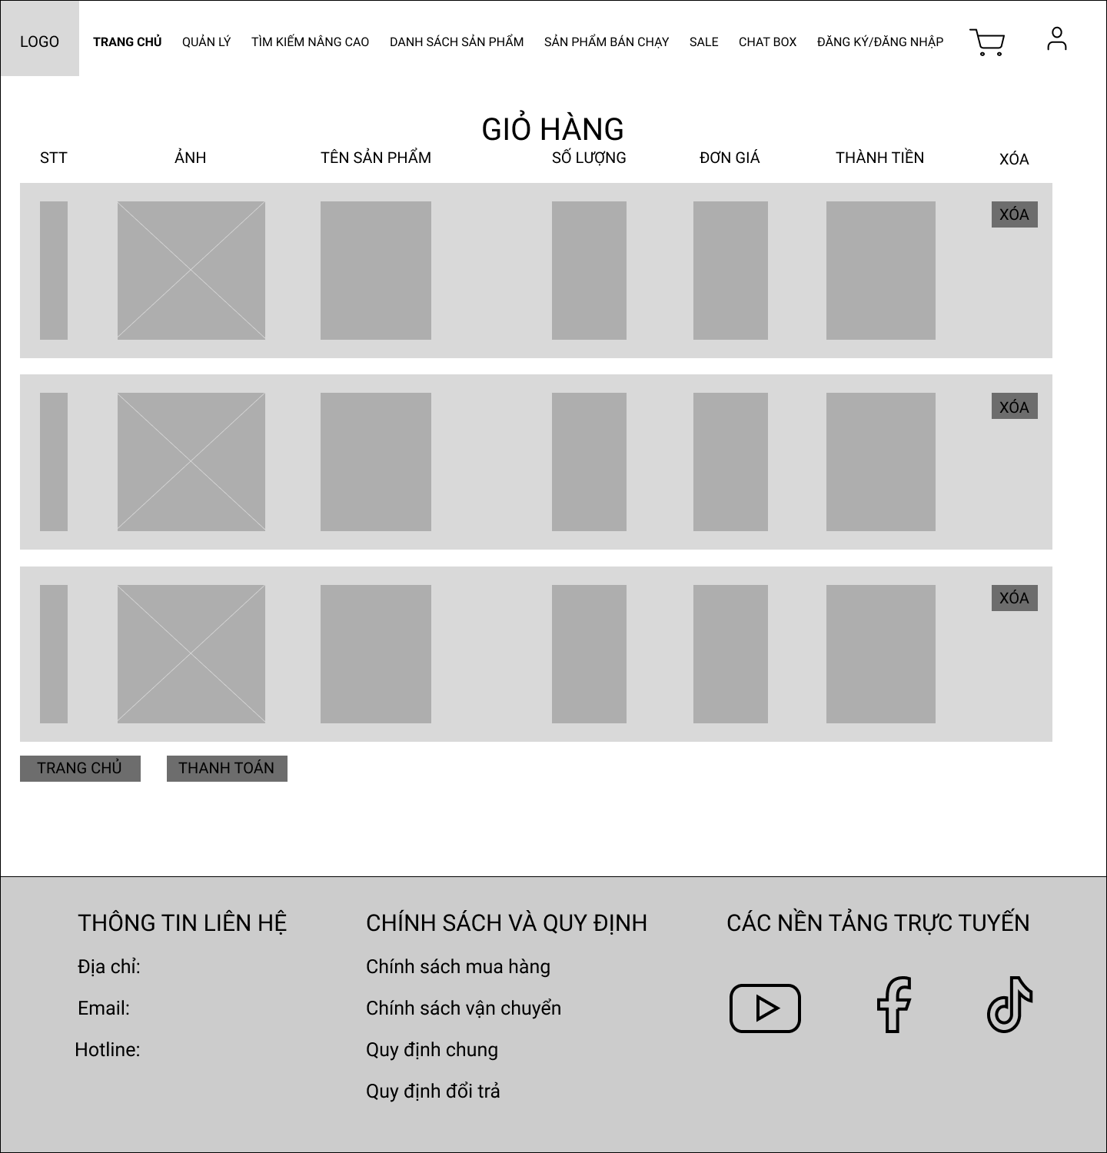

5.3.14 Wireframe Đánh giá sản phẩm

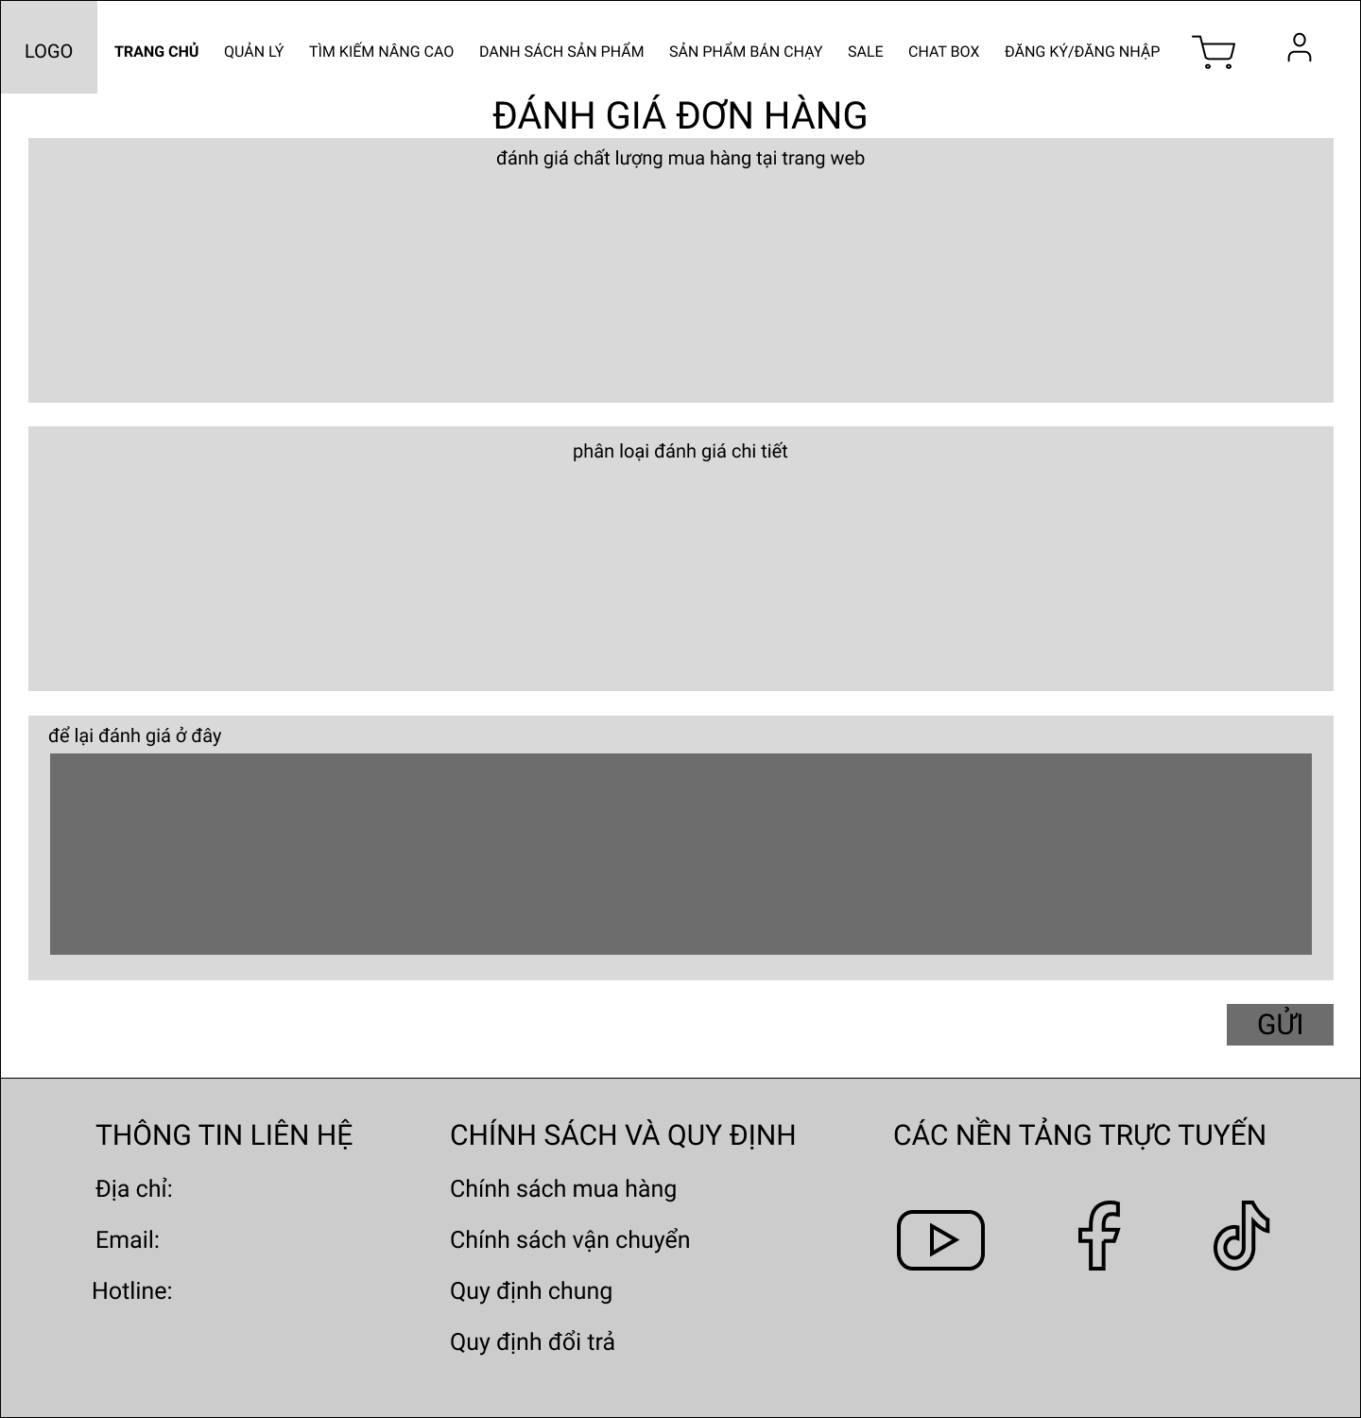

5.3.15 Wireframe Thanh toán

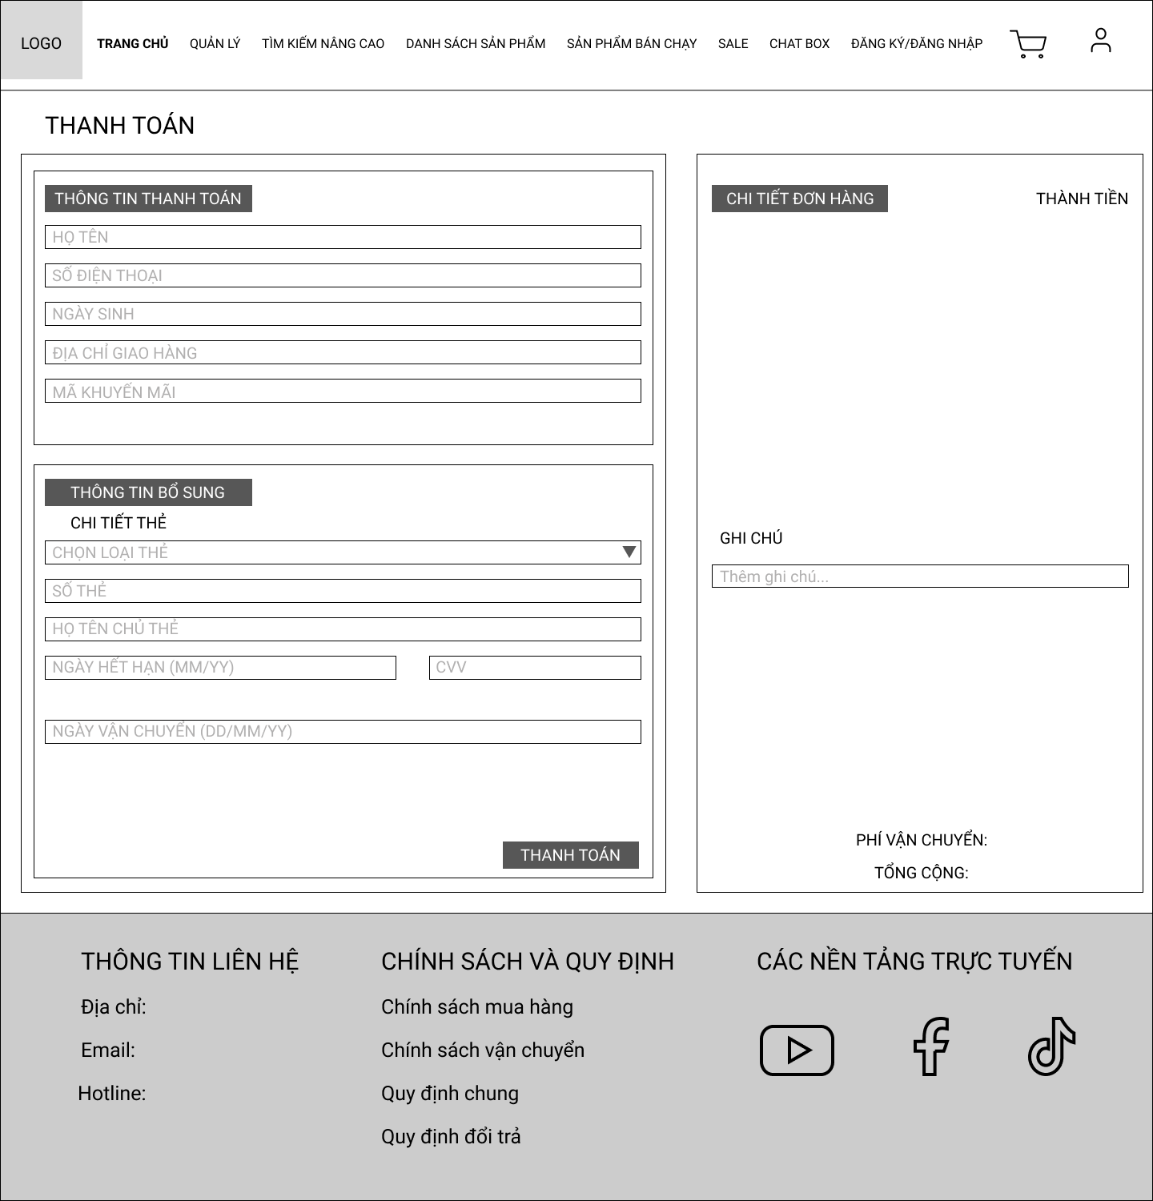

5.3.16 Wireframe Quản lý tài khoản

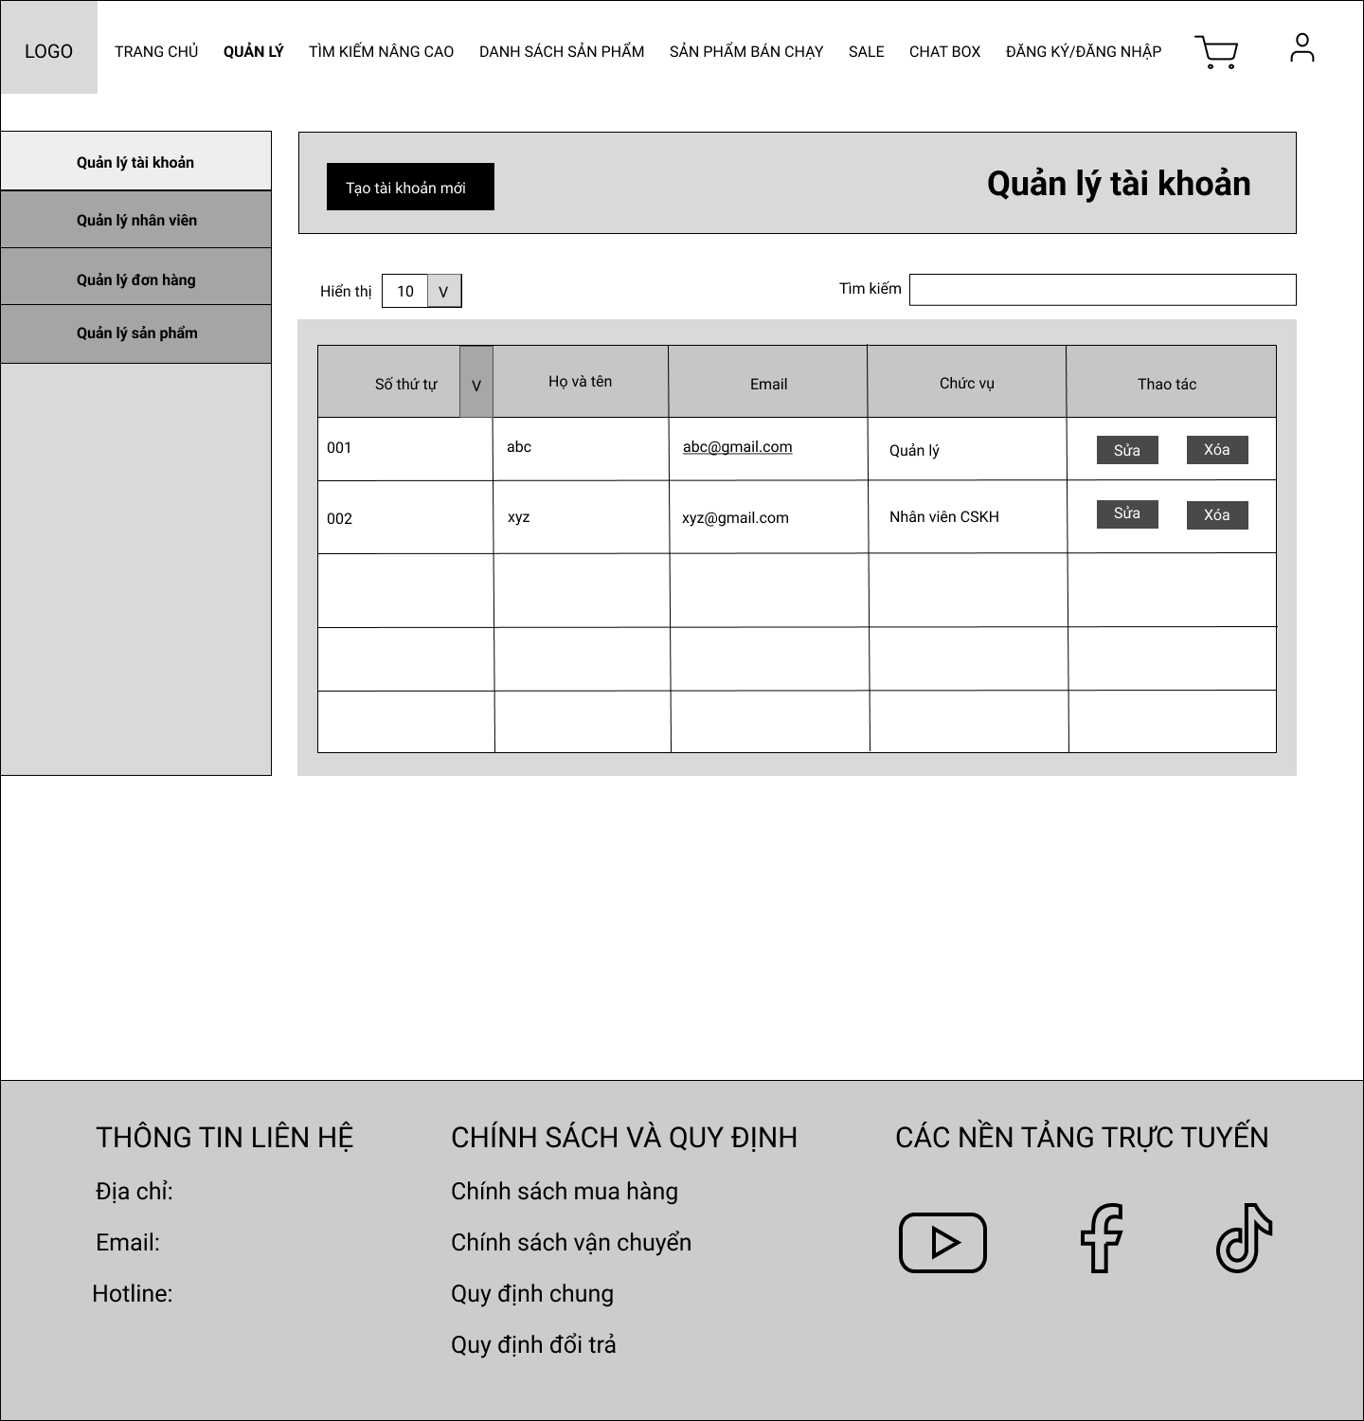

5.3.17 Wireframe Quản lý nhân viên

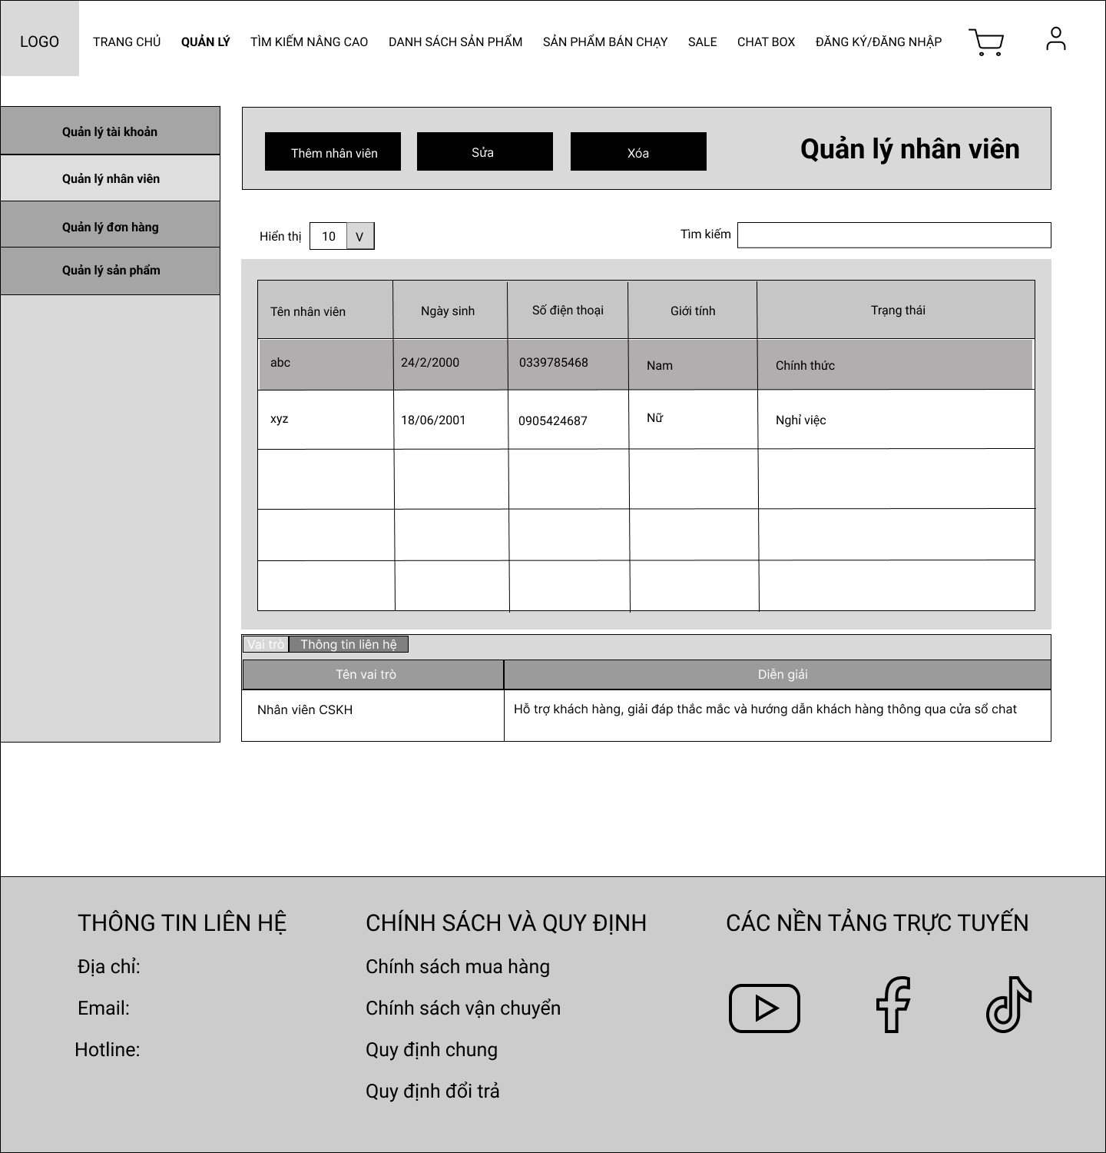

5.3.18 Wireframe Quản lý đơn hàng

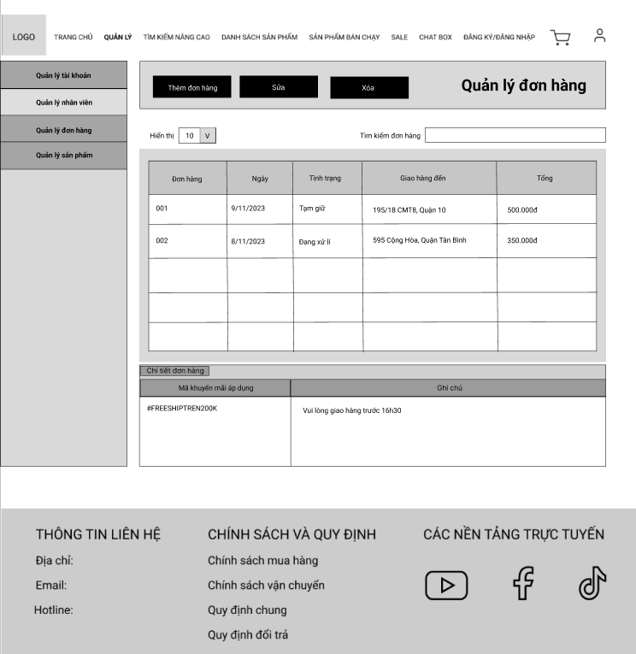

5.3.19 Wireframe Quản lý sản phẩm

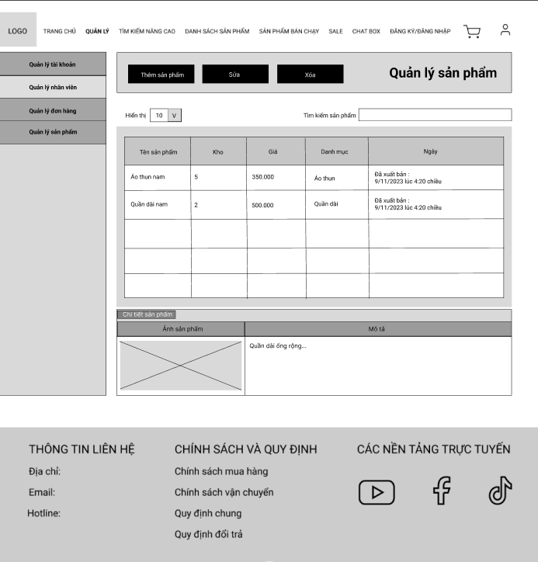

5.3.20 Wireframe Danh sách sản phẩm

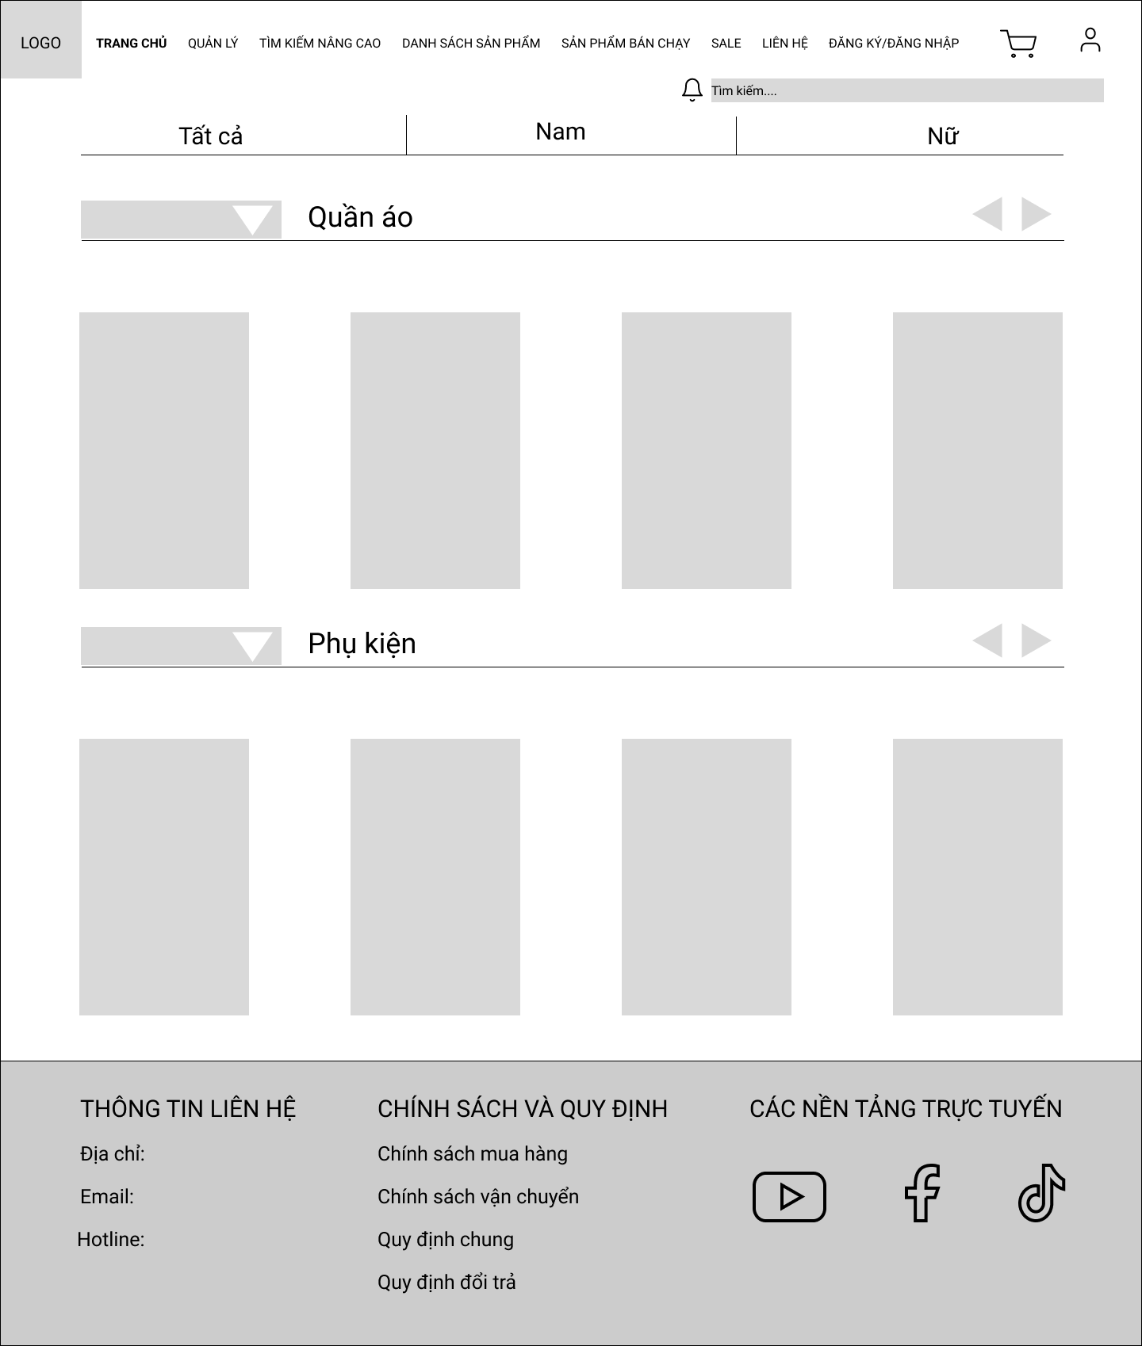

5.3.21 Wireframe Chi tiết sản phẩm

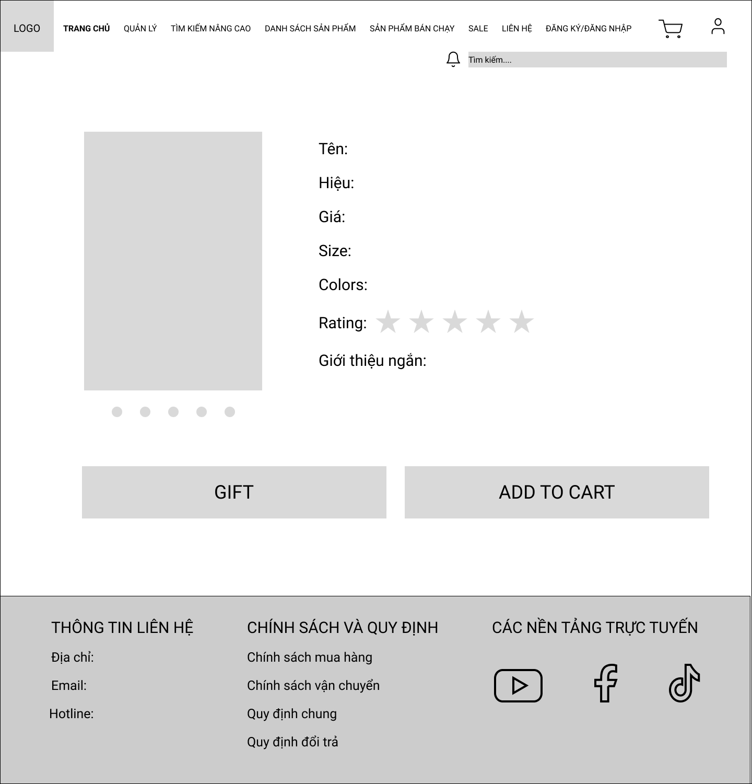

## 5.4 Prototype

5.4.1 Prototype Trang chủ

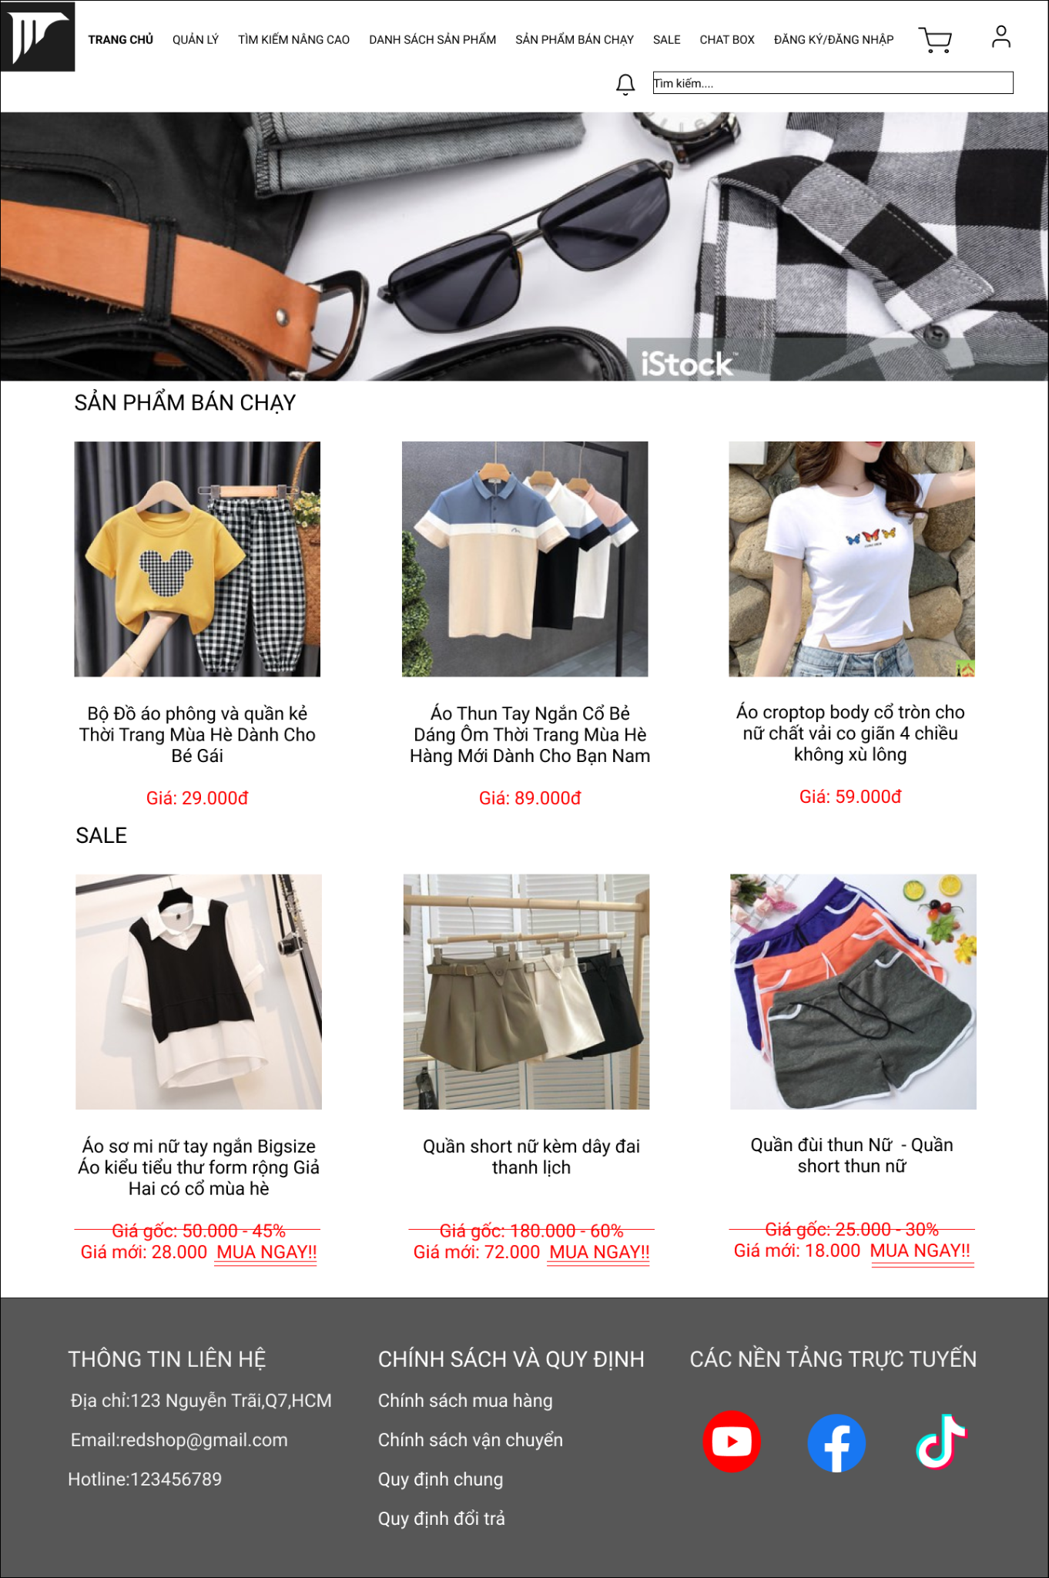

5.4.2 Prototype Login

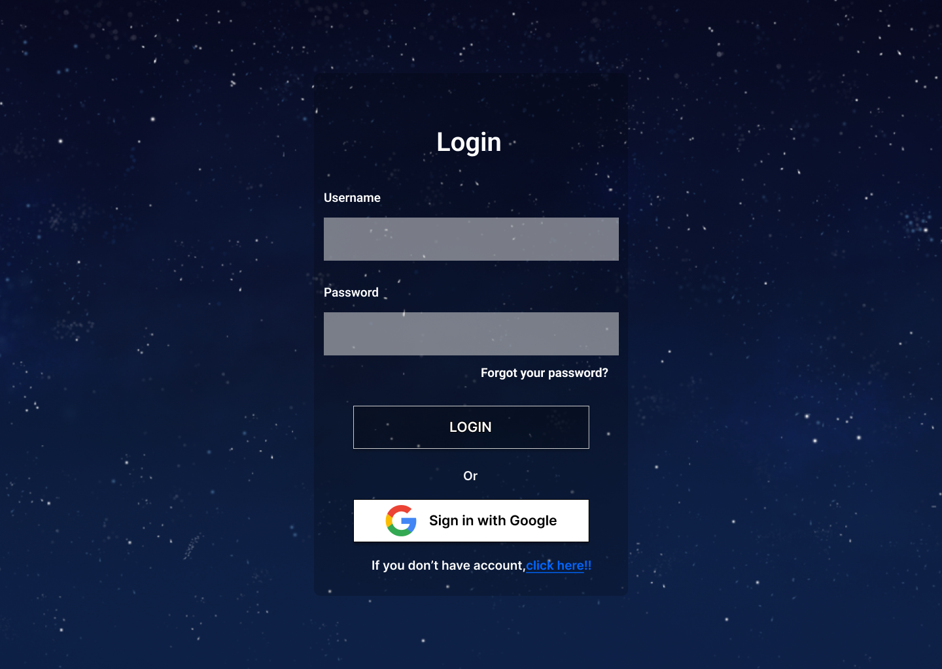

5.4.3 Prototype Đăng ký

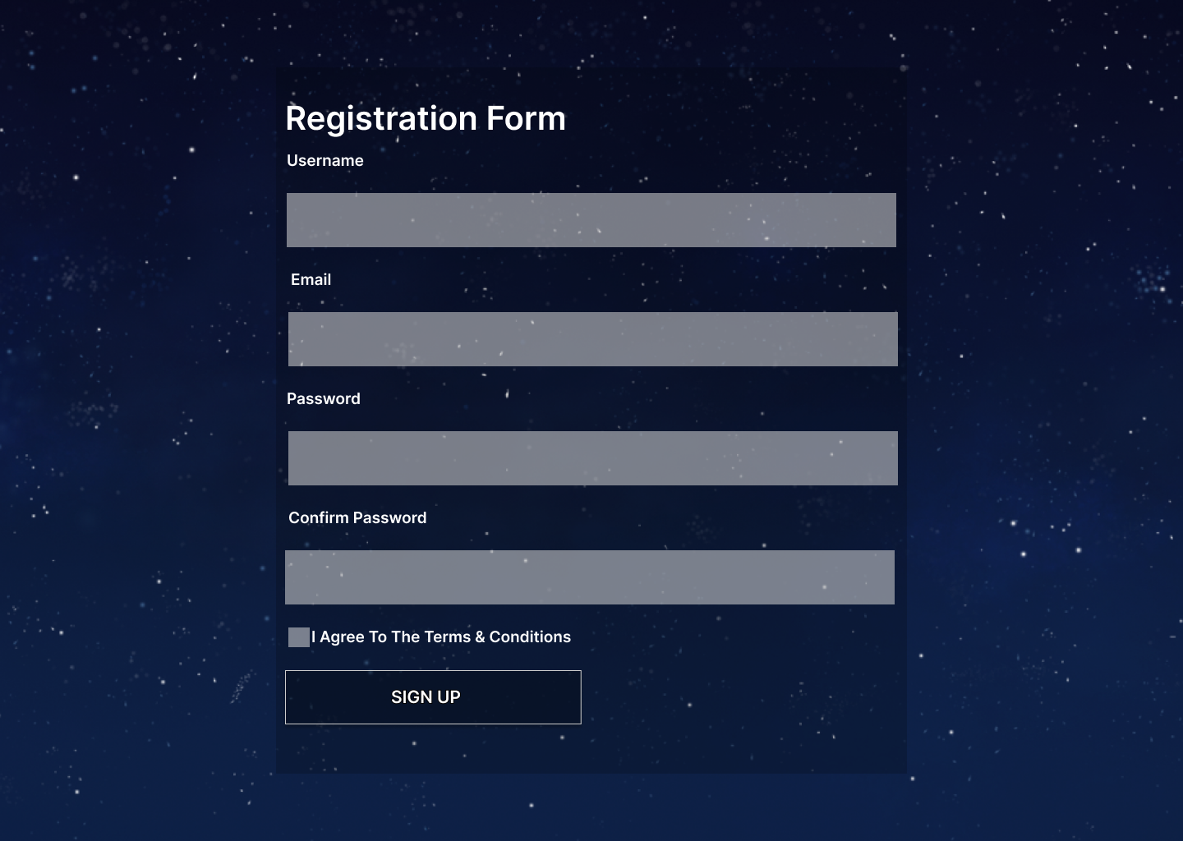

5.4.4 Prototype Quên mật khẩu

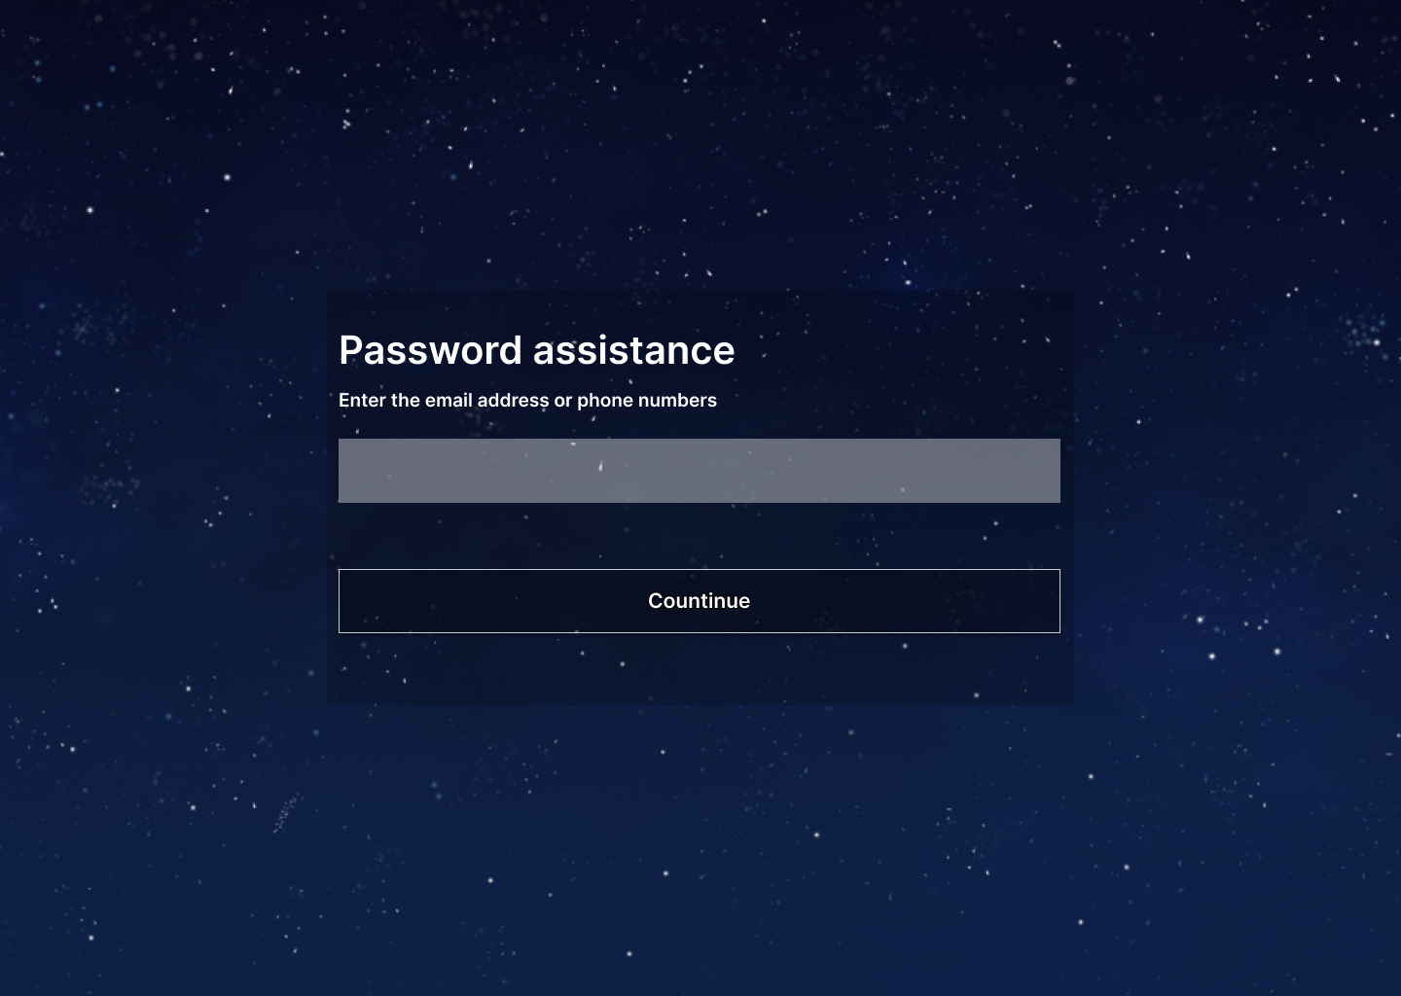

5.4.5 Prototype Chatbox

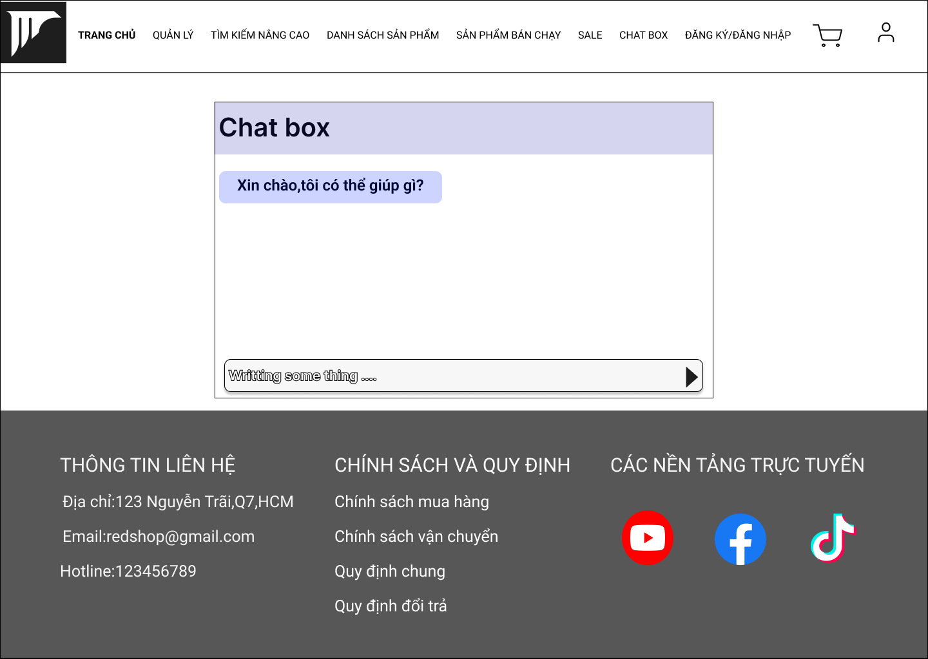

5.4.6 Prototype Thông tin người dùng

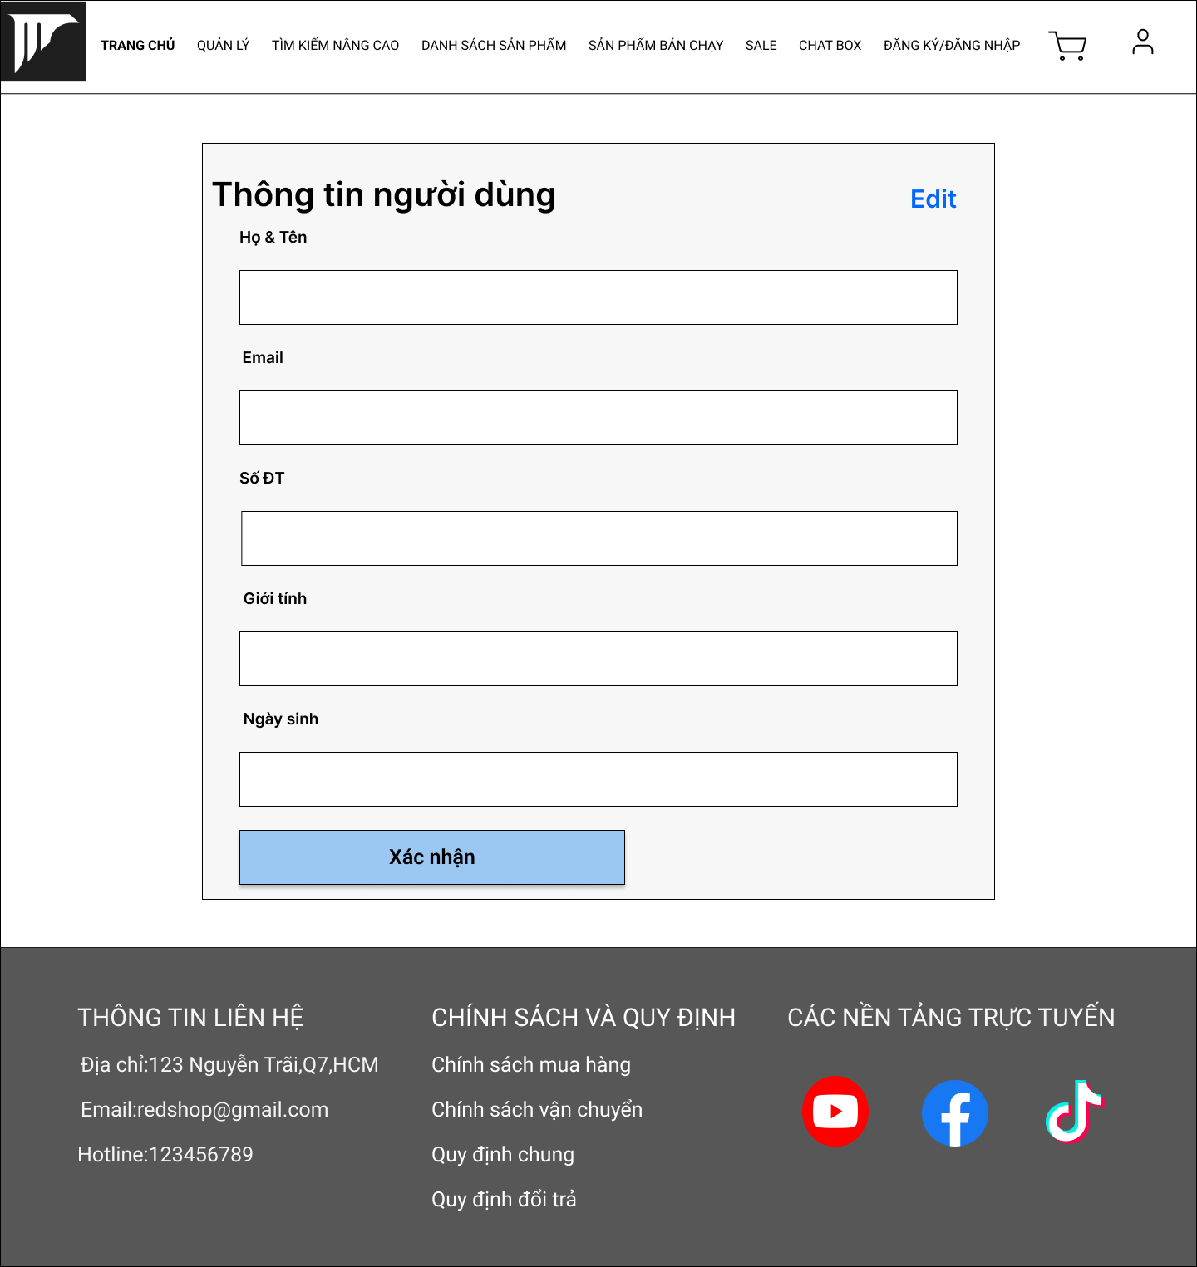

5.4.7 Prototype Lịch sử giao dịch

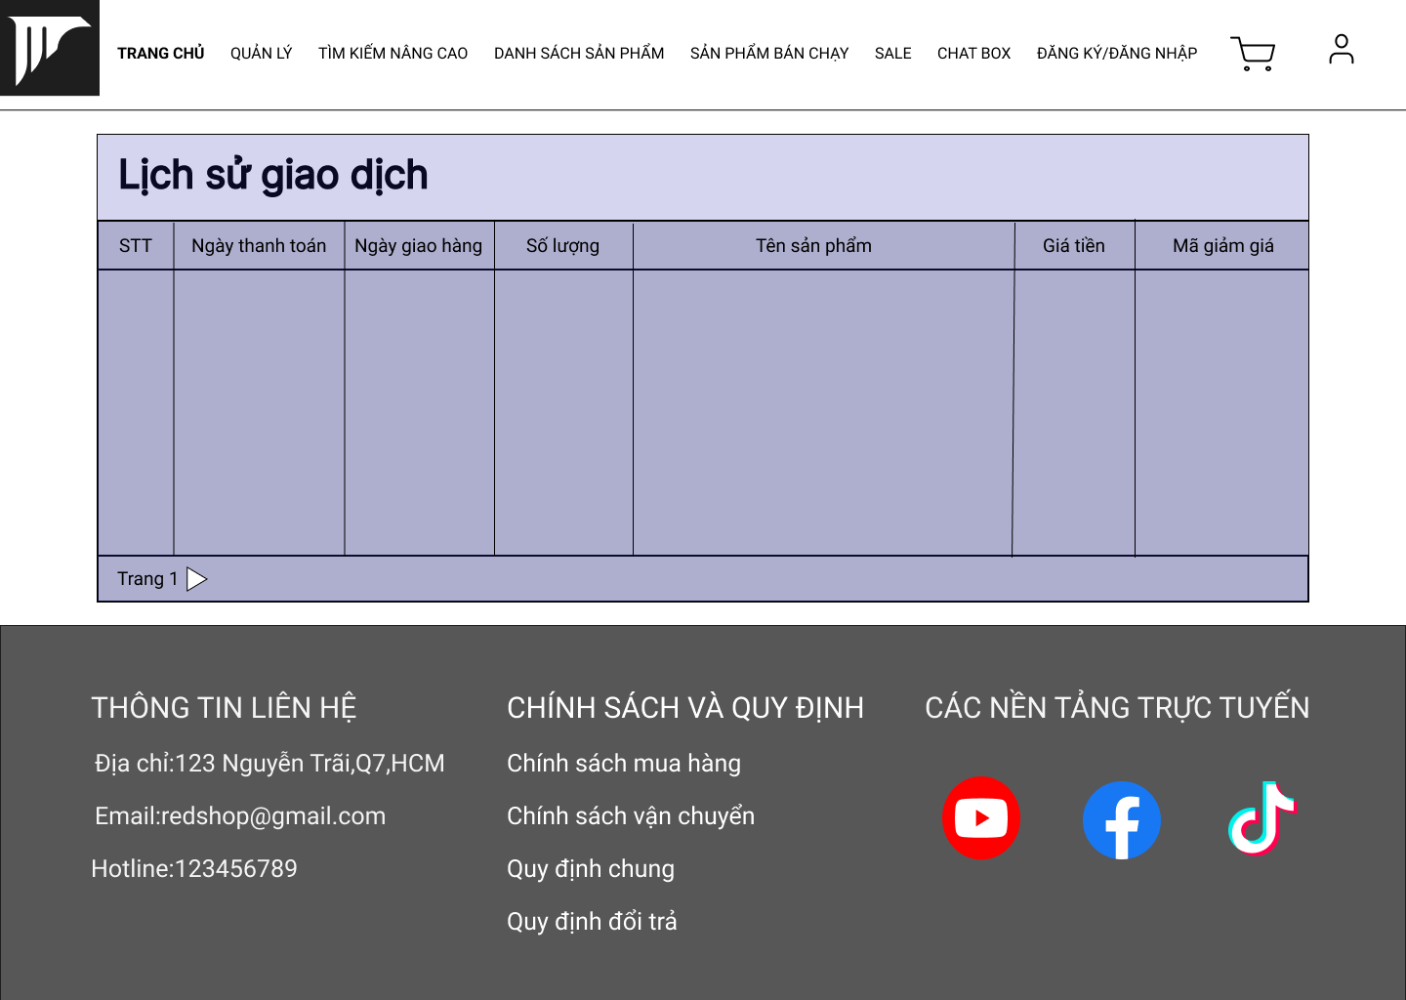

5.4.8 Prototype Tìm kiếm nâng cao

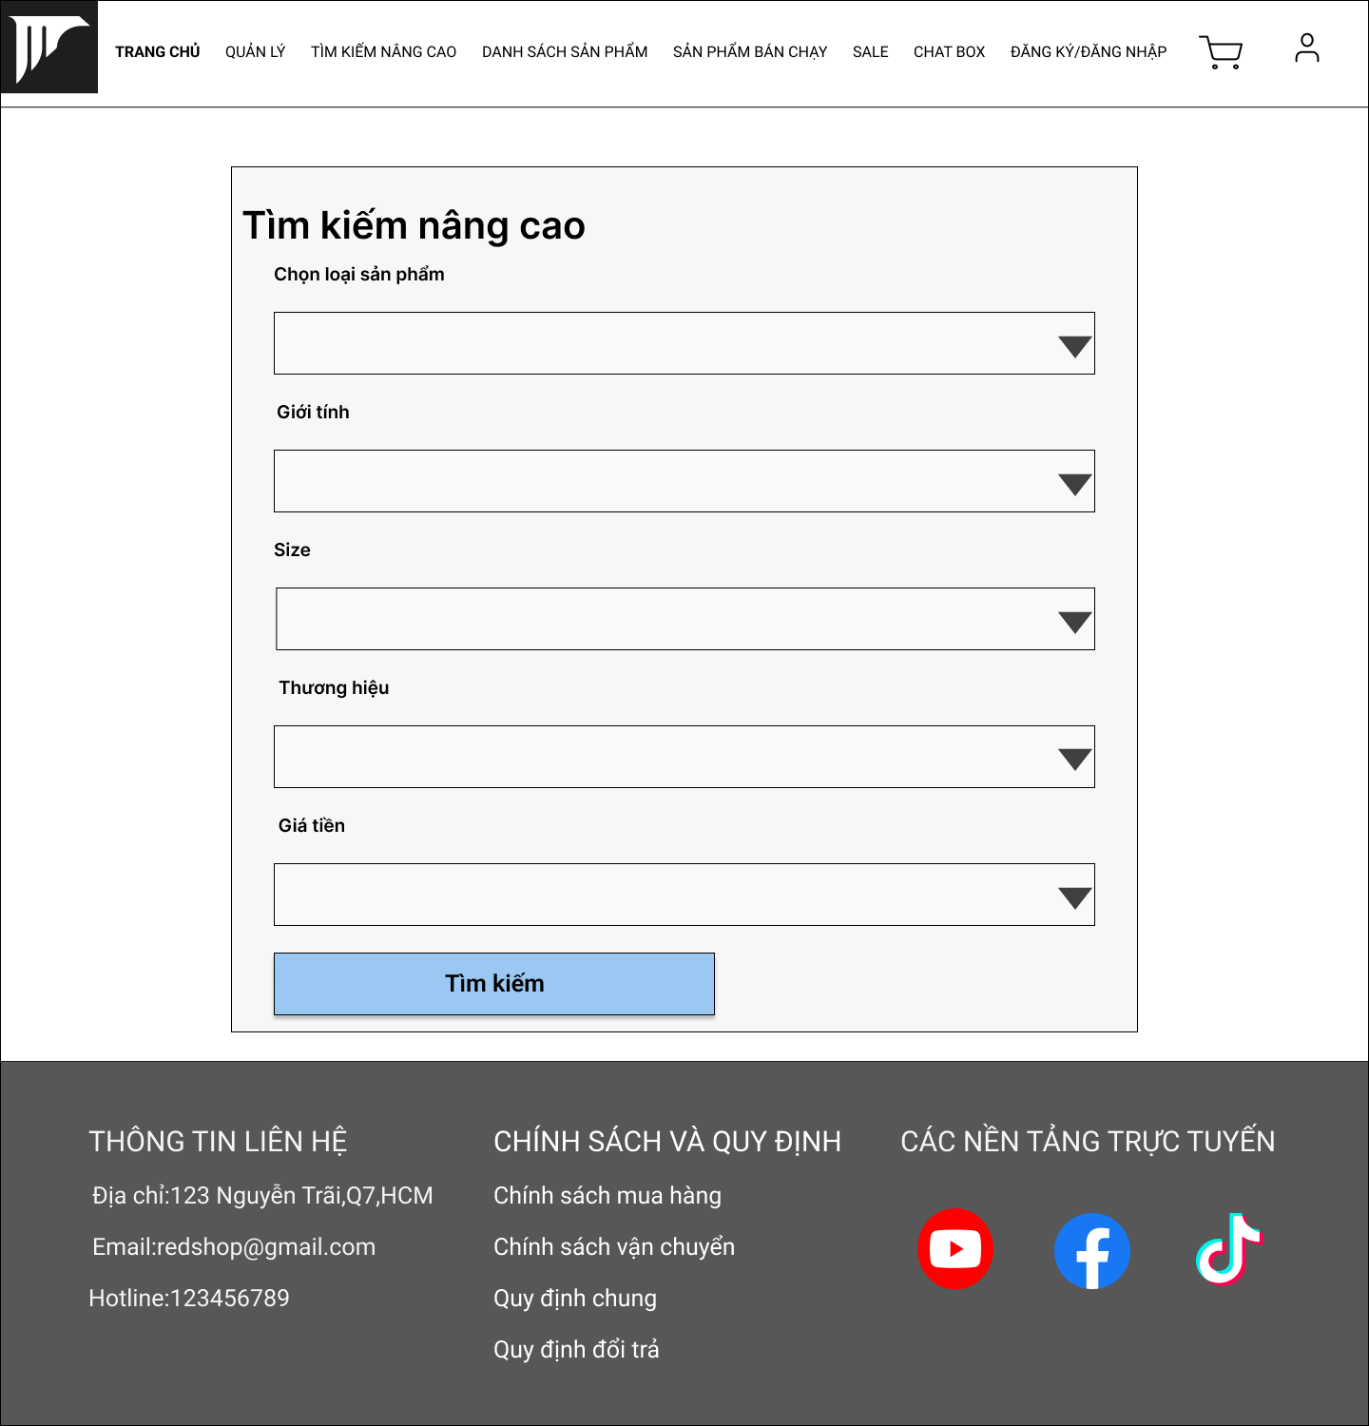

5.4.9 Prototype Chính sách mua hàng

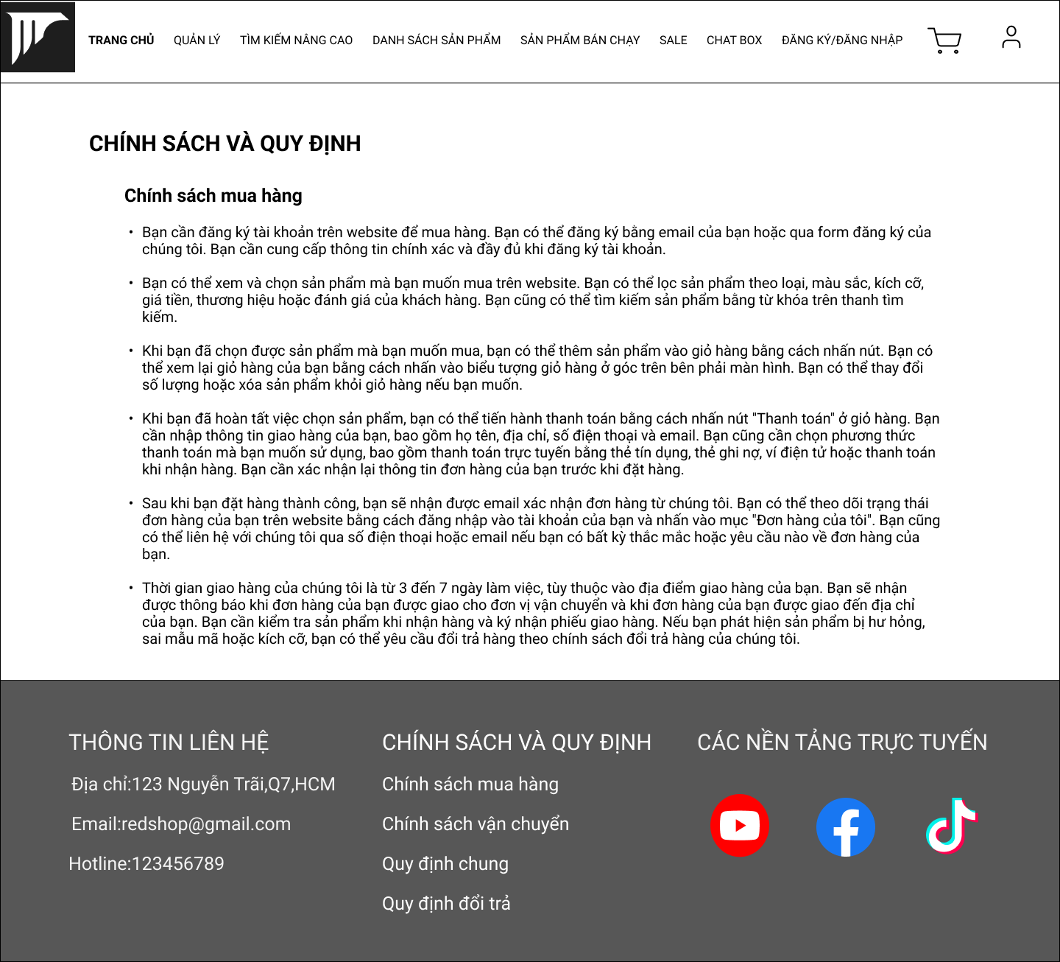

5.4.10 Prototype Chính sách vận chuyển

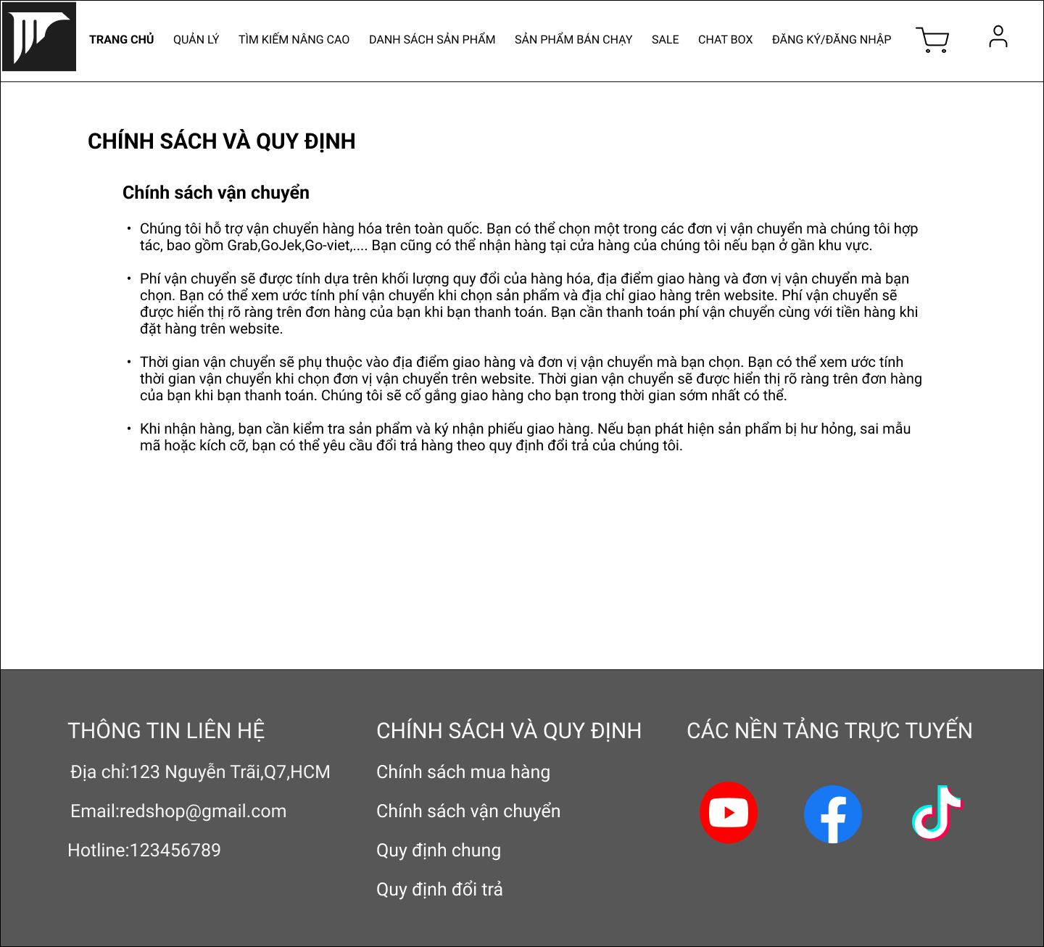

5.4.11 Prototype Quy định chung

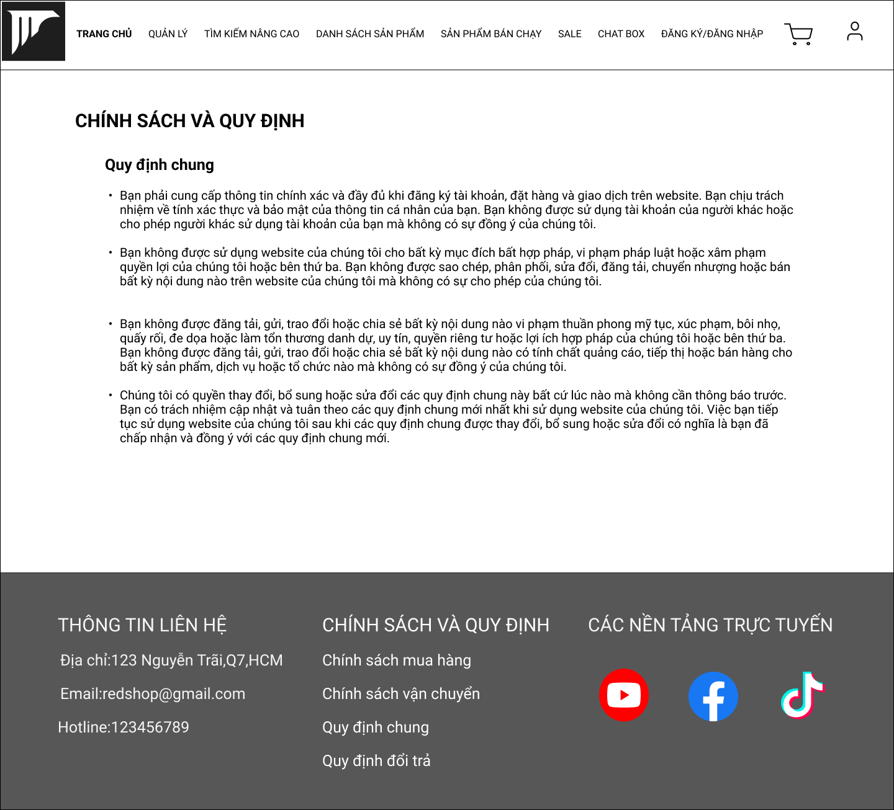

5.4.12 Prototype Quy định đổi trả

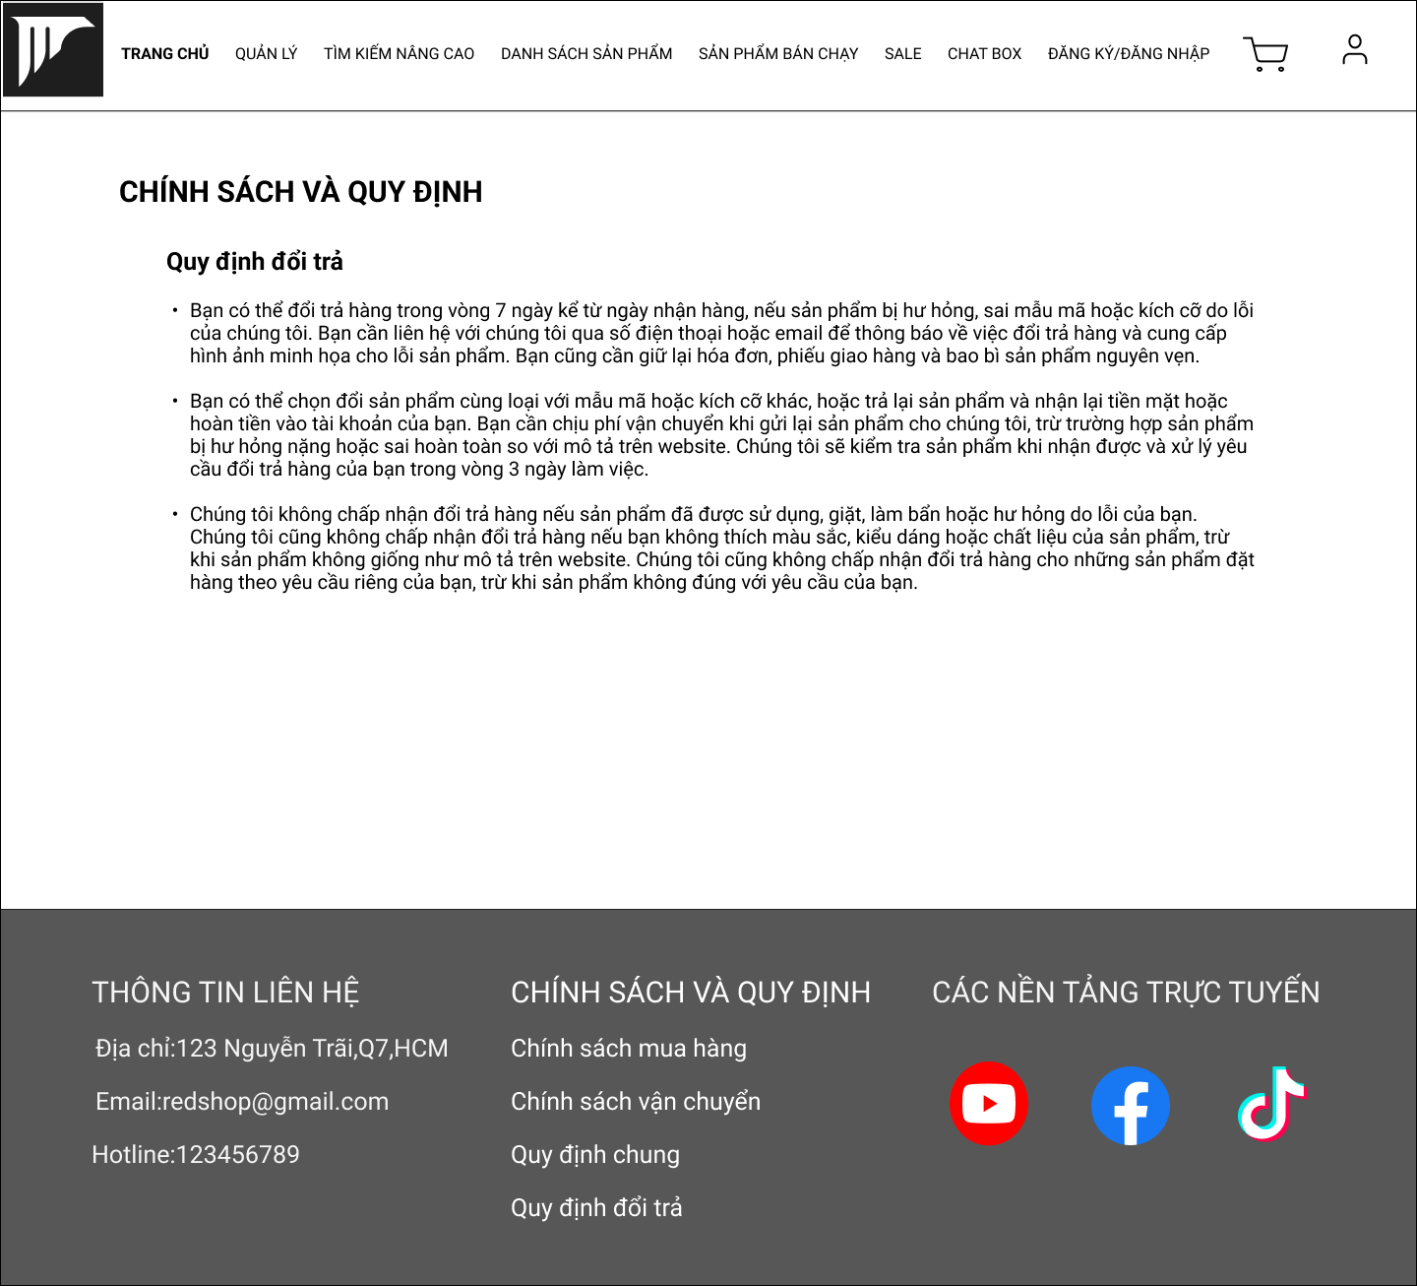

5.4.13 Prototype Giỏ hàng

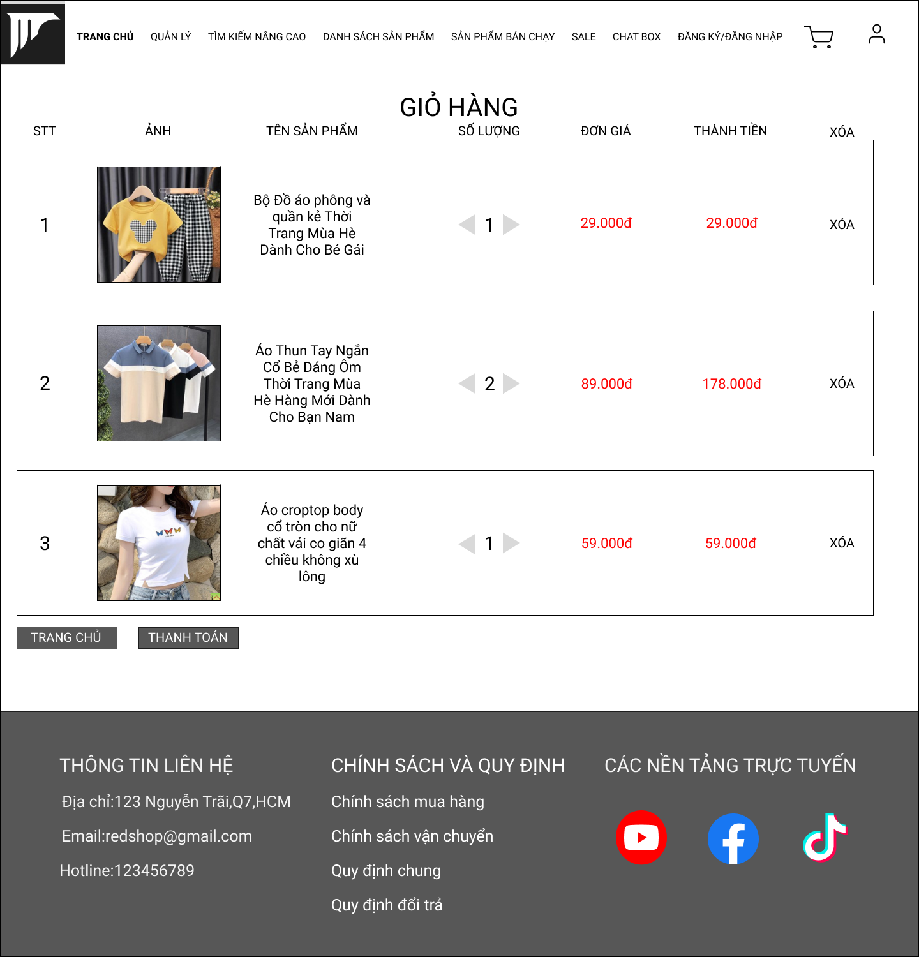

5.4.14 Prototype Đánh giá sản phẩm

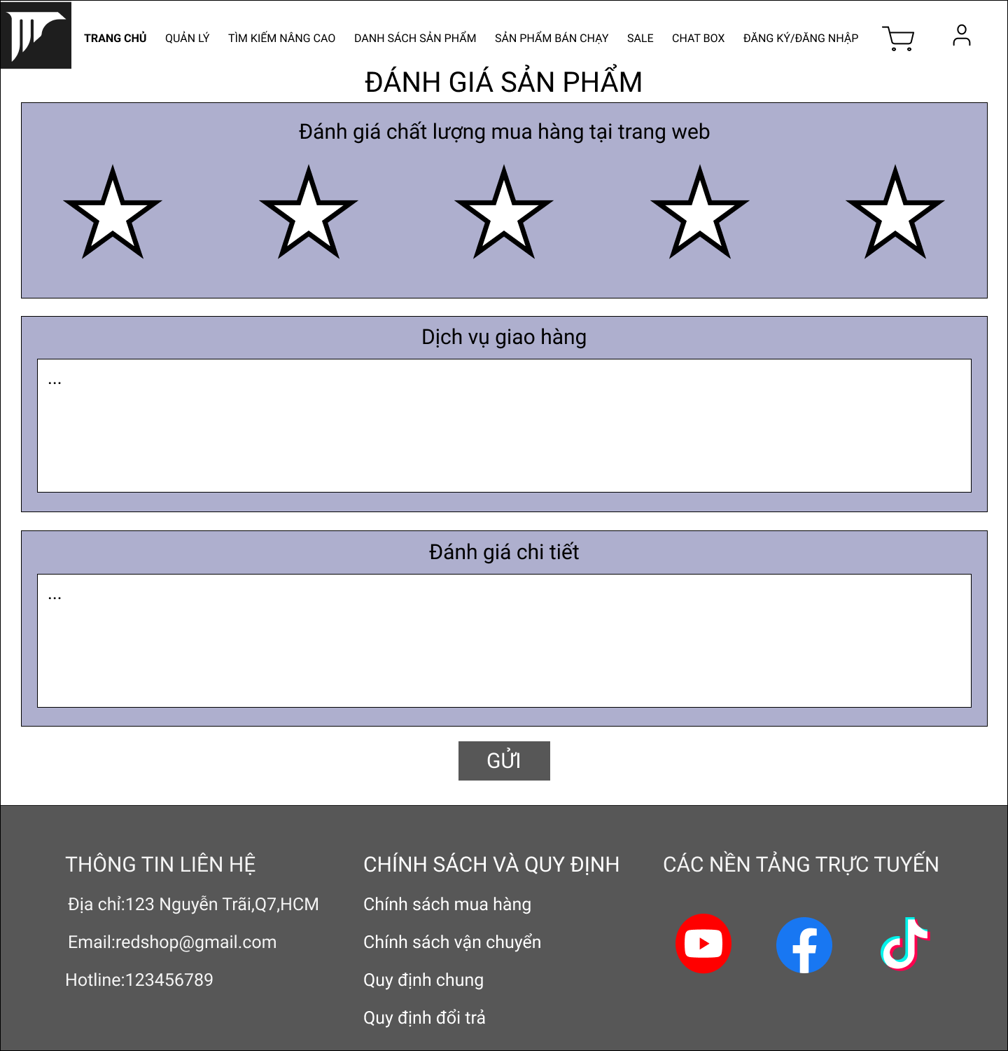

5.4.15 Prototype Thanh toán

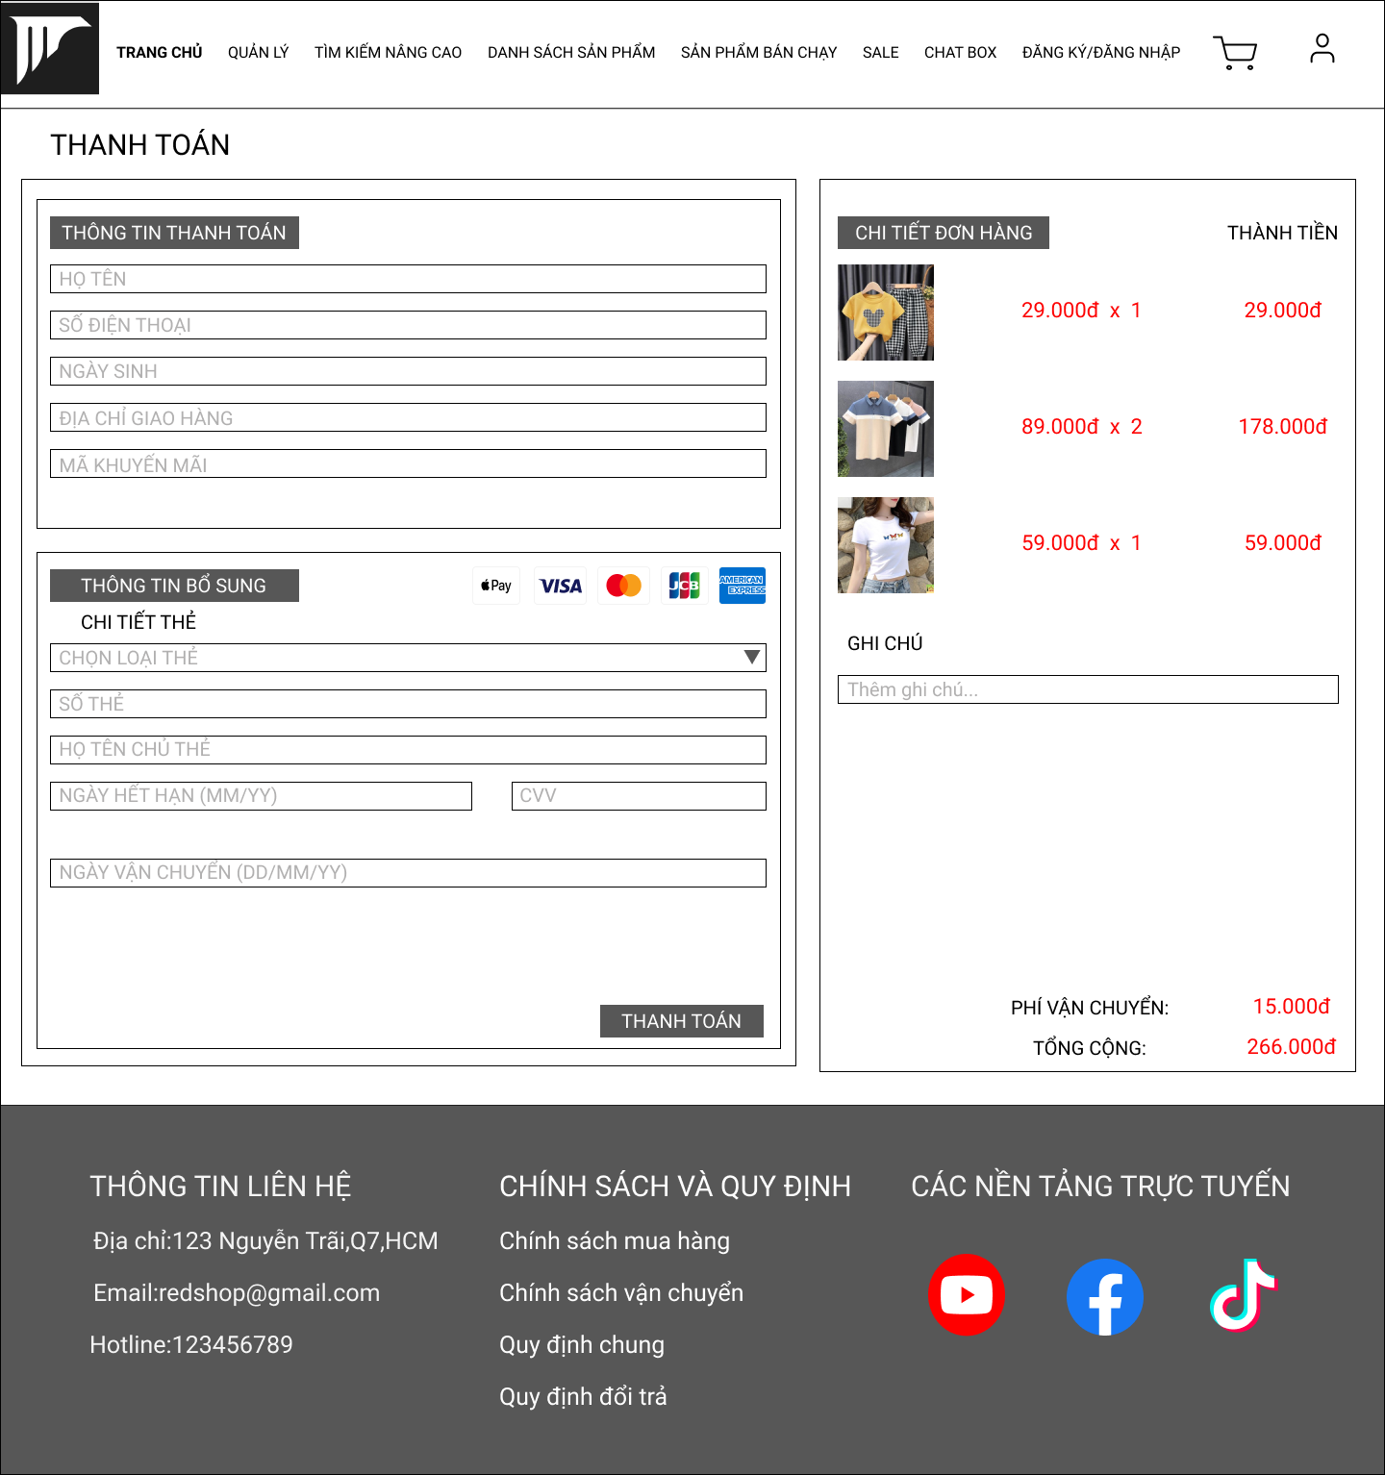

5.4.16 Prototype Quản lý tài khoản

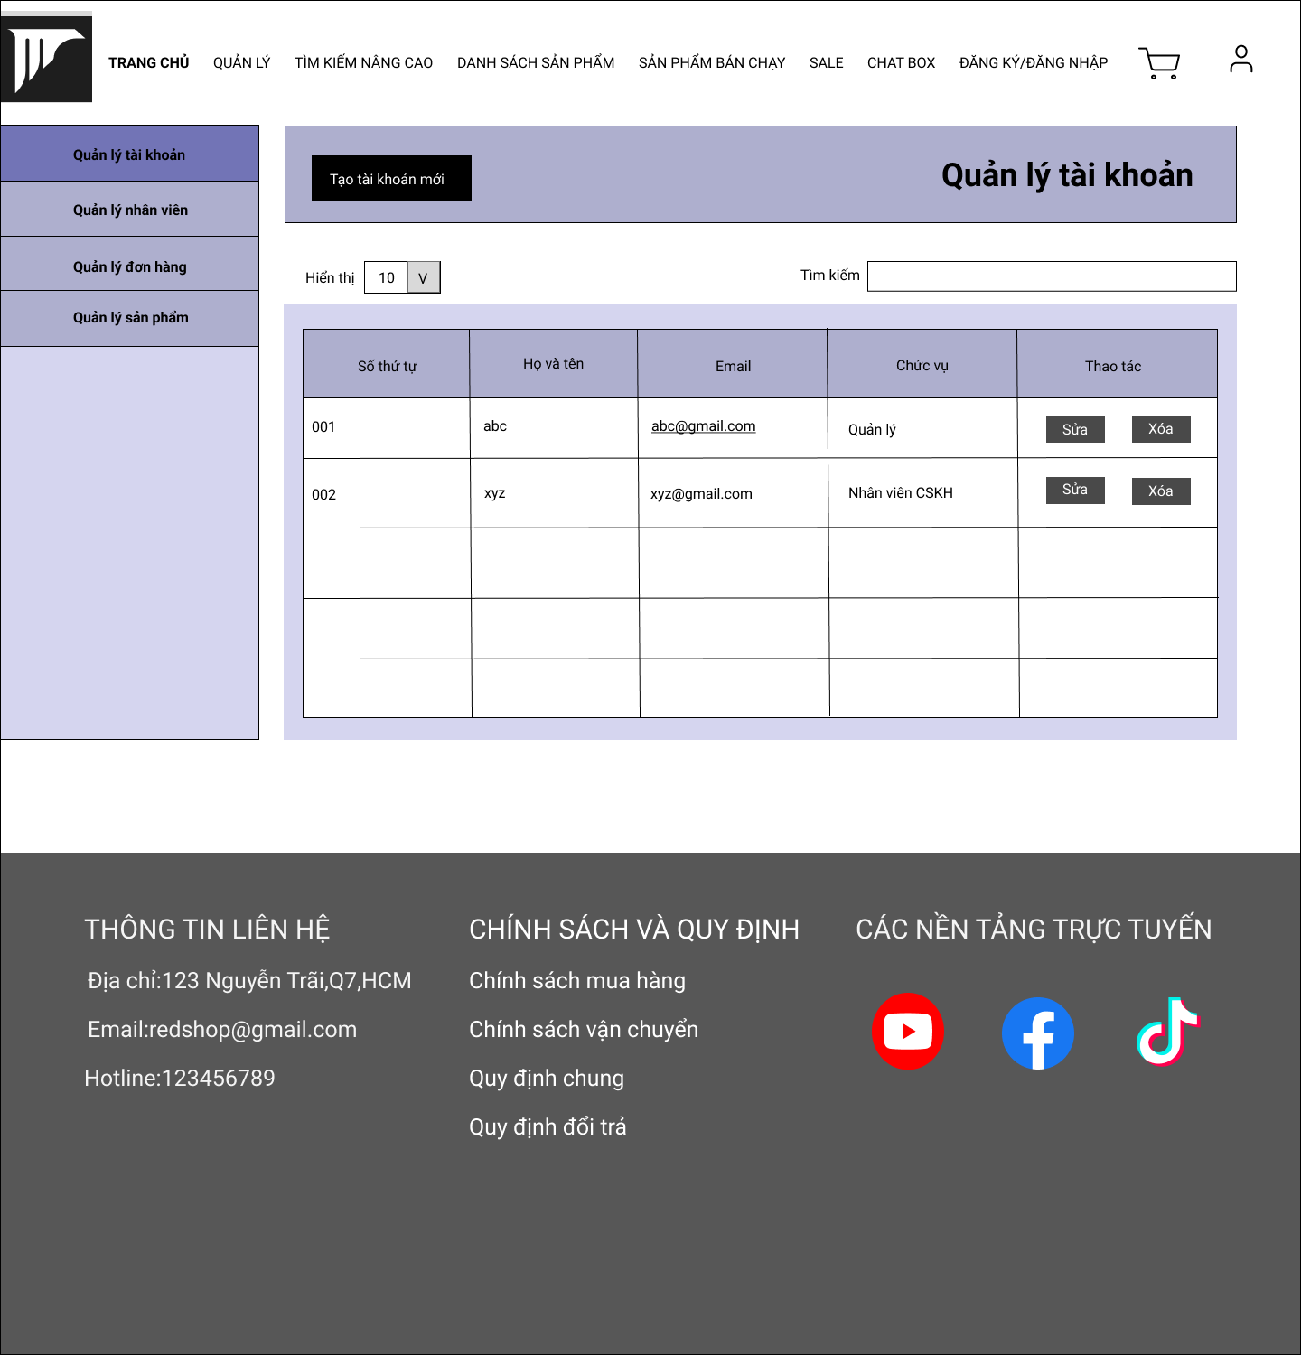

5.4.17 Prototype Quản lý nhân viên

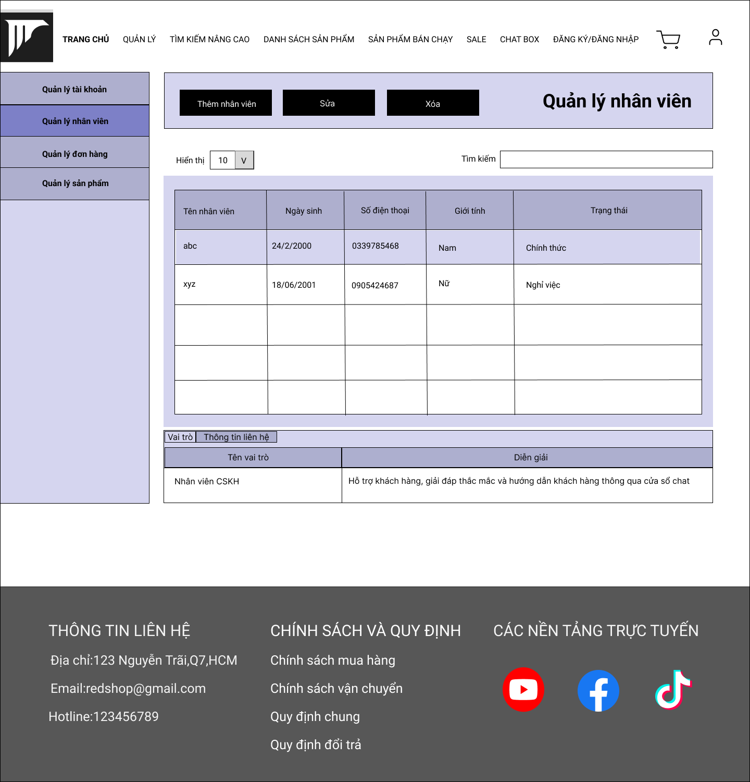

5.4.18 Prototype Quản lý sản phẩm

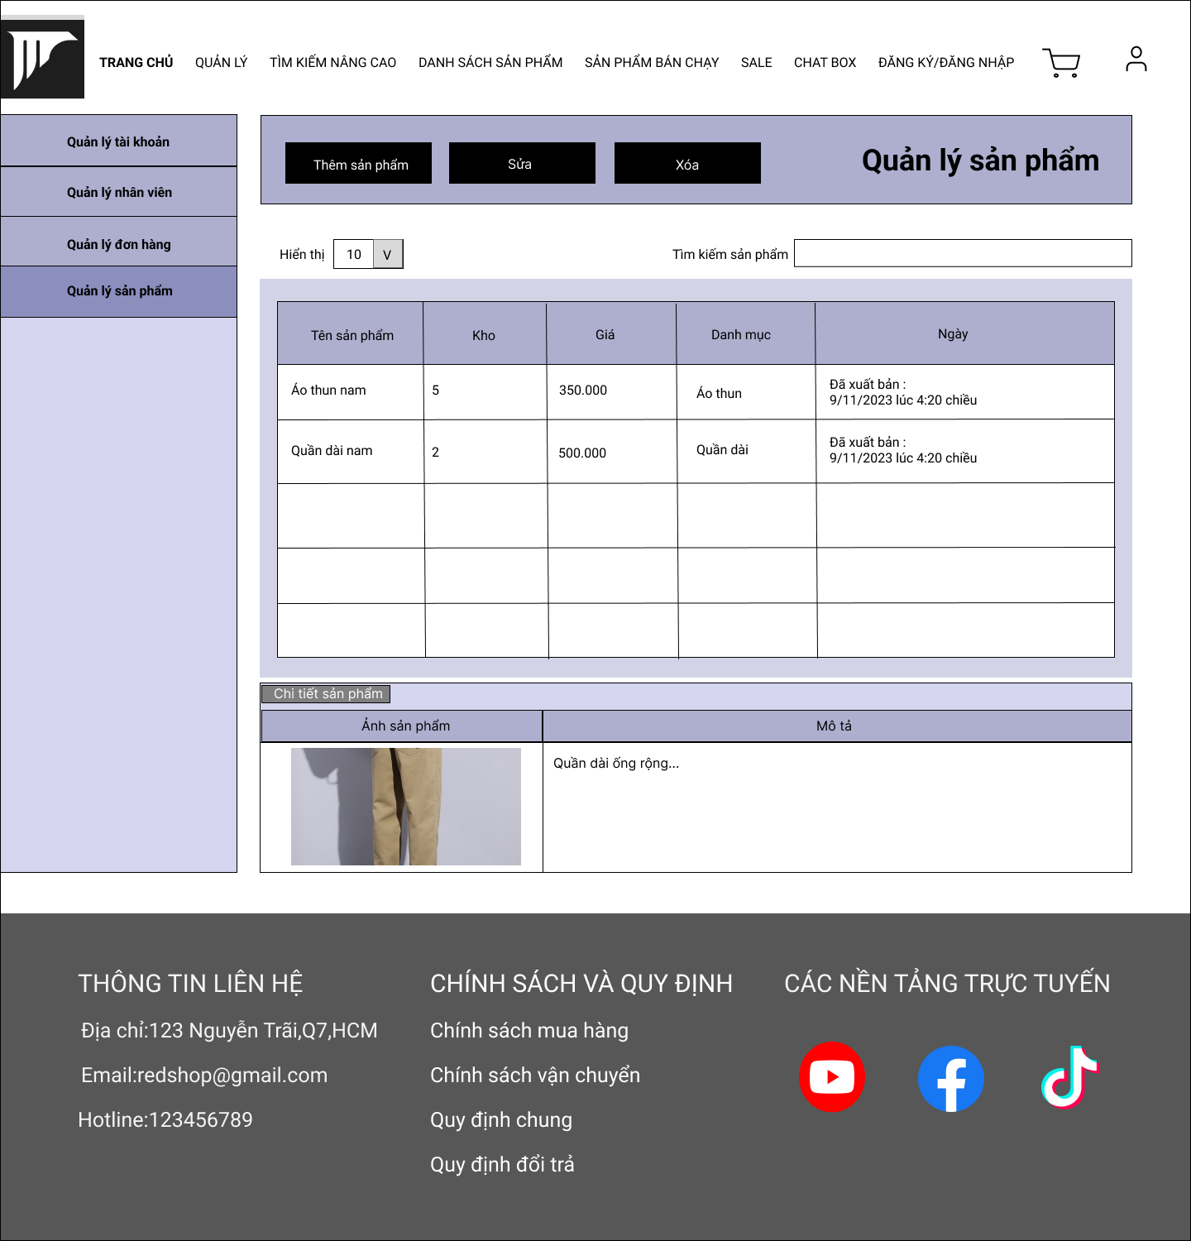

5.4.19 Prototype Quản lý đơn hàng

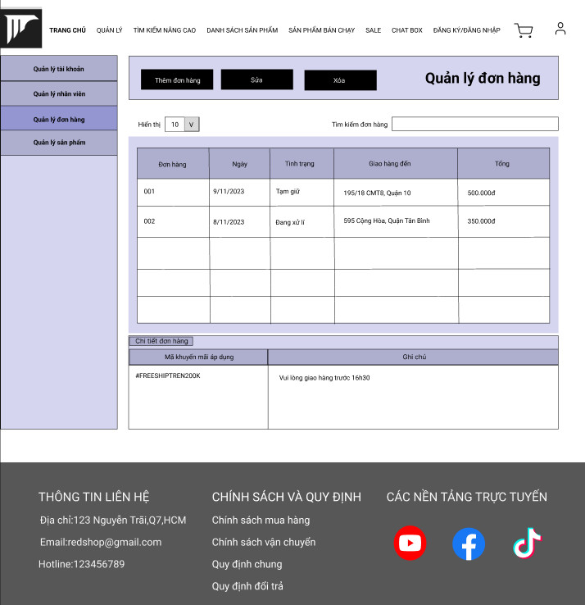

5.4.20 Prototype Danh sách sản phẩm

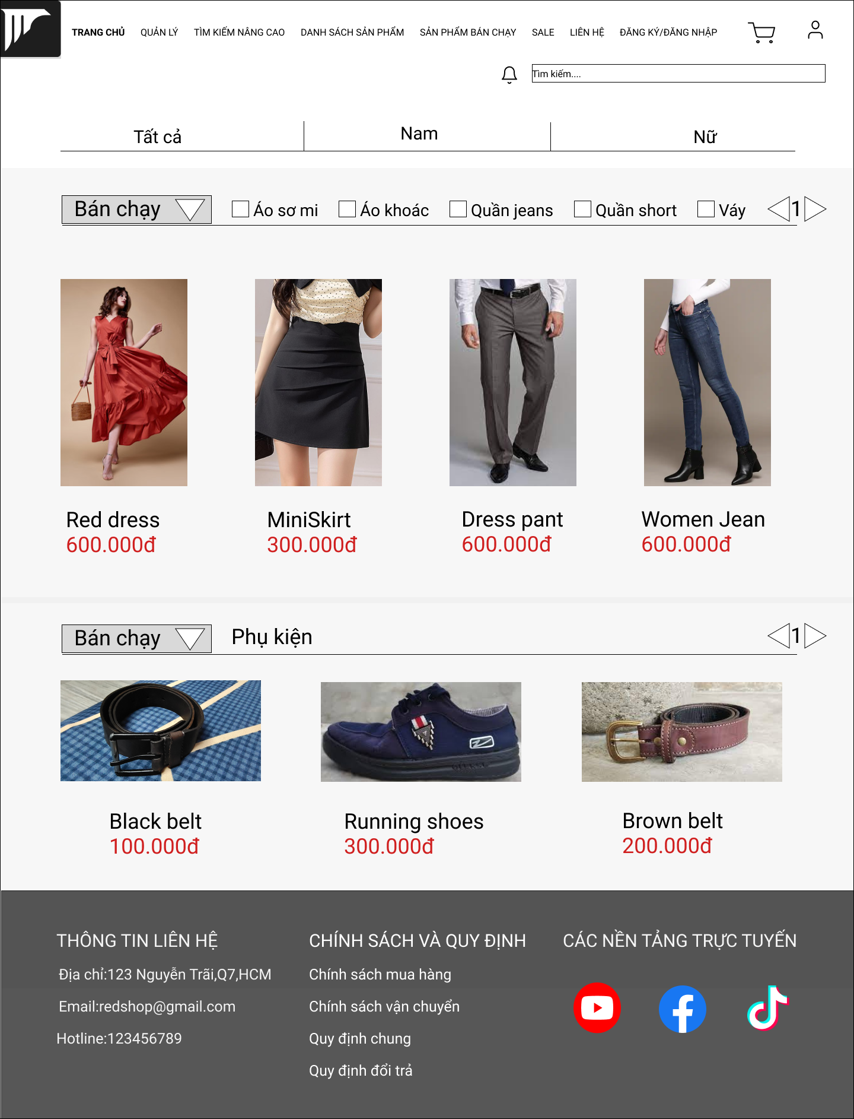

5.4.21 Prototype Chi tiết sản phẩm

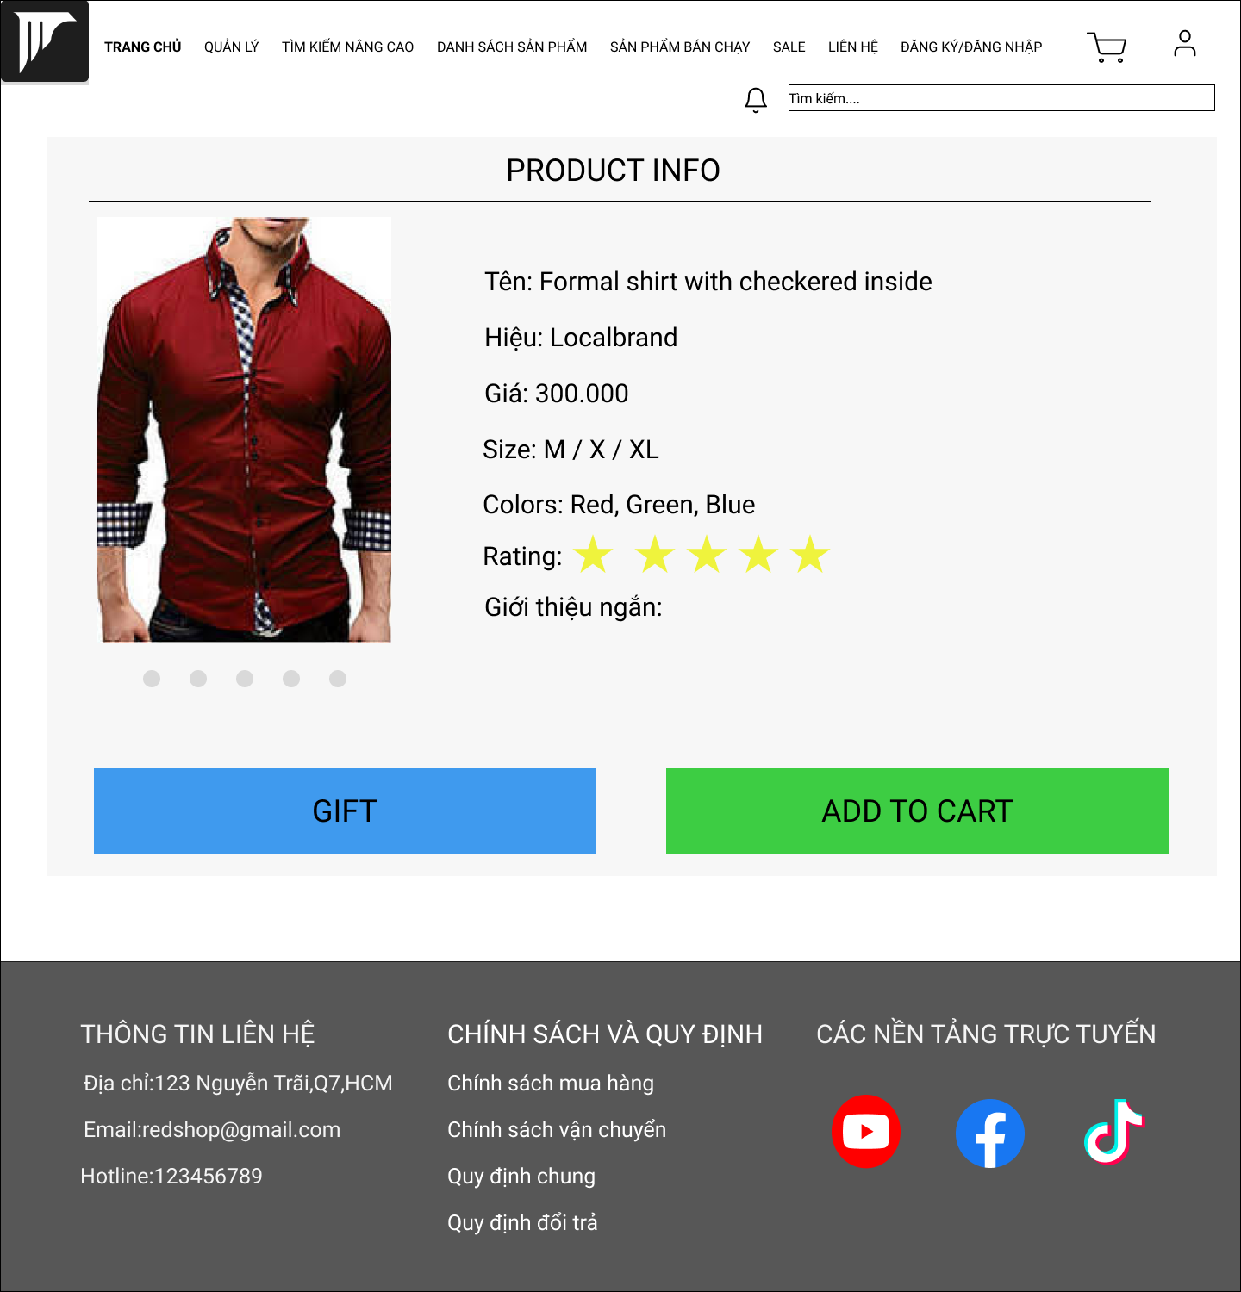

5.5 Khảo sát đánh giá:  
Link google form khảo sát:https://docs.google.com/forms/d/e/1FAIpQLSfeFTPhS-XIiQNINWgxg1JPMZXywGQAzJIn5k-enIj90XiQxg/viewform?usp=sf_link  
Tổng 20 câu hỏi:8 câu hỏi mở,12 câu hỏi đóng,,7 câu UX,7 câu UI

7 câu UX:

- Đánh giá mức độ hài lòng của bạn với trang web?

- Bạn mong muốn thấy thêm điều gì trên trang web để cải thiện trải nghiệm mua sắm của mình?

- Bạn nghĩ chúng tôi có thể cải thiện điều gì để tăng cường sự hài lòng của bạn khi sử dụng trang web?

- Nếu có một tính năng mới bạn muốn thêm vào trang web, đó là gì? Tại sao nó quan trọng với bạn?

- Bạn cảm nhận thế nào về khả năng tương tác và điều hướng trên trang web?

- Quy trình thanh toán trên trang web có dễ dàng và nhanh chóng không?

- Bạn có thấy thông tin sản phẩm trên trang web được sắp xếp rõ ràng và dễ tìm kiếm không?

7 câu UI:  
- Bạn thích loại hình nền và màu sắc chủ đạo của trang web không?

- Màu sắc chủ đạo và thiết kế trang web có tạo cảm giác chuyên nghiệp và thu hút không?

- Cảm nhận của bạn về sự trực quan hóa và thẩm mỹ của trang web là như thế nào?

- Bạn thích loại giao diện người dùng nào hơn: giao diện người dùng sáng hay tối?

- Bạn muốn web của chúng tôi dùng font chữ nào?

- Bạn cảm thấy có cần thiết phải có các nút hoặc biểu tượng chia sẻ trang sản phẩm trên các mạng xã hội không?

- Bạn thích thấy những thông báo hay cập nhật về sản phẩm mới nhất và ưu đãi đặc biệt như thế nào?